Информационная система «Управление бюджетным процессом Ленинградской области»
Подсистема бюджетного учета учреждений

Рабочая инструкция по документу «Решение о признании объектов нефинансовых активов (ф. 0510441)»

на ___ листах

Оглавление
Термины и определения 4
1 Этап. Создание документа 4
2 Этап. Дозаполнение бухгалтером. 34
3 Этап. Голосование членами комиссии 43
4 Этап. Голосование председателем комиссии. 49
5 Этап. Подписание ответственным исполнителем 54
6 Этап. Подписание результатов голосования членами комиссии. 55
7 Этап. Подписание результатов голосования председателем комиссии 56
8 Этап. Проверка кворума принятия решений 57
9 Этап. Утверждение руководителем 58
10 Этап. Отражение в учете. 60
11 Этап. Отправка документа в архив (кворум не пройден) 64
12 Этап. Аннулирование документа 67
Приложение 1 71
Приложение 2 71

Решение о признании объектов нефинансовых активов (ф. 0510441) (далее - Решение комиссии (ф. 0510441)) применяется для оформления Комиссией субъекта учета решения о признании объектов нефинансовых активов и служит для принятия к бухгалтерскому учету объектов основных средств, нематериальных активов, непроизведенных активов, материальных запасов, в отношении которых устанавливается срок эксплуатации.
Решение комиссии (ф. 0510441) формируется при:
- Признании объектов нефинансовых активов в связи с их приобретением;
- С созданием хозяйственным способом;
- При реконструкции (модернизации), дооборудовании;
- При безвозмездном поступлении;
- При поступлении объектов нефинансовых активов в случае возмещения ущерба в натуральной форме.
Решение комиссии (ф. 0510441) формируется на каждый объект недвижимого имущества, на объекты движимого имущества Решение комиссии (ф. 0510441) может формироваться как на каждый объект нефинансовых активов, так и на группу объектов, за исключением объектов движимого имущества, по которым проводились работы по реконструкции, модернизации, дооборудованию.
По объектам недвижимого имущества, по которым сформированы капитальные вложения, Решение комиссии (ф. 0510441) формируется после оформления права оперативного управления.
В зависимости от типа решения Комиссии о признании объектов нефинансовых активов Решение комиссии (ф. 0510441) формируется не позднее рабочего дня, следующего за днем:
- Завершения капвложений в объект НФА;
- Получения документов о регистрации права оперативного управления. В случае завершения после отчетной даты процесса оформления государственной регистрации права собственности (права оперативного управления), который был инициирован в отчетном периоде, – следует руководствоваться СГС «События после отчетной даты» (см. Письмо Минфина России N 02-06-07/121653, Казначейства России N 07-04-05/02-31103 от 12.12.2022 "О дополнительных критериях по раскрытию информации при составлении и представлении годовой консолидированной бюджетной отчетности, годовой консолидированной бухгалтерской отчетности государственных бюджетных и автономных учреждений главными администраторами средств федерального бюджета за 2022 год" );
- Подписания акта выполненных работ по реконструкции, модернизации, дооборудованию;
- Безвозмездного получения объектов НФА;
- Принятия решения о возмещении ущерба в натуральной форме.
Решение комиссии (ф. 0510441) формируется ответственным исполнителем из состава Комиссии, уполномоченным на его формирование.
Обратите внимание!
Для корректного заполнения Решения комиссии (ф. 0510441) бухгалтеру необходимо создать Карточку капитального вложения в момент создания Объекта вложений (см. приложение 2).
Акт о приеме-передаче объектов нефинансовых активов по ф. 0510448 оформляется в следующих случаях (п. 64.1 Методических указаний N 61н):
- при безвозмездной передаче (поступлении) объектов НФА, капвложений;
- передаче имущества в государственную (муниципальную) казну;
- изъятии органом, осуществляющим полномочия собственника государственного (муниципального) имущества, объектов НФА;
- безвозмездном поступлении объектов НФА от иных организаций (правообладателей);
- передаче объектов НФА для ремонта, реконструкции, модернизации;
- возмещении в натуральной форме ущерба, оприходовании неучтенных материальных ценностей, выявленных в результате инвентаризации.
В случае исправления технической ошибки после завершения процесса обработки документа смотреть инструкцию по аннулированию документа.

Термины и определения

Обозначение, сокращение | Определение
ЭДО | Подсистема, реализованная на платформе 1С: Документооборот
ПБУУ | Подсистема автоматизации бюджетного (бухгалтерского) учета финансового – хозяйственной деятельности, а также формирования бухгалтерских проводок, регламентированной бюджетной, налоговой и статистической отчетности казенных, бюджетных, автономных учреждений Ленинградской области
ЭЦП | Квалифицированная электронная подпись – наличие ключа электронной подписи (уникальная последовательность символов для создания электронной подписи) и ключа проверки электронной подписи (уникальная последовательность символов, однозначно связанная с ключом электронной подписи и предназначенная для проверки подлинности электронной подписи), указанного в сертификате.
СГС «События после отчетной даты» | Приказ Минфина России от 30.12.2017 N 275н "Об утверждении федерального стандарта бухгалтерского учета для организаций государственного сектора "События после отчетной даты"
НФА | Нефинансовые активы
КФО | Код вида финансового обеспечения

1 Этап. Создание документа

Начало процесса в ЭДО.
  - Зайти в ЭДО под Ответственным исполнителем.
  - Зайти в раздел «Документы и файлы» и открыть «Документы внутренние».
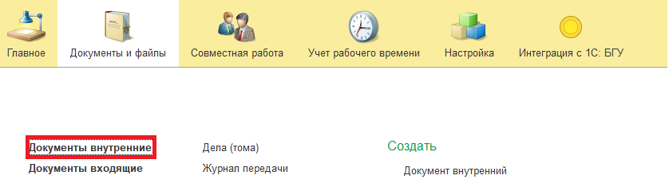
  - Нажать на кнопку «Создать».
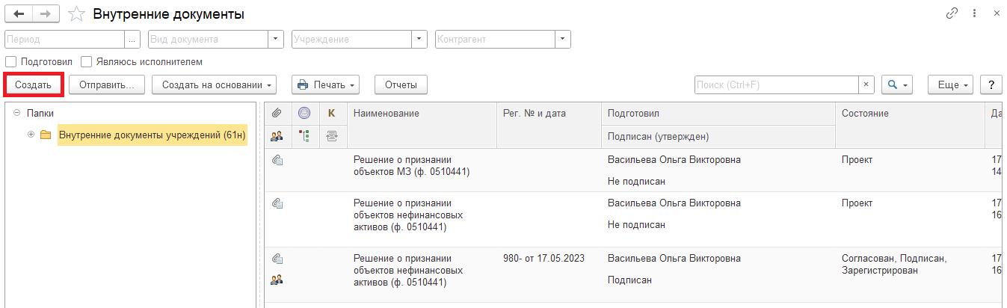
  - Открыть папку «Бухгалтерские документы 61н» или папку «Недавние», выбрать «Решение о признании объектов нефинансовых активов (ф.0510441)» (для заполнения документа по основным средствам) или «Решение о признании объектов МЗ (ф.0510441)». Нажать на кнопку «Создать».
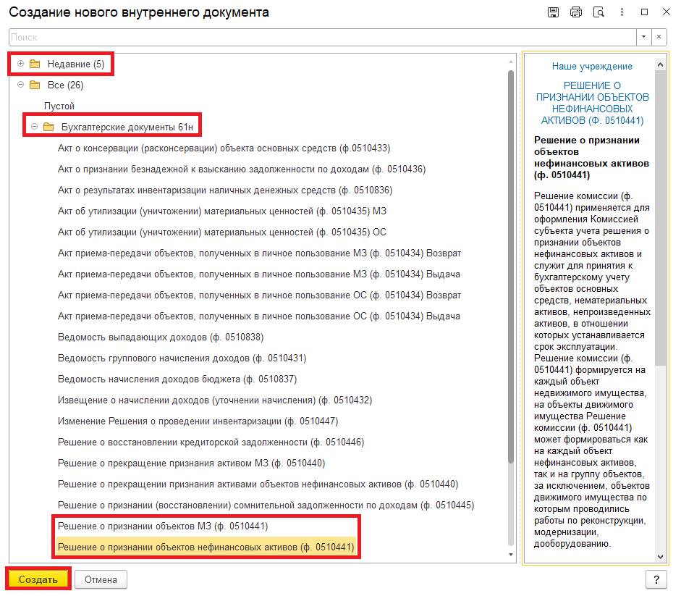

1.5. Закладка «Реквизиты».
1.5.1. При создании нового документа поле «Срок» заполняется автоматически.
В поле указан плановый срок исполнения обработки внутреннего документа по шаблону, установленный правилами внутреннего документооборота.
Данный срок является предельным для обработки и исполнения документа, то есть до даты, указанной в поле «Срок», документ должен быть утвержден и отражен в учете, а также исполнены все задачи.
В случае, если необходимо перенести плановый срок исполнения обработки внутреннего документа, в поле «Срок» выбрать соответствующую дату из календаря.
Редактирование поля «Срок» доступно ответственному исполнителю из состава комиссии до момента записи документа.
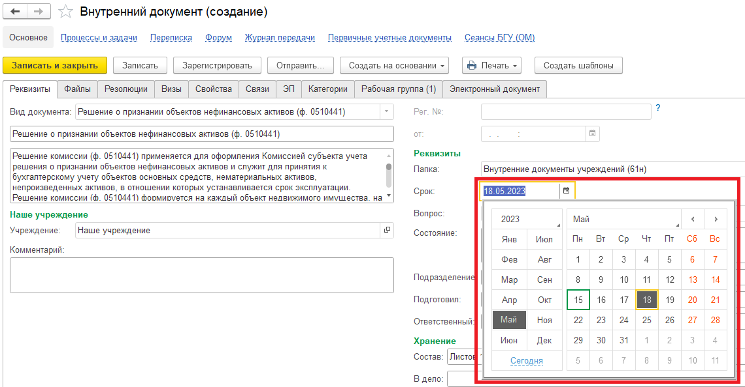

1.5.2. Добавить скан-копию документа-основания в формате pdf (например: Приказ, Распоряжение, товарная накладная, УПД, договор) в нижней части на закладке «Реквизиты» в разделе «Добавить Файл» нажать на кнопку «Добавить». Выбрать «Загрузить с диска» для загрузки файла или «Сканировать» для добавления скан-копии (в случае, если компьютер подключен к сканеру).
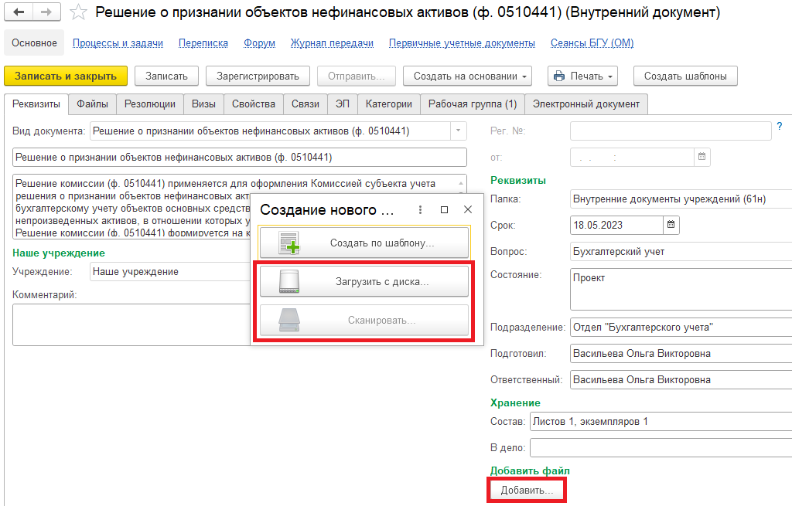
На закладке «Файлы» присоединился файл.
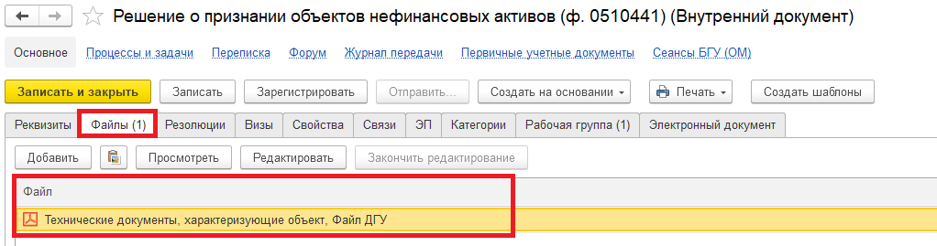

В случае, если добавили файл, на закладке «Файлы» отобразился прикрепленный файл и появилось окно «Укажите имя файла». Необходимо заполнить наименование документа и нажать на кнопку «Ок» (для отражения наименования документа в печатной форме)

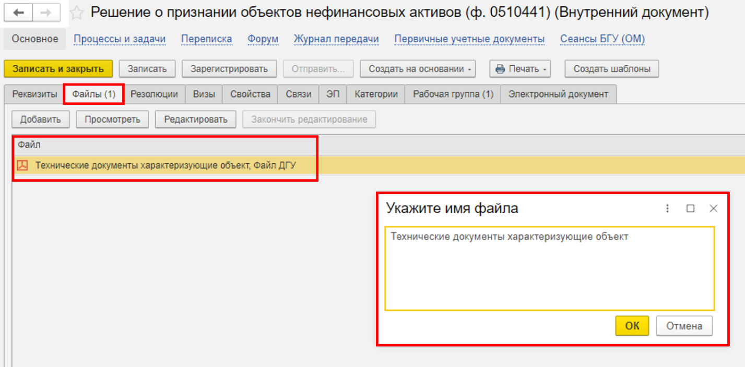

1.5.3. Необходимо подписать присоединенный файл. Для этого нажать на кнопку «Еще», выбрать «ЭП и шифрование» и «Подписать».
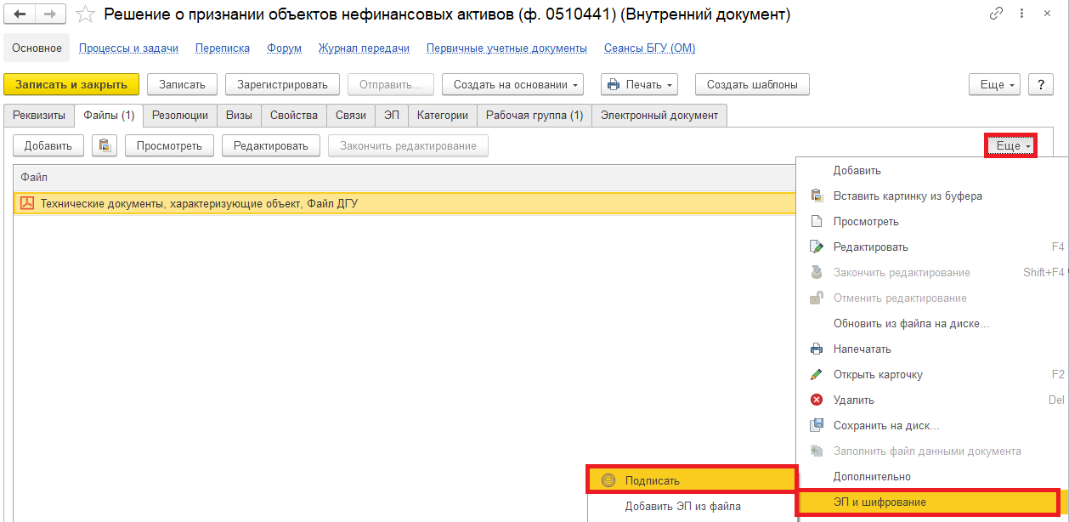

В открывшемся окне «Подписание файлов» нажать на кнопку «Подписать».
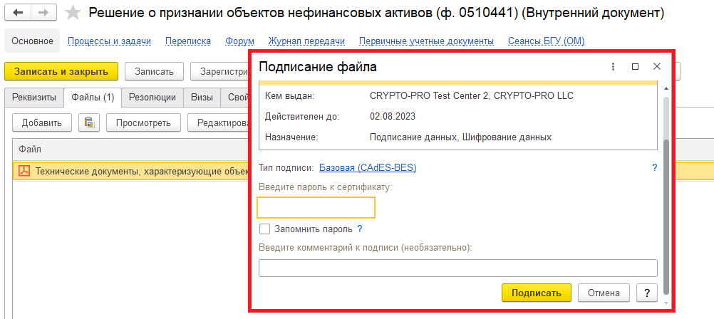
1.6. Перейти на закладку «Электронный документ».
В случае, если файл не прикреплён и не подписан, то при переходе на закладку «Электронный документ» выйдет сообщение «Для работы с электронной формой документ должен быть записан. Записать?». Нажать «Да».
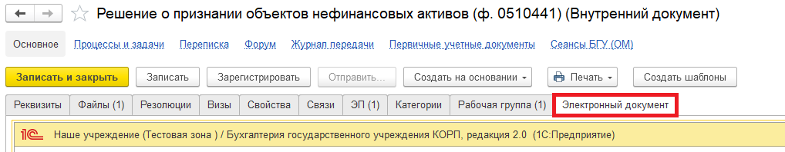
1.7. Заполнение документа в случае, если в пункте 1.4. выбран:
1) Документ «Решение о признании объектов нефинансовых активов (ф.0510441)» с видом операции:
- Признание объектов нефинансовых активов в связи с приобретением – смотри пункт 1.7.1.;
- Признание объектов нефинансовых активов в связи с созданием хозяйственным способом – смотри пункт 1.7.1.;
- Признание (удорожание) объектов нефинансовых активов при реконструкции (модернизации), дооборудовании – смотри пункт 1.7.2.;
- Признание объектов нефинансовых активов в связи с безвозмездным поступлением – смотри пункт 1.7.3.;
- Признание объектов нефинансовых активов при возмещении ущерба в натуральной форме – смотри пункт 1.7.4.;
- (не используется) Признание неучтенных объектов нефинансовых активов, выявленных в ходе инвентаризации. При обнаружении неучтенных объектов НФА, выявленных в ходе инвентаризации, используются документы раздела Инвентаризации (или формируется в ПБУУ в разделе «Принятие к учету ОС, НМА, НПА»)
2) Документ «Решение о признании объектов МЗ (ф.0510441)» с видами операций – смотри пункт 1.7.5.:
- Признание объектов нефинансовых активов в связи с приобретением;
- Признание объектов нефинансовых активов в связи с созданием хозяйственным способом;
- Признание (удорожание) объектов нефинансовых активов при реконструкции (модернизации), дооборудовании;
- Признание объектов нефинансовых активов в связи с безвозмездным поступлением;
- Признание объектов нефинансовых активов при возмещении ущерба в натуральной форме;
- (не используется) Признание неучтенных объектов нефинансовых активов, выявленных в ходе инвентаризации. При обнаружении неучтенных объектов НФА, выявленных в ходе инвентаризации, формируется в ПБУУ документ «Поступление МЗ» с видом поступления «Прочее поступление» и бухгалтерской операцией «Оприходование неучтенных материалов (105 - 401.10.199)».
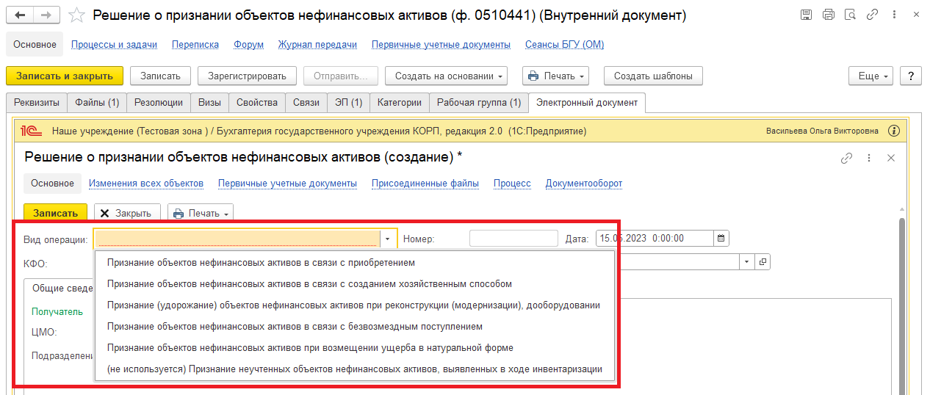
1.7.1. Заполнение документа «Решение о признании объектов нефинансовых активов (ф.0510441)» с Видом операции «Признание объектов нефинансовых активов в связи с приобретением» или «Признание объектов нефинансовых активов в связи с созданием хозяйственным способом».
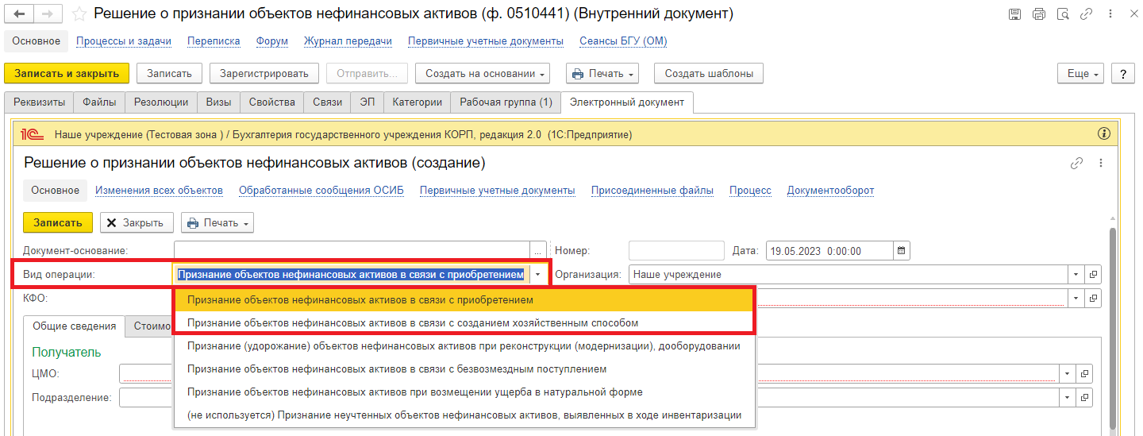
Обратите внимание!
Для удобства работы ответственного исполнителя рекомендуем бухгалтеру после проведения документа «Поступление ОС, НМА, НПА» и до запуска Решения комиссии (ф.0510441) создать элемент справочника ОС и добавить в папку с понятным наименованием.
Заполнить поле «КФО». КФО выбирается из списка, в зависимости от типа учреждения.
1 – бюджетная деятельность;
2 – приносящая доход деятельность (собственные доходы учреждения);
3 – средства во временном распоряжении;
4 – субсидии на выполнение государственного (муниципального) задания;
5 – субсидии на иные цели;
6 – бюджетные инвестиции;
7 – средства по обязательному медицинскому страхованию.
Обратите внимание!
КФО необходимо для расчета суммы вложений.
Так же у Бухгалтера есть возможность выбрать КФО.
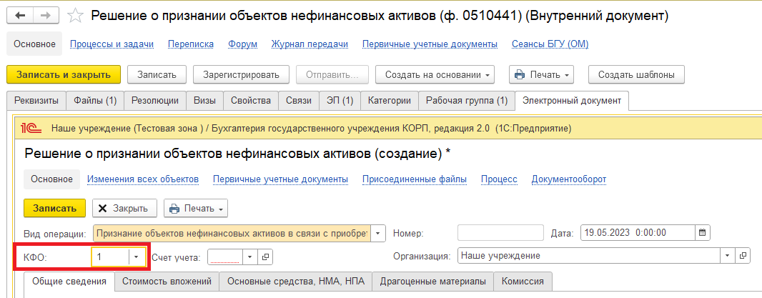
При наличии ИФО заполнить поле «ИФО».
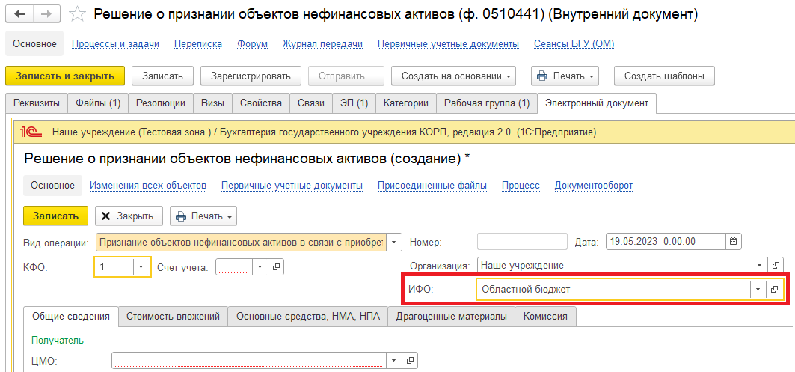

На закладке «Общие сведения» заполнить поле «ЦМО» по команде «Показать все». Выделить материально-ответственное лицо из справочника «Центры материальной ответственности» (материально-ответственное лицо – лицо, ответственное за сохранность и (или) использование по назначению имущества). Нажать на кнопку «Выбрать».
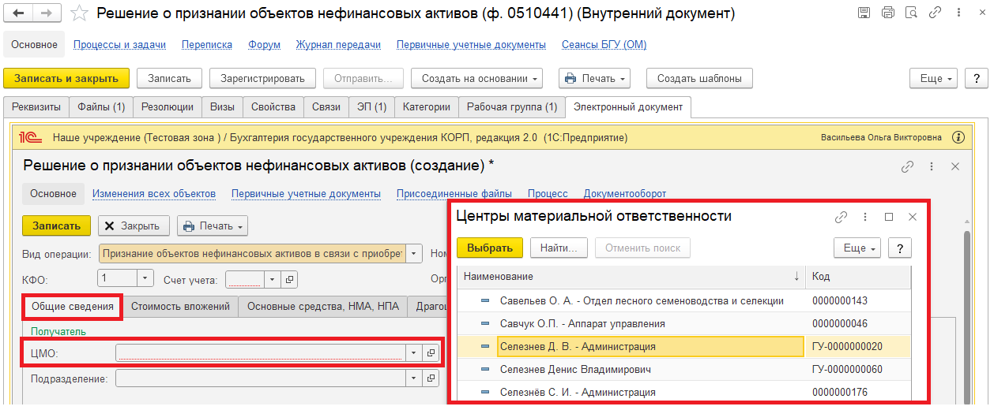

При наличии структурного подразделения заполнить поле «Подразделение» по команде «Показать все», выделить подразделение из справочника «Подразделения» и нажать на кнопку «Выбрать».
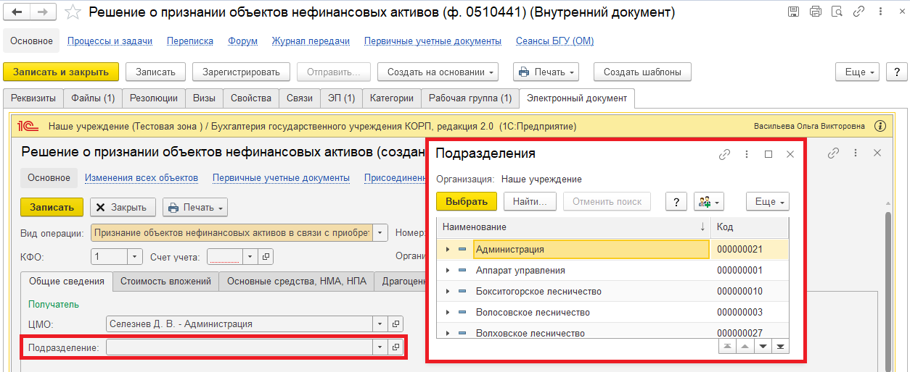

На закладке «Стоимость вложений» в поле «Объект вложений» по команде «Показать все» откроется справочник «Основные средства, НМА, НПА» с объектами, которые находятся на балансовом счете 106.ХХ «Вложения в нефинансовые активы». Выделить объект вложений и нажать на кнопку «Выбрать».
При выборе объекта вложений автоматически заполняются поля на закладке «Стоимость вложений» – «Счет вложений», «Количество», «Сумма вложений», «Стоимость единицы».
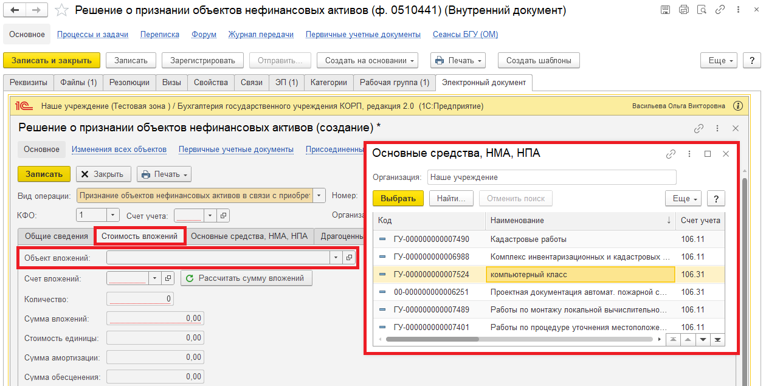
Поставить флаг «Отразить в карточке капвложений». В поле «Карточка капвложений» по команде «Показать все» выбрать карточку из справочника «Карточки вложений». При выборе карточки стоит ориентироваться на последнюю версию, указанную в поле «Код». Нажать на кнопку «Выбрать».
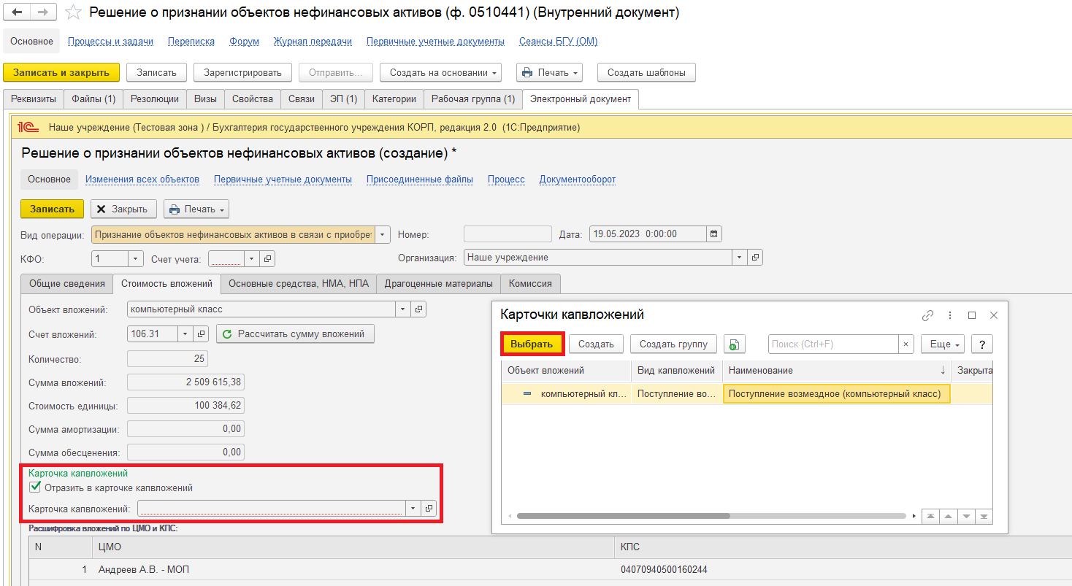

Перейти на закладку «Основные средства, НМА, НПА».
Обратите внимание!
Нажать на кнопку «Добавить», т.к. приобретается новое основное средство, НМА, НПА и его нет в справочнике «Основные средства, НМА, НПА».
В графе «Резолюция комиссии» автоматически заполнится «Готов к эксплуатации».
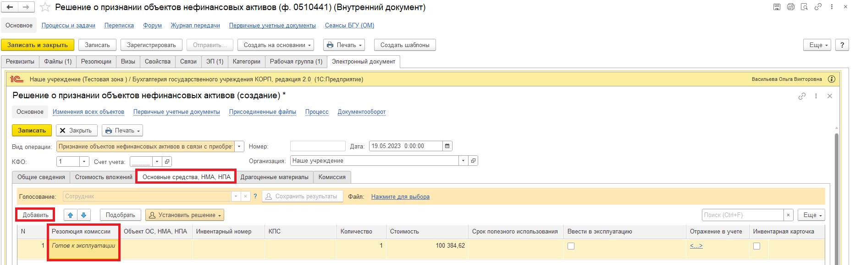
Заполнить графы:
- Количество;
- Срок полезного использования – определяется в соответствии с ОКОФ. ОКОФ необходимо указать в комментарии (см. п. 1.12.1.);
- Стоимость – заполняется автоматически (если заполнено поле «КФО» и выбран объект вложений на закладке «Стоимость вложений». Также графа «Стоимость» перезаполняется при нажатии на кнопку «Рассчитать сумму вложений» на закладке «Стоимость вложений»).
- Ввести в эксплуатацию – галка ставится в случае, если новое основное средство, НМА, НПА планируется сразу к использованию (т.е. отражается на счете 101.ХХ «Основные средства», 102.ХХ «Нематериальные активы», 103.ХХ «Непроизведенные активы» и на объект будет начисляться амортизация). В случае, если основное средство, НМА, НПА планируется для хранения на складе – галка не ставится.
Обратите внимание!
Остальные графы заполняет бухгалтер (2 этап).
При этом необходимо добавить файл, содержащий сведения о основном средстве, НМА, НПА (смотри пункт 1.5.2) и подписать его (смотри пункт 1.5.3). В пункте 1.12.1 написать комментарий, чтобы бухгалтер создал новое основное средстве, НМА, НПА и выбрал его в документе.
Далее пункт 1.8.
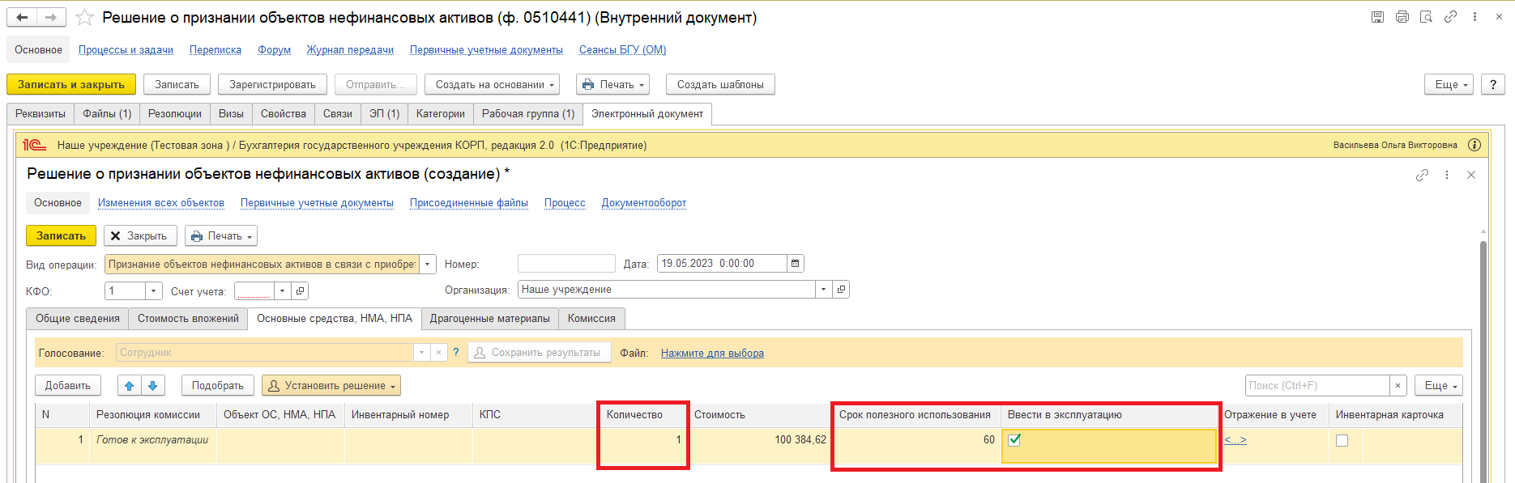

1.7.2. Заполнение документа «Решение о признании объектов нефинансовых активов (ф.0510441)» с Видом операции «Признание (удорожание) объектов нефинансовых активов при реконструкции (модернизации), дооборудовании».
В поле «Вид операции» выбрать «Признание (удорожание) объектов нефинансовых активов при реконструкции (модернизации), дооборудовании».
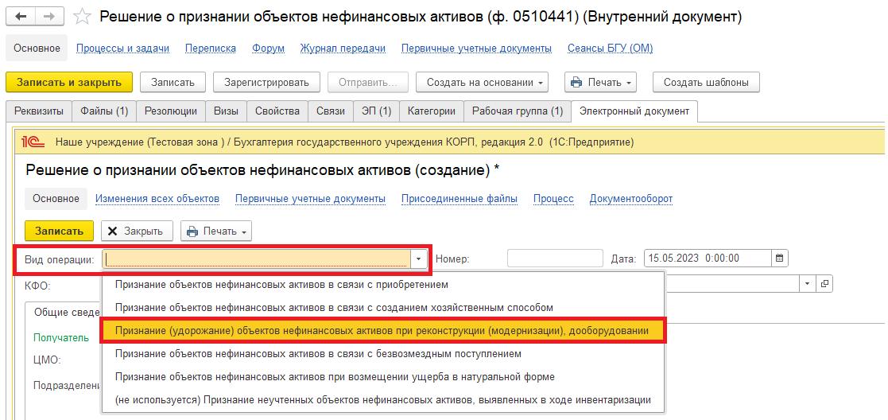

Заполнить поле «КФО». КФО выбирается из списка, в зависимости от типа учреждения.
КФО могут быть:
1 – бюджетная деятельность;
2 – приносящая доход деятельность (собственные доходы учреждения);
3 – средства во временном распоряжении;
4 – субсидии на выполнение государственного (муниципального) задания;
5 – субсидии на иные цели;
6 – бюджетные инвестиции;
7 – средства по обязательному медицинскому страхованию.
Обратите внимание!
КФО необходимо для расчета суммы вложений.
У бухгалтера будет возможность указать/изменить КФО, в случае необходимости.
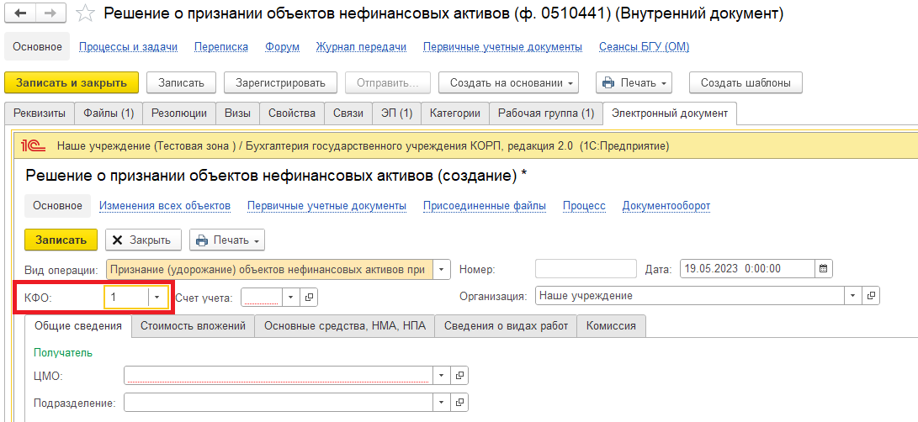
На закладке «Общие сведения» заполнить поле «ЦМО» по команде «Показать все». Выделить материально-ответственное лицо из справочника «Центры материальной ответственности» (материально-ответственное лицо – лицо, ответственное за сохранность и (или) использование по назначению имущества). Нажать на кнопку «Выбрать».
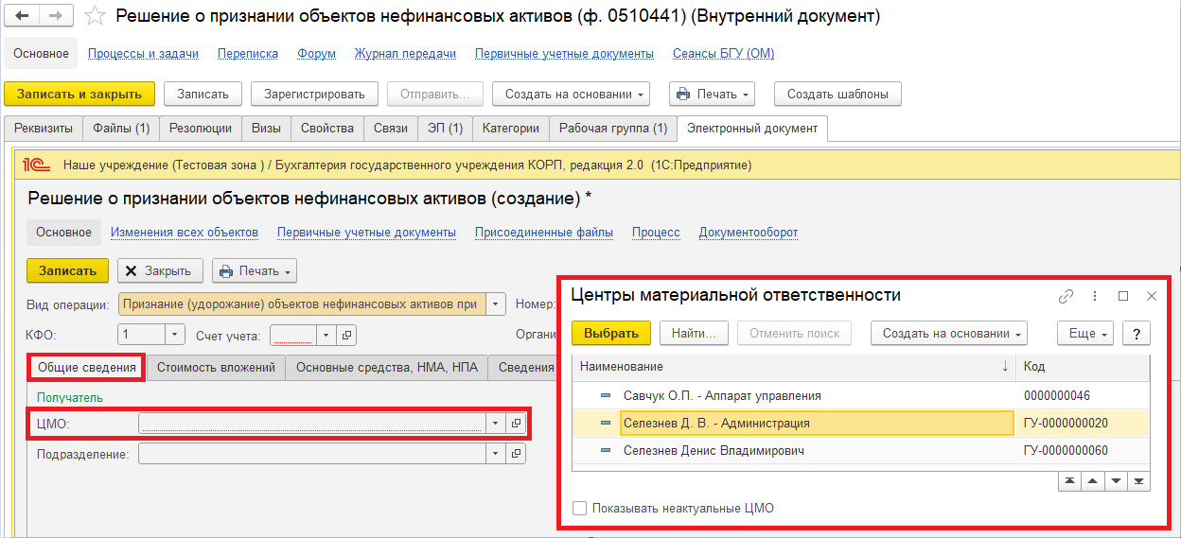

При наличии структурного подразделения заполнить поле «Подразделение» по команде «Показать все», выделить подразделение из справочника «Подразделения» и нажать на кнопку «Выбрать».
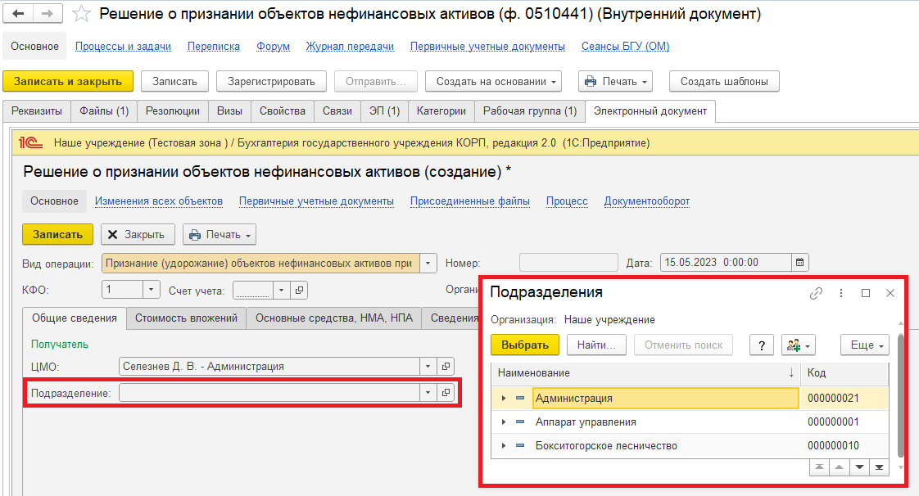
На закладке «Стоимость вложений» в поле «Объект вложений» по команде «Показать все» откроется справочник «Основные средства, НМА, НПА» с объектами, которые находятся на балансовом счете 106.ХХ «Вложения в нефинансовые активы». Выделить объект вложений и нажать на кнопку «Выбрать».
При выборе объекта вложений и при условии заполнения поля КФО автоматически заполняются поля на закладке «Стоимость вложений» – «Счет вложений», «Количество», «Сумма вложений», «Стоимость единицы».
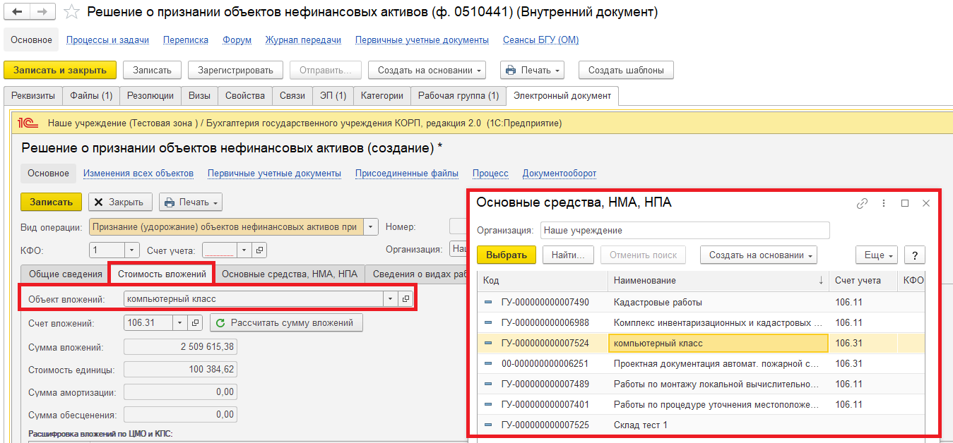

Перейти на закладку «Основные средства, НМА, НПА».
Нажать на кнопку «Подобрать», т.к. основное средство, НМА, НПА уже имеется в справочнике «ОС, НМА, НПА» и по нему проводится реконструкция (модернизация). В открывшемся окне «Подбор ОС, НМА, НПА: Подбор по остаткам» выделить объект и нажать на кнопку «Перенести в документ».
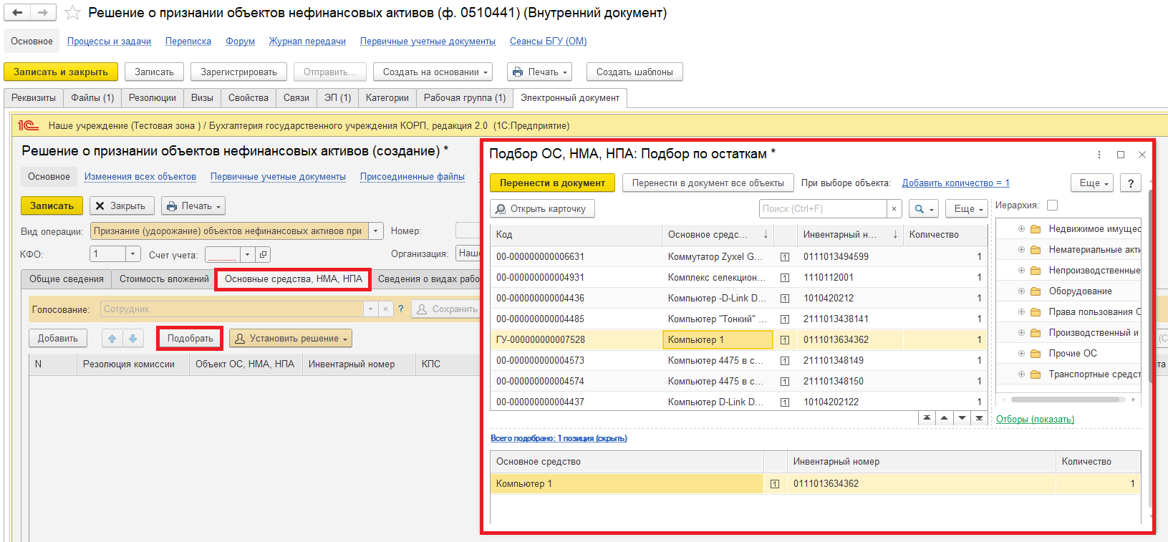
В графе «Резолюция комиссии» автоматически заполнится «Готов к эксплуатации».
Заполнить графы:
- Количество;
- Сумма обесценения (при наличии);
- Срок полезного использования;
- Срок полезного использования для начисления амортизации (Ост. СПИ);
- Ввести в эксплуатацию – галка ставится в случае, если новое основное средство, НМА, НПА планируется сразу к использованию (т.е. отражается на счете 101.ХХ «Основные средства», 102.ХХ «Нематериальные активы», 103.ХХ «Непроизведенные активы» и на объект будет начисляться амортизация). В случае, если основное средство, НМА, НПА планируется для хранения на складе – галка не ставится.
Обратите внимание!
Остальные графы заполняет бухгалтер (2 этап).
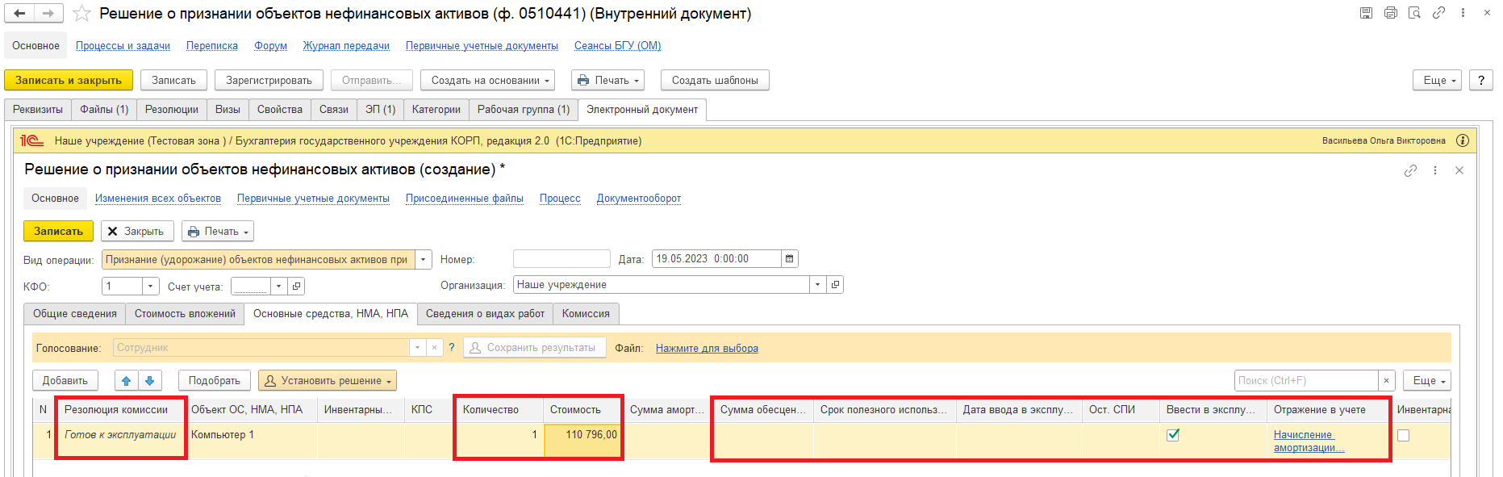
Перейти на закладку «Сведения о видах работ» и заполнить графы:
- Основное средство;
- Инвентарный номер (при наличии);
- Виды работ;
- Затраты на демонтаж;
- Затраты по транспортировке;
- Затраты на ремонт;
- Затраты на реконструкцию, модернизацию, дооборудование;
- Стоимость по окончании работ (заполняет бухгалтер).
В пункте 1.12.1 написать комментарий, чтобы бухгалтер заполнил графу.
Далее пункт 1.8.
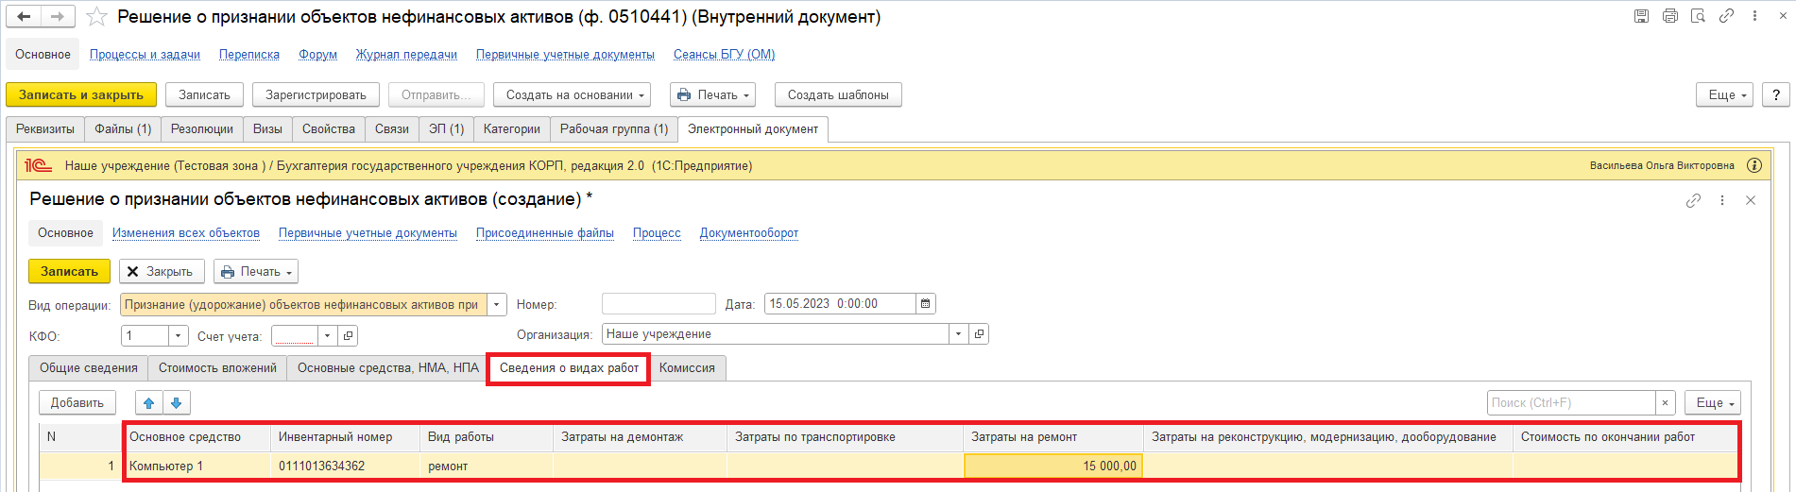

1.7.3. Заполнение документа «Решение о признании объектов нефинансовых активов (ф.0510441)» с Видом операции «Признание объектов нефинансовых активов в связи с безвозмездным поступлением».
В поле «Вид операции» выбрать «Признание объектов нефинансовых активов в связи с безвозмездным поступлением».
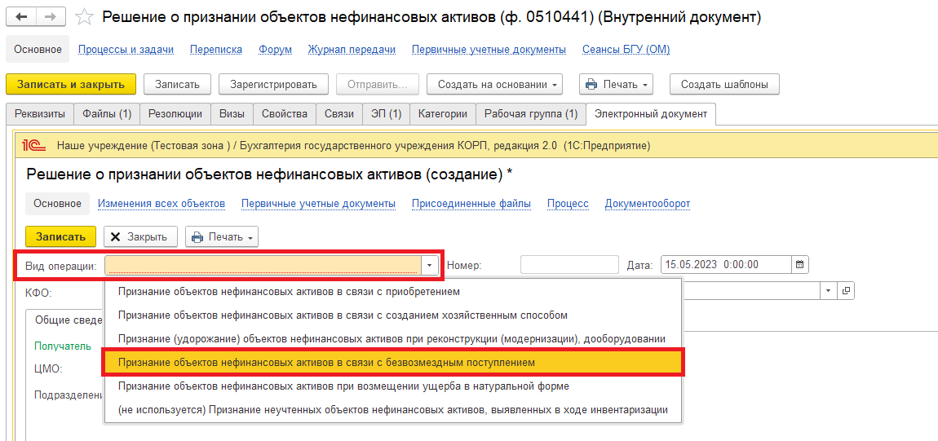

Заполнить поле «ИФО» по команде «Показать все». Выделить ИФО из справочника «Источники финансового обеспечения» и нажать на кнопку «Выбрать».
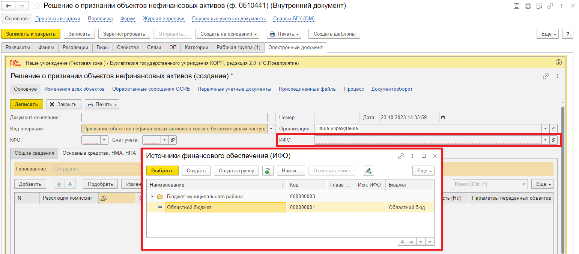
На закладке «Общие сведения» заполнить поле «ЦМО» по команде «Показать все». Выделить материально-ответственное лицо из справочника «Центры материальной ответственности» (материально-ответственное лицо – лицо, ответственное за сохранность и (или) использование по назначению имущества). Нажать на кнопку «Выбрать».
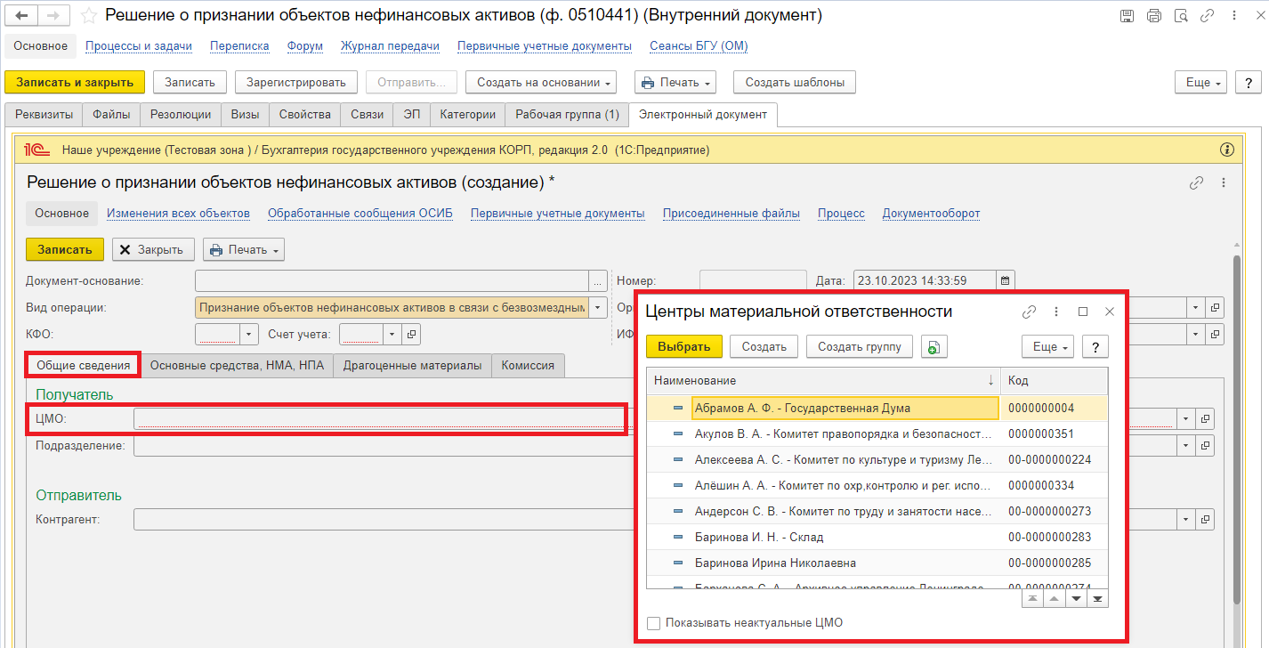

При наличии структурного подразделения заполнить поле «Подразделение» по команде «Показать все», выделить подразделение из справочника «Подразделения» и нажать на кнопку «Выбрать».
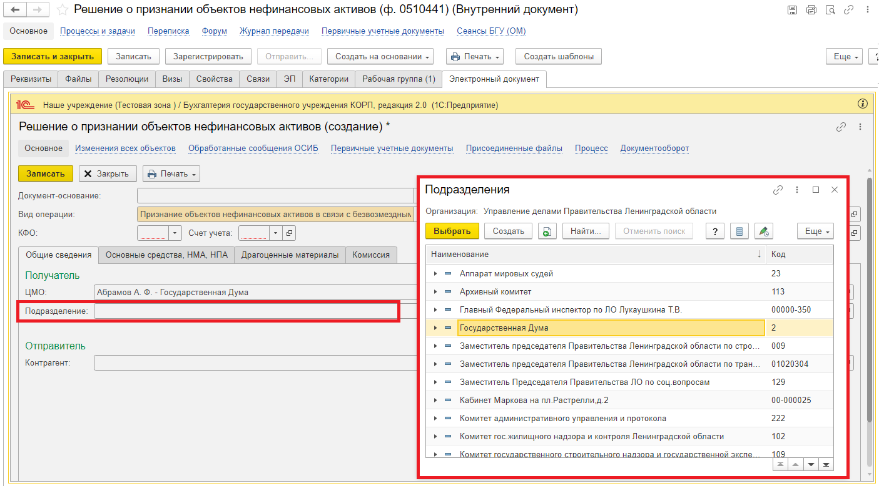Заполнить поле «Контрагент» по команде «Показать все». Выделить контрагента из справочника «Контрагенты» и нажать на кнопку «Выбрать».
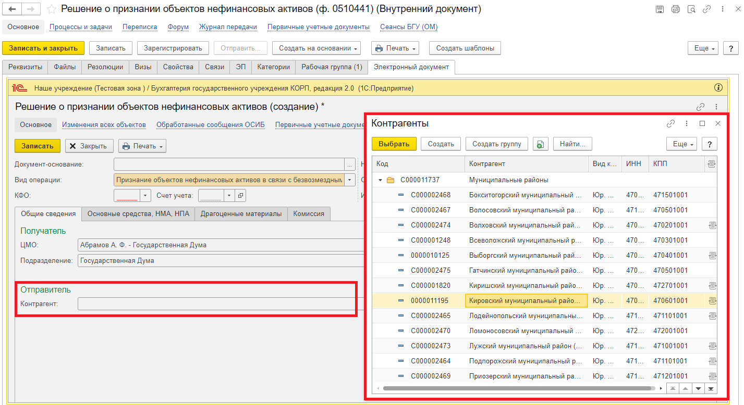

Перейти на закладку «Основные средства, НМА, НПА».
Нажать на кнопку «Добавить», т.к. основное средство, НМА, НПА поступило безвозмездно и его нет в справочнике «Основные средства, НМА, НПА».
В графе «Резолюция комиссии» автоматически заполнится «Готов к эксплуатации».
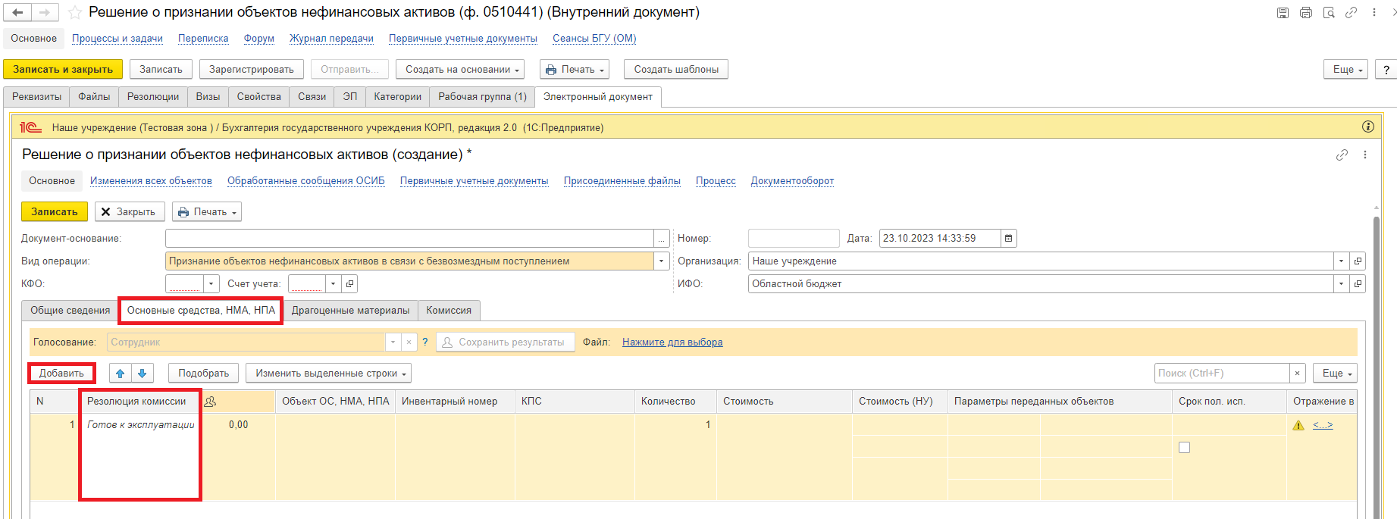
Заполнить графы:
- Количество;
- Стоимость;
- Параметры переданных объектов:
- сумма амортизации;
- сумма обесценения (при наличии);
- дата ввода в эксплуатацию;
- оставшийся срок использования;
- Срок полезного использования;
Обратите внимание!
Галка (ввод в эксплуатацию) ставится в случае, если новое основное средство, НМА, НПА планируется сразу к использованию (т.е. отражается на счете 101.ХХ «Основные средства», 102.ХХ «Нематериальные активы», 103.ХХ «Непроизведенные активы» и на объект будет начисляться амортизация).

Остальные графы заполняет бухгалтер (2 этап).
При этом необходимо добавить файл, содержащий сведения о основном средстве, НМА, НПА (смотри пункт 1.5.2) и подписать его (смотри пункт 1.5.3). В пункте 1.12.1 написать комментарий, чтобы бухгалтер проверил создание нового основного средстве, НМА, НПА и дозаполнил карточку основного средства, НМА, НПА.
Далее пункт 1.8.
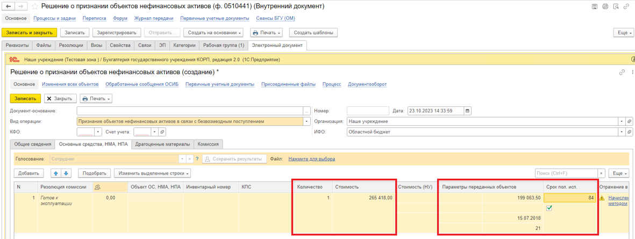
1.7.4. Заполнение документа «Решение о признании объектов нефинансовых активов (ф.0510441)» с Видом операции «Признание объектов нефинансовых активов при возмещении ущерба в натуральной форме».
В поле «Вид операции» выбрать «Признание объектов нефинансовых активов при возмещении ущерба в натуральной форме».
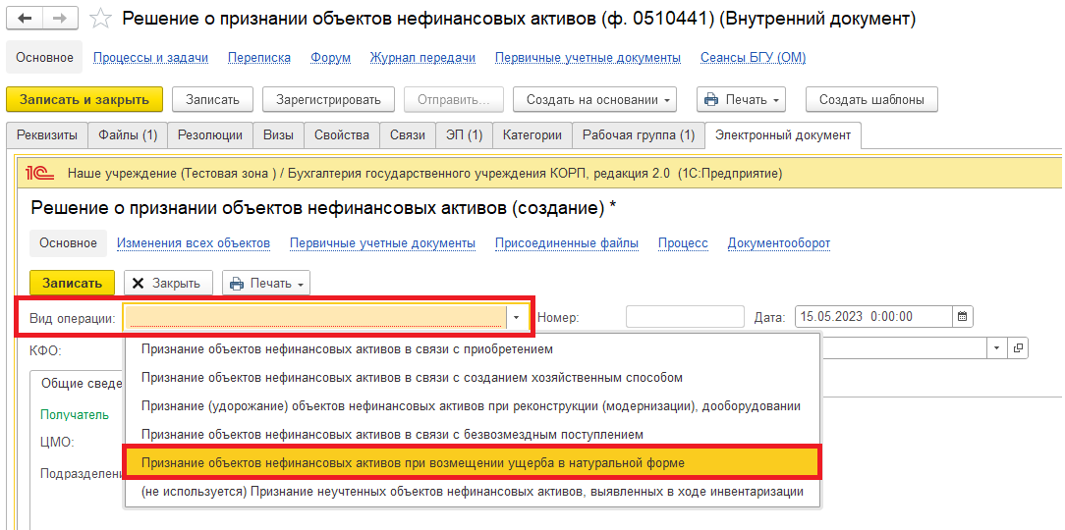

На закладке «Общие сведения» заполнить поле «ЦМО» по команде «Показать все». Выделить материально-ответственное лицо из справочника «Центры материальной ответственности» (материально-ответственное лицо – лицо, ответственное за сохранность и (или) использование по назначению имущества). Нажать на кнопку «Выбрать».
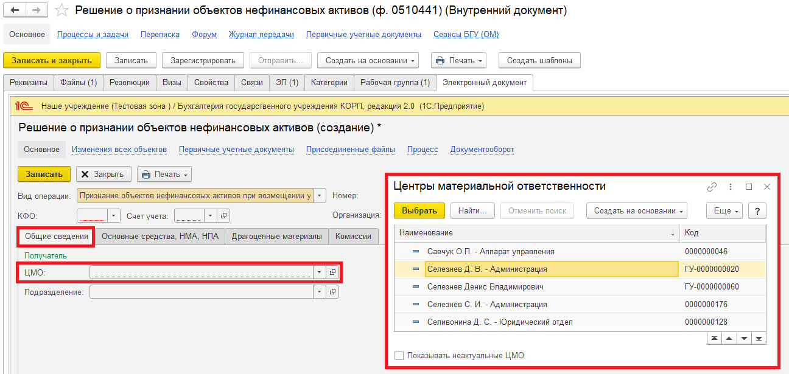
При наличии структурного подразделения заполнить поле «Подразделение» по команде «Показать все», выделить подразделение из справочника «Подразделения» и нажать на кнопку «Выбрать».
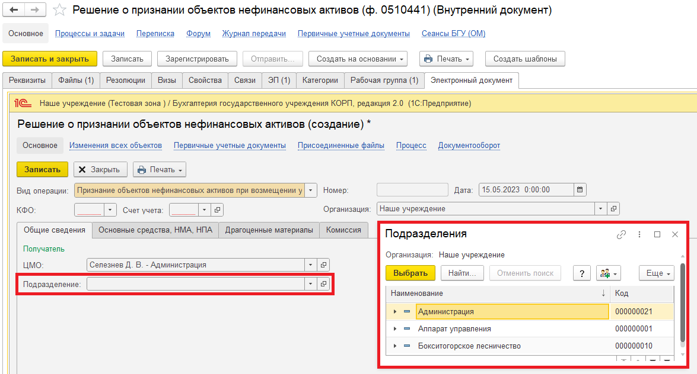

Перейти на закладку «Основные средства, НМА, НПА».
Обратите внимание!
Нажать на кнопку «Добавить», т.к. основное средство, НМА, НПА нет в справочнике «Основные средства, НМА, НПА».
В графе «Резолюция комиссии» автоматически заполнится «Готов к эксплуатации»
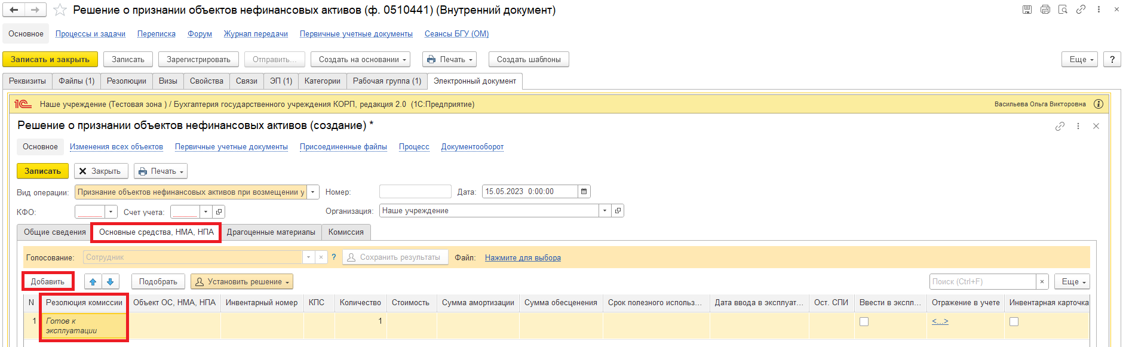
Заполнить графы:
- Количество;
- Стоимость;
- Сумма амортизации (при наличии);
- Сумма обесценения (при наличии);
- Срок полезного использования;
- Дата ввода в эксплуатацию (при наличии);
- Срок полезного использования для начисления амортизации (Ост. СПИ) (при наличии);
- Ввести в эксплуатацию – галка ставится в случае, если новое основное средство, НМА, НПА планируется сразу к использованию (т.е. отражается на счете 101.ХХ «Основные средства», 102.ХХ «Нематериальные активы», 103.ХХ «Непроизведенные активы» и на объект будет начисляться амортизация). В случае, если основное средство, НМА, НПА планируется для хранения на складе – галка не ставится.
Обратите внимание!
Остальные графы заполняет бухгалтер (2 этап).
При этом необходимо добавить файл, содержащий сведения о основном средстве, НМА, НПА (смотри пункт 1.5.2), и подписать его (смотри пункт 1.5.3). В пункте 1.12.1 написать комментарий, чтобы бухгалтер создал новое основное средстве, НМА, НПА и выбрал его в документе.
Далее пункт 1.8.
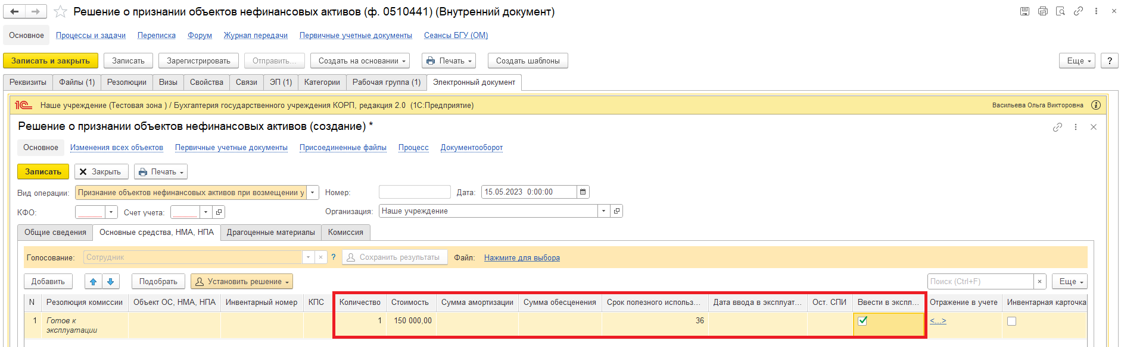
1.7.5. Заполнение документа «Решение о признании объектов МЗ (ф.0510441)» с Видом операции:
- Признание объектов нефинансовых активов в связи с приобретением;
- Признание объектов нефинансовых активов в связи с созданием хозяйственным способом;
- Признание (удорожание) объектов нефинансовых активов при реконструкции (модернизации), дооборудовании;
- Признание объектов нефинансовых активов в связи с безвозмездным поступлением;
- Признание объектов нефинансовых активов при возмещении ущерба в натуральной форме.
В поле «Вид операции» выбрать один из вышеуказанных видов операций.
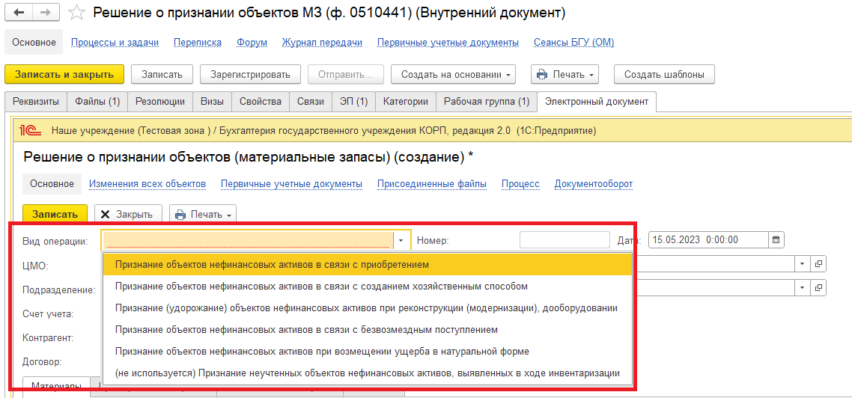
Заполнить поле «ЦМО» по команде «Показать все». Выделить материально-ответственное лицо из справочника «Центры материальной ответственности» (материально-ответственное лицо – лицо, ответственное за сохранность и (или) использование по назначению имущества). Нажать на кнопку «Выбрать».
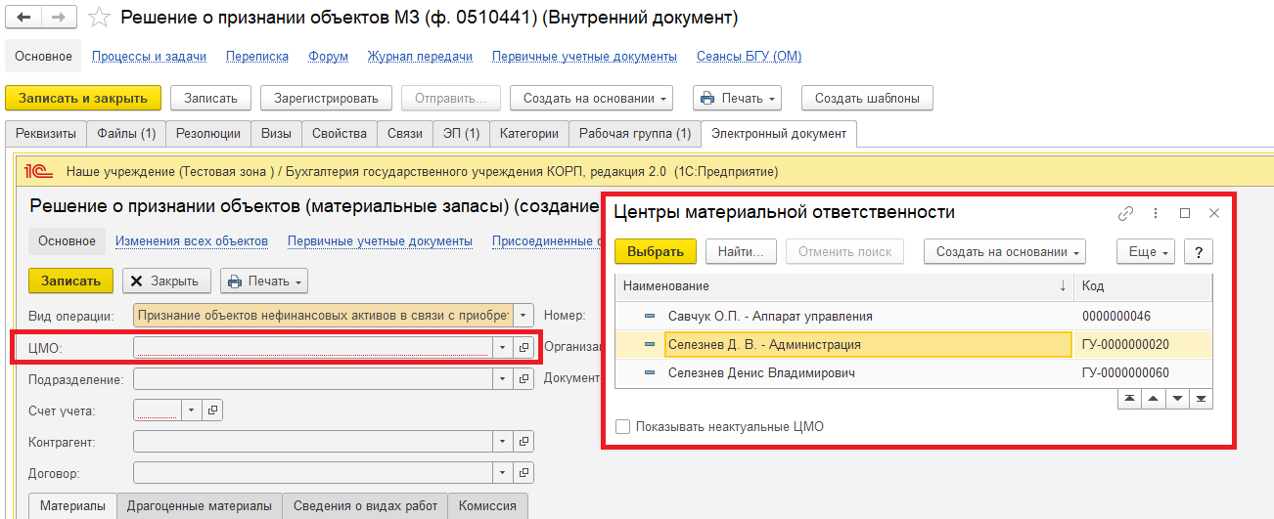

При наличии структурного подразделения заполнить поле «Подразделение» по команде «Показать все», выделить подразделение из справочника «Подразделения» и нажать на кнопку «Выбрать».
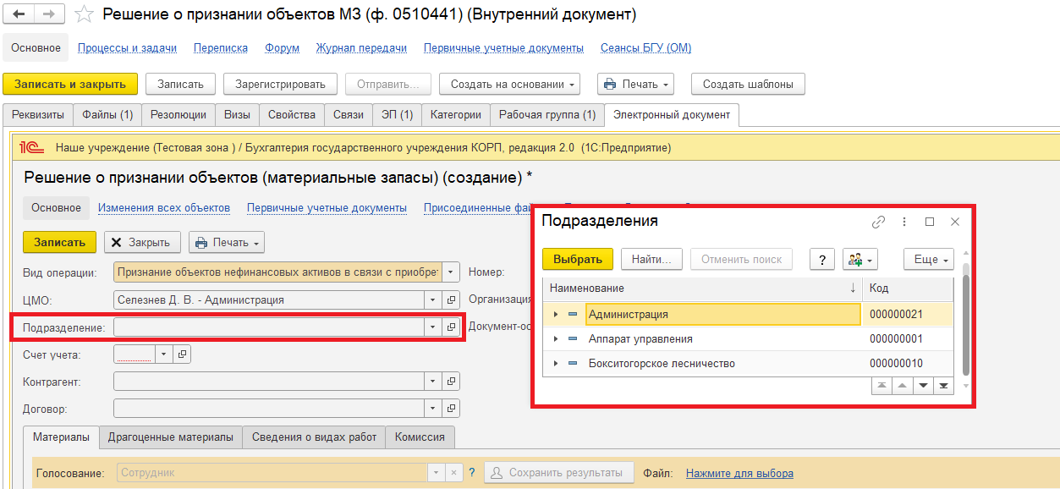
Заполнить поле «Контрагент» по команде «Показать все». Выделить контрагента из справочника «Контрагенты». Нажать на кнопку «Выбрать».
В случае, если в справочнике «Контрагенты» отсутствует контрагент, необходимо добавить файл, содержащий сведения о контрагенте (смотри пункт 1.5.2), и подписать его (смотри пункт 1.5.3). В пункте 1.12.1 написать комментарий, чтобы бухгалтер создал нового контрагента и выбрал его в документе.
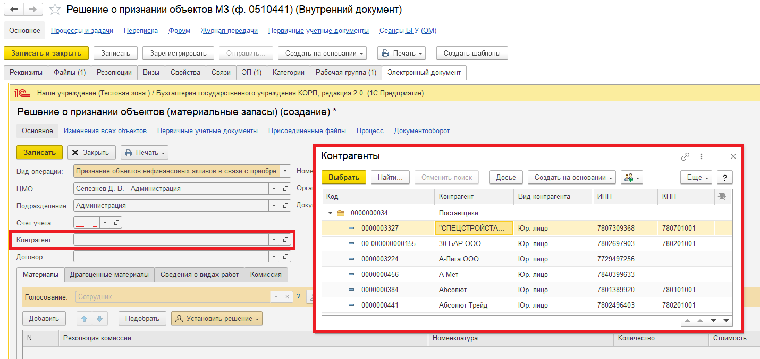

Заполнить поле «Договор» по команде «Показать все». Выделить договор из справочника «Договоры и иные основания возникновения обязательств». Нажать на кнопку «Выбрать».
В случае, если в справочнике «Договоры и иные основания возникновения обязательств» отсутствует договор, необходимо добавить файл, содержащий сведения о договоре (смотри пункт 1.5.2), и подписать его (смотри пункт 1.5.3). В пункте 1.12.1 написать комментарий, чтобы бухгалтер создал новый договор и выбрал его в документе.
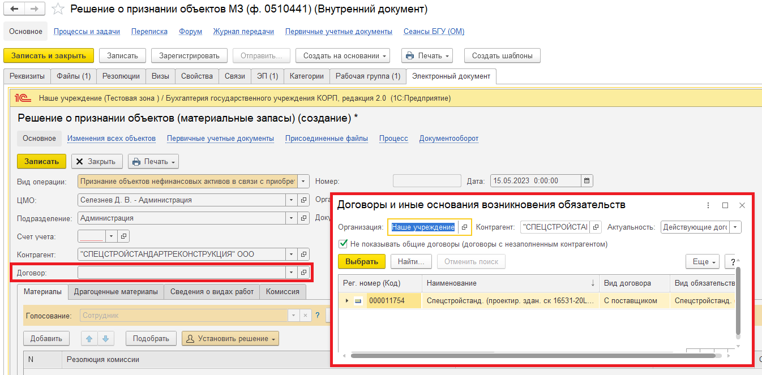
На закладке «Материалы» по кнопке «Подобрать» (для подбора уже имеющейся номенклатуры) или «Добавить» (для ручного заполнения)
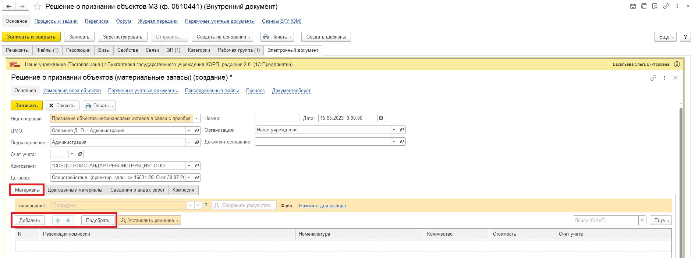

Заполнить графы:
- графа «Резолюция комиссии» (например, Готов к эксплуатации)
- Номенклатура (в случае, если в справочнике «Номенклатура» нет элементу, необходимо добавить файл, содержащий сведения о номенклатуре (смотри пункт 1.5.2), и подписать его (смотри пункт 1.5.3). В пункте 1.12.1 написать комментарий, чтобы бухгалтер создал новый элемент в справочнике «Номенклатура» и выбрал его в документе.);
- Количество;
- Стоимость;
- Счет учета (заполняет бухгалтер (2 этап)).
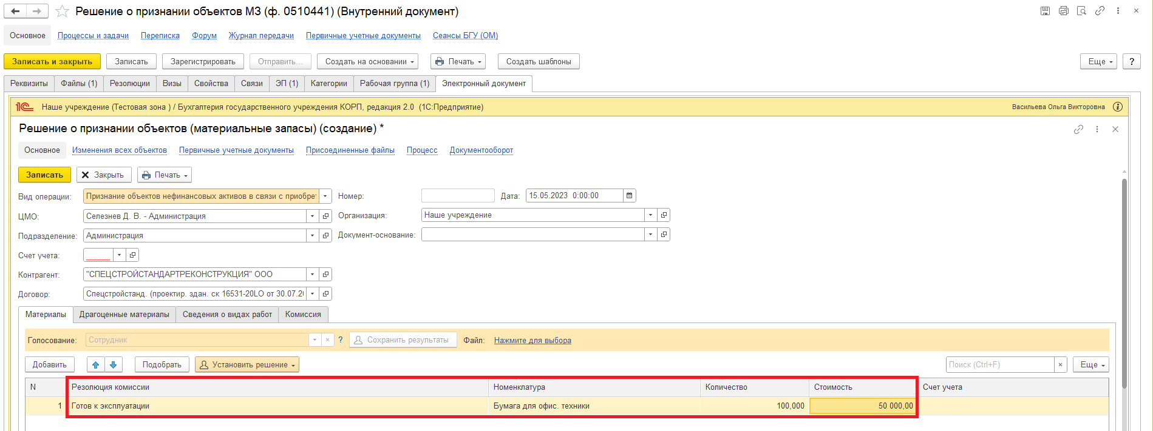
Далее в инструкции рассмотрен пример заполнения документа «Решение о признании объектов нефинансовых активов (ф.0510441)» с Видом операции «Признание объектов нефинансовых активов в связи с приобретением» (пункт 1.7.1.).
1.8. В случае если в основном средстве, НМА, НПА или материалах имеются драгоценные материалы перейти на закладку «Драгоценные материалы». Нажать на кнопку «Добавить» и заполнить графы:
- Вид драгоценного материала (выбирается по команде «Показать все» из справочника «Драгоценные материалы»);
- Масса драг. материалов»;
- Ед. изм.;
- Количество.
В случае, если в справочнике «Драгоценные материалы» нет элемента необходимо добавить файл, содержащий сведения о драгоценных материалах в основном средстве, НМА, НПА (смотри пункт 1.5.2), и подписать его (смотри пункт 1.5.3). А также в пункте 1.12.1. написать комментарий для бухгалтера.
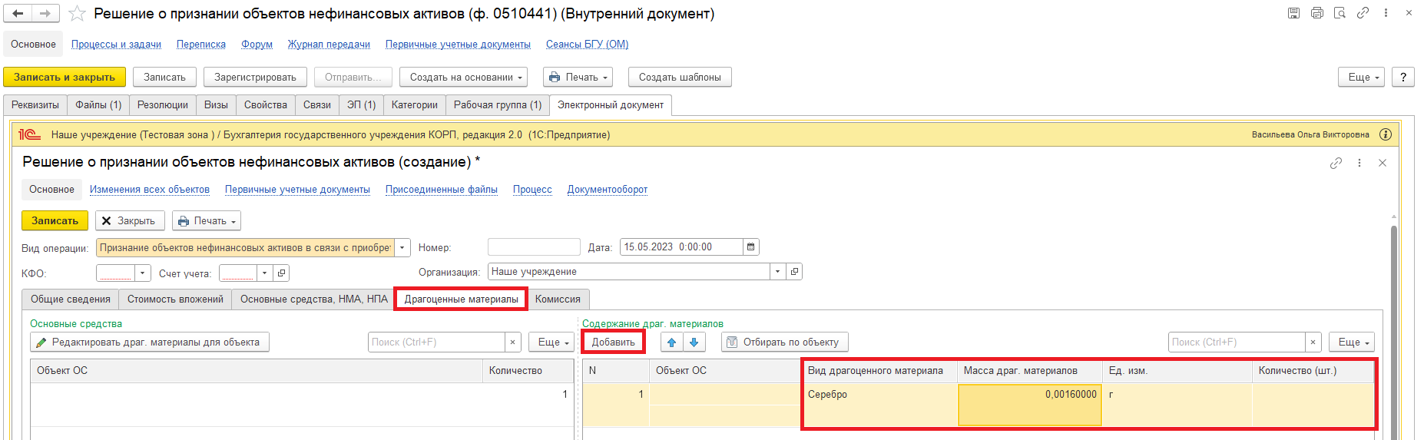
1.9. Перейти на закладку «Комиссия» и по команде «Показать все» выделить комиссию из списка и нажать на кнопку «Выбрать».
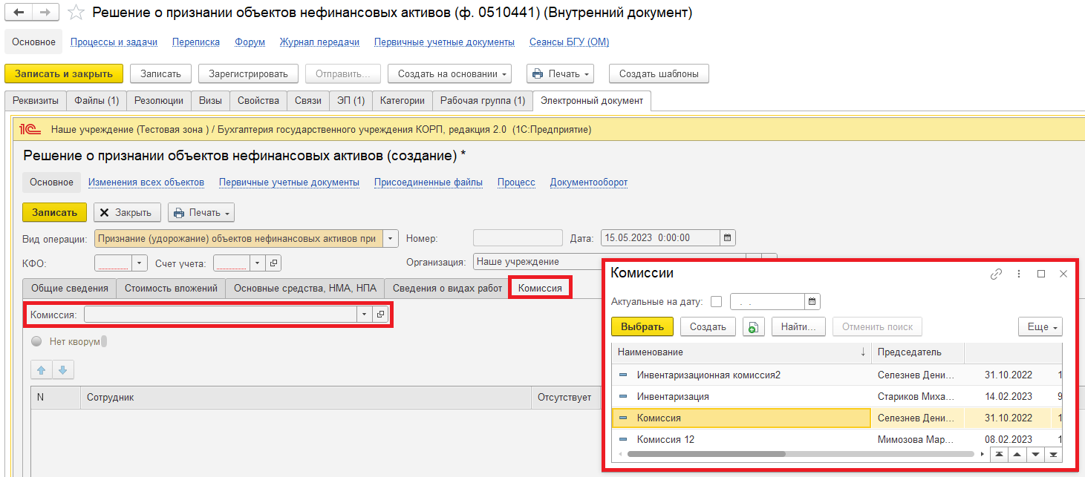
После выбора комиссии ответственному исполнителю необходимо отметить отсутствующих членов комиссии и указать причину их отсутствия. Поставить галку в графе «Отсутствует» и в графе «Причина отсутствия» выбрать причину и нажать на кнопку «Выбрать».
Обратите внимание!
Если кворум присутствия не состоялся, то после пункта 1.11. внутренний документ направляется в архив.
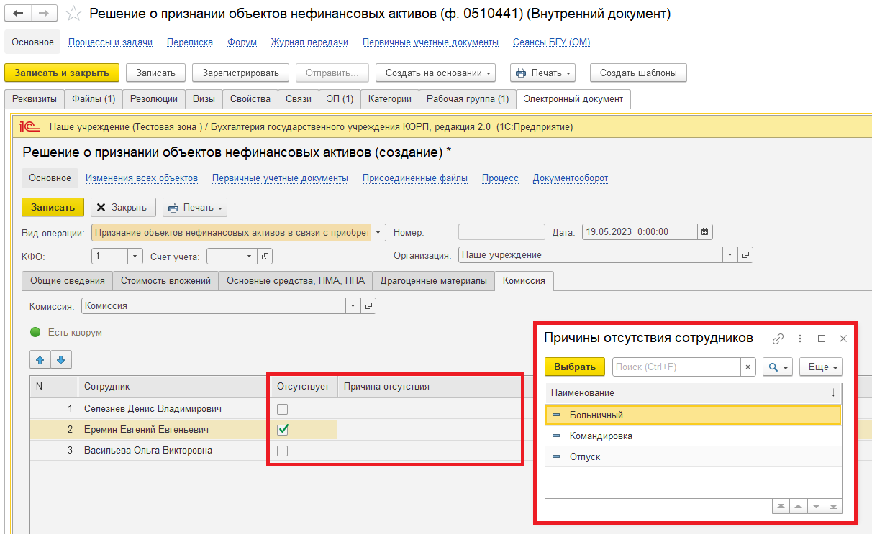

1.10. Нажать на кнопку «Записать».
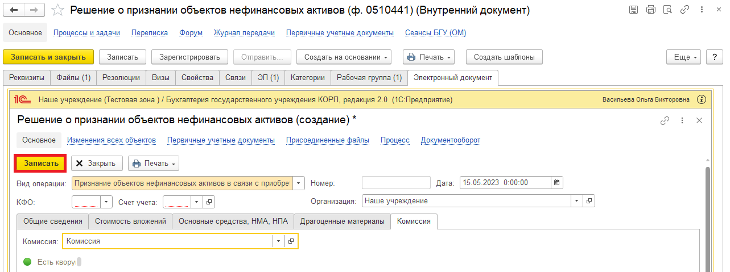
1.11. Нажать на кнопку «Зарегистрировать».
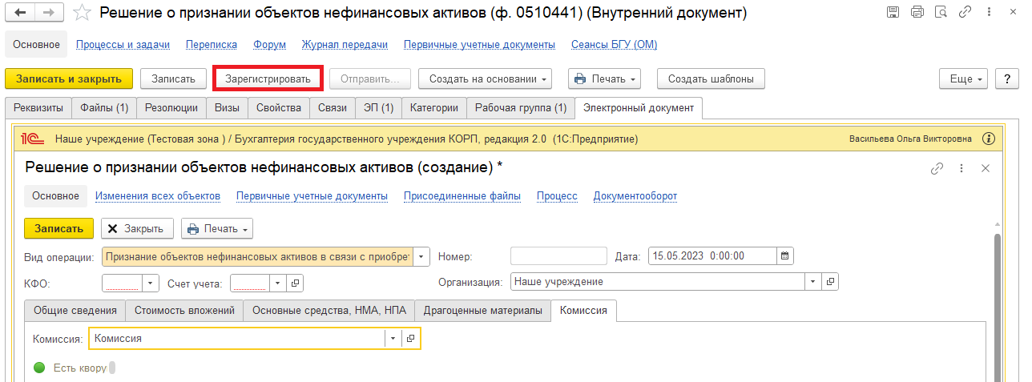
В случае, если кворум присутствия не состоялся, документ направляется в архив. Необходимо закрыть документ и на закладке «Внутренние документы» (пункт 1.2.) зарегистрированный документ будет со статусом «Зарегистрирован/Кворум не состоялся. В архиве». Создать новый документ.
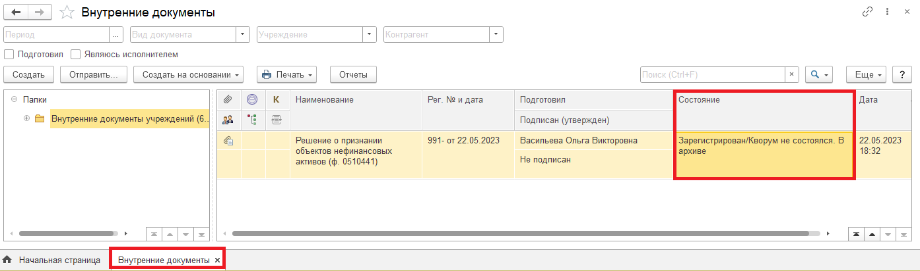

1.12. Открывается окно запуска процесса по шаблону «Решение о признании объектов нефинансовых активов (ф.0510441)» или «Решение о признании объектов МЗ (ф.0510441)» (смотри пункт 1.4.). Нажать на кнопку «Перейти к запуску процесса».
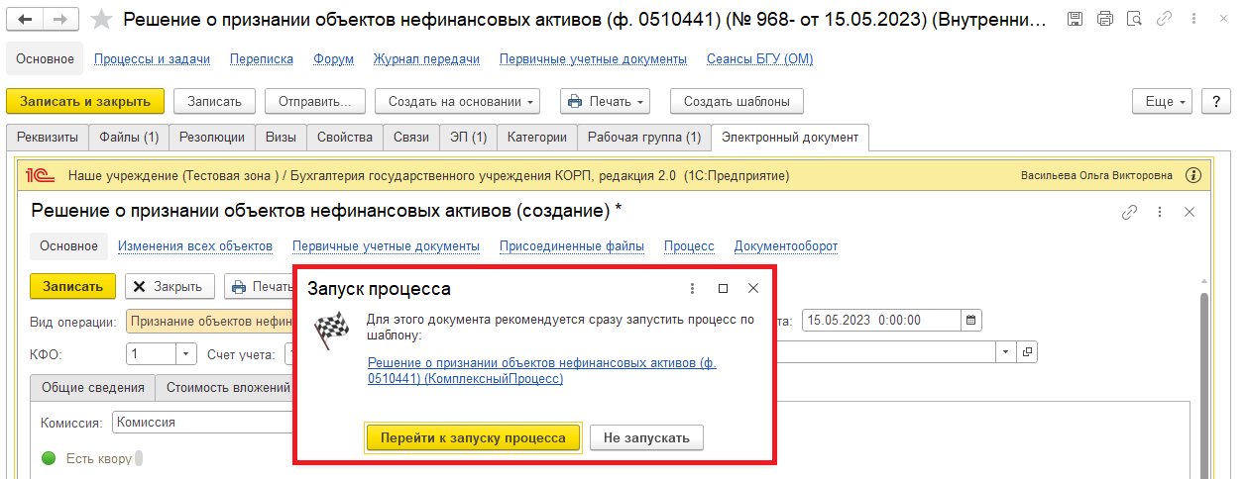
1.12.1. Написать комментарий в поле «Описание» (например, указать ОКОФ, а также если отсутствует элемент в справочнике «Драгоценные материалы» или «Номенклатура», или «Контрагенты», или «Договоры и иные основания возникновения обязательств», или «МОЛ», добавить элемент и выбрать его в документе, или проверить создание нового основного средстве, НМА, НПА и дозаполнить карточку основного средства, НМА, НПА.).
Обратите внимание!
Необходимо в комментарии указать ОКОФ (чтобы бухгалтер корректно заполнил элемент справочника основные средства)
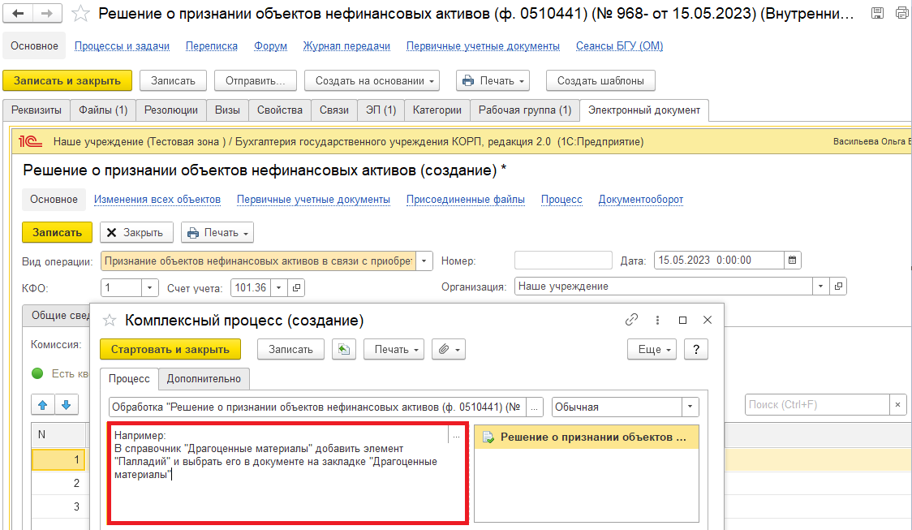

1.13. Нажать на кнопку «Стартовать и закрыть».
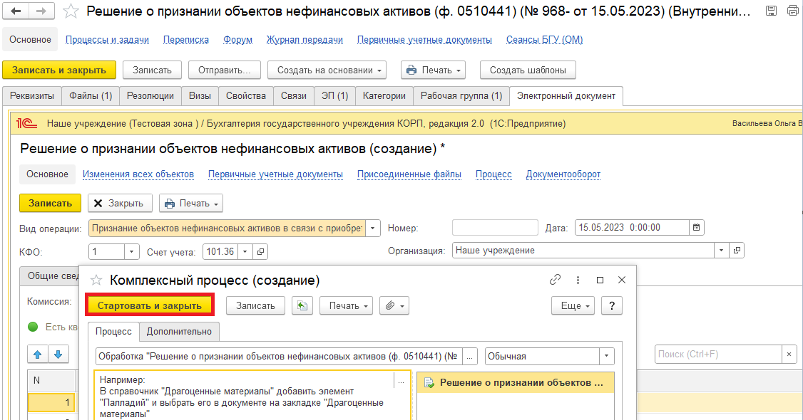
1.13.1. В случае, если необходимо ознакомиться, что процесс запущен, перейти на панель навигации «Процессы и задачи» и посмотреть кому направлена задача.
В нижней табличной части встать на процесс и правой кнопкой мыши нажать «Обновить».
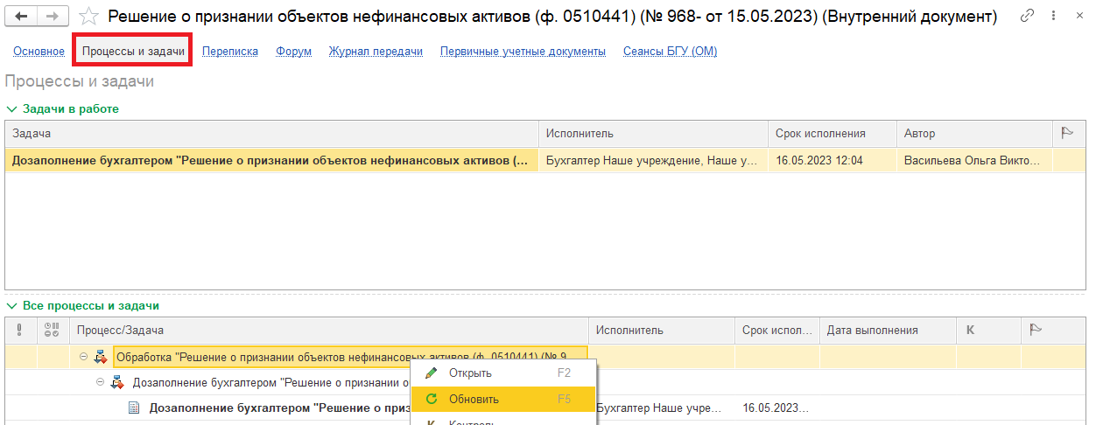

2 Этап. Дозаполнение бухгалтером.

2.1. Зайти в ПБУУ под Бухгалтером.
2.2. На начальной станице в разделе «Документооборот: задачи мне нажать кнопку «Обновить». В списке задач отобразится задача «Дозаполнение бухгалтером «Решение о признании объектов нефинансовых активов (ф.0510441) …».
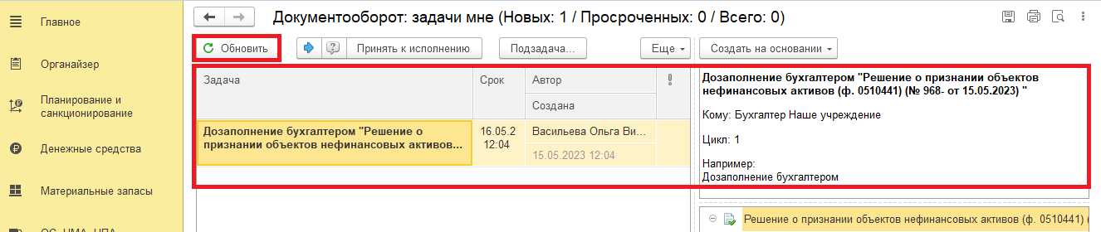
2.3. Выделить задачу из списка задач. Нажать кнопку «Принять к исполнению».
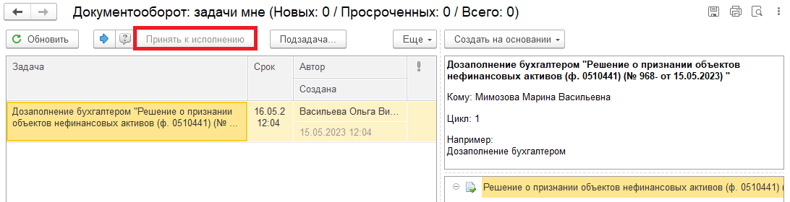
2.4. Нажать на кнопку «Создать на основании», выбрать «Решение о признании объектов нефинансовых активов». Откроется форма с данными, заполненными ответственным исполнителем.
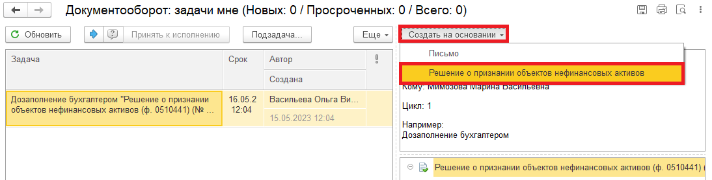

2.5. Проверить заполнение документа.
При виде операции «Признание объектов нефинансовых активов в связи с приобретением» и «Признание объектов нефинансовых активов в связи с созданием хозяйственным способом», если есть документ Поступление ОС, НМА, НПА, документ Решение комиссии (ф. 0510441) можно заполнить с помощью помощника ввода на основании (см. приложение 1).
В остальных случая – проверить заполнение КФО, выбрать счет учета и проверить заполнение карточки основного средства, НМА, НПА.
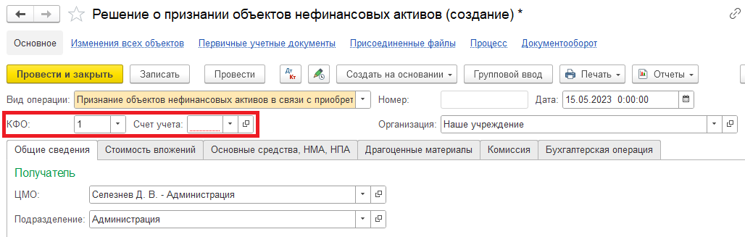
Обратите внимание!
Карточка капитального вложения создается бухгалтером в момент создания Объекта вложений (см. приложение 2).
До создания Решения (ф.0510441) объект капвложений и карточка капвложений должны быть созданы.
На закладке «Основные средства» в графе «Объект ОС, НМА, НПА» создать новый объект (по команде «Показать все», кнопка «Создать») и выбрать его.
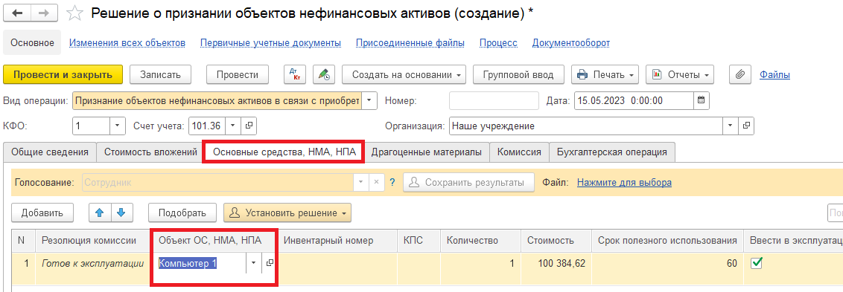

В графе «Инвентарный номер» создать инвентарный номер по команде «Показать все» создать и выбрать инвентарный номер.
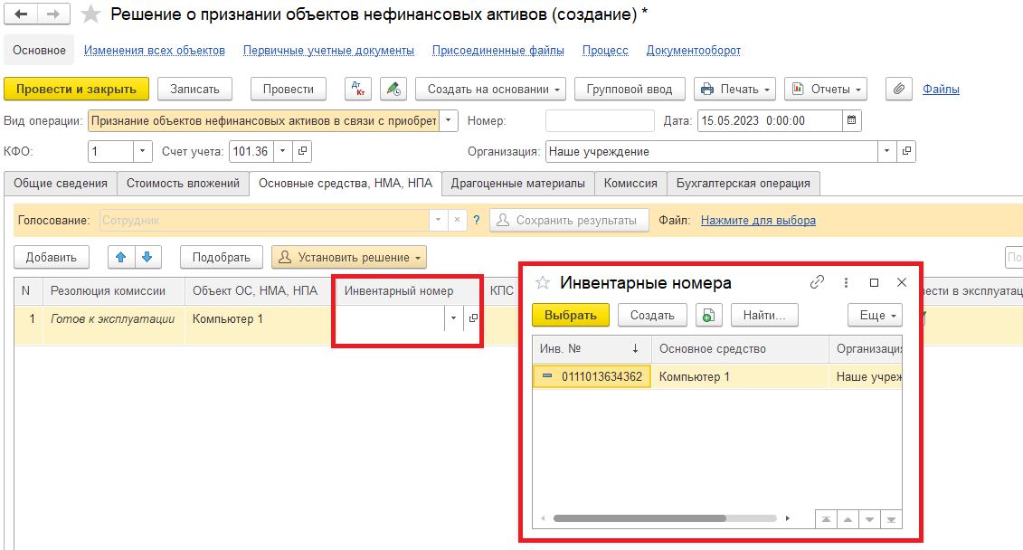
Заполнить графы «КПС», «Отражение в учете», «Инвентарная карточка».
Обратите внимание!
Инвентарная карточка не открывается на:
- объекты движимого имущества стоимостью до 10 000 руб. включительно;
- объекты библиотечного фонда.
(Основание: п. п. 54, 68, 82, 151.3 Инструкции N 157н, Методические указания по применению форм первичных учетных документов и формированию регистров бухучета).
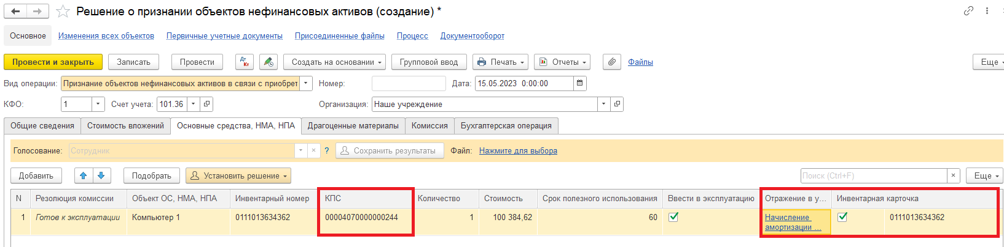

Обратите внимание!
Перед переходом на следующую закладку рекомендуем с целью самоконтроля воспользоваться кнопкой «Рассчитать сумму вложений» на закладке «Стоимость вложений».
Проверить заполнение на закладке «Драгоценные материалы», если закладка заполнена, выбрать объект.
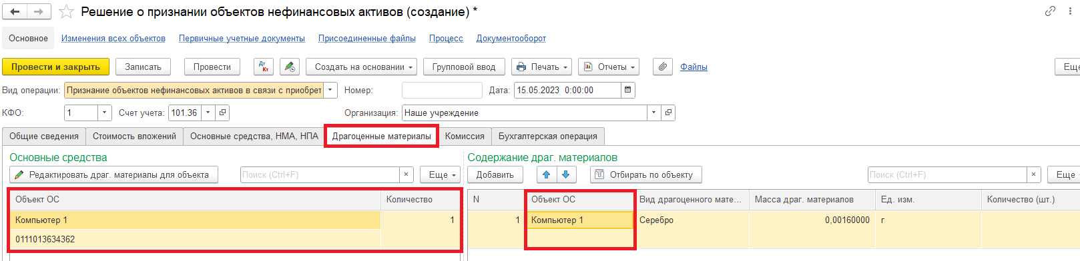
В случае, если необходимо вернуть ответственному исполнителю из состава Комиссии на доработку – закрыть документ не сохраняя. Далее пункт 2.10.2.
2.6. Перейти на закладку «Комиссия» и проверить наличие комиссии.
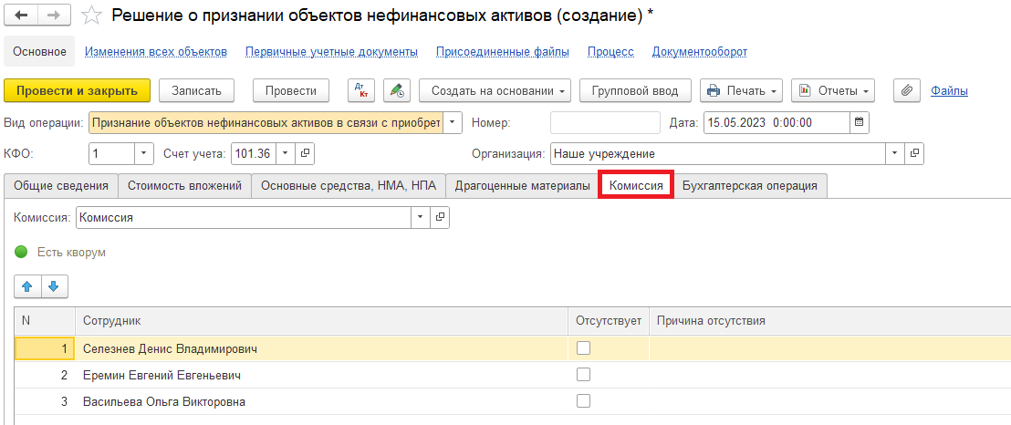

2.7. Перейти на закладку «Бухгалтерская операция» и проверить заполнение.
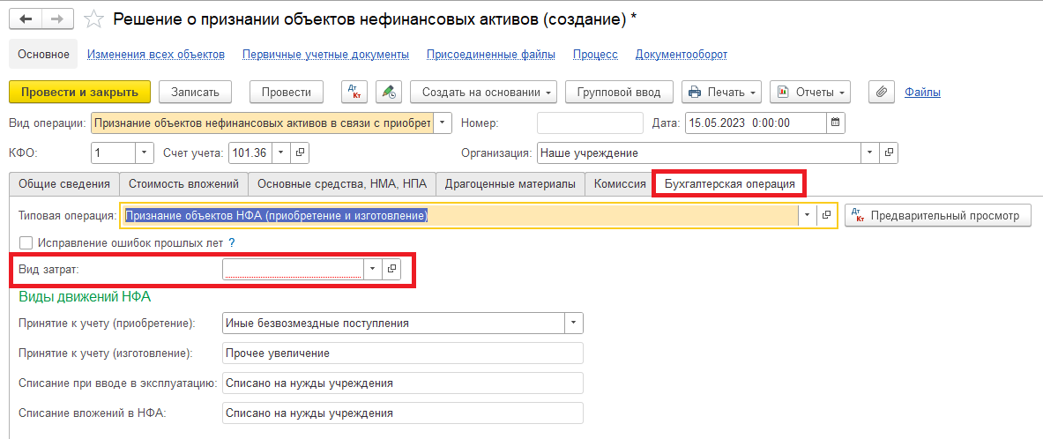
2.8. Нажать на кнопку «Отправить на подписание». Программа предложит сохранить документ. Нажать на кнопку «Ок».
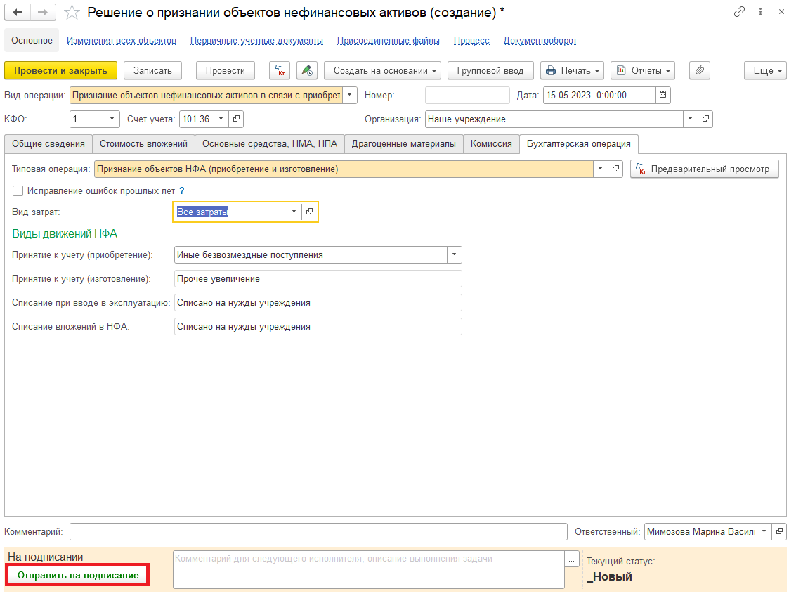

2.9. Закрыть документ и вернуться к задаче на начальной странице.
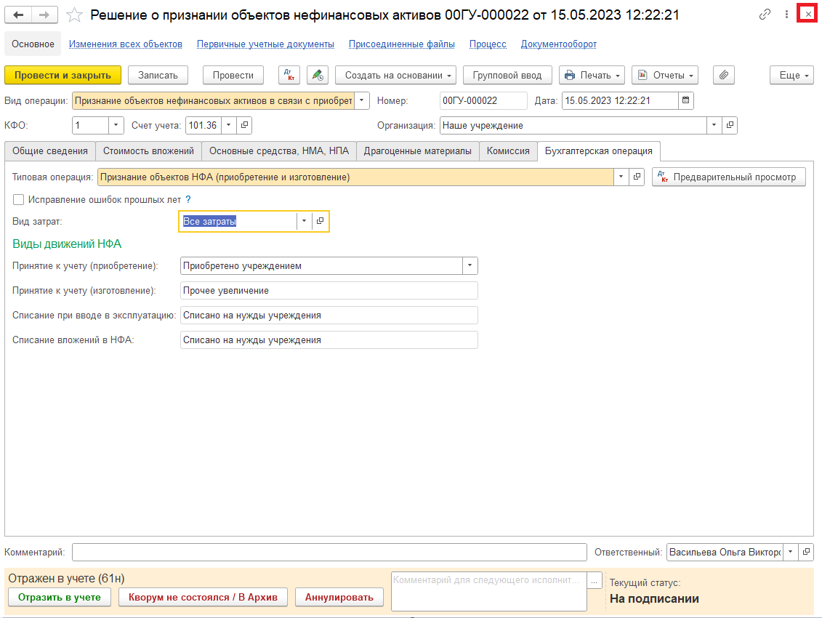
2.10. Выделить задачу. Исполнить или отклонить.
2.10.1. Нажать на кнопку «Исполнено». Далее пункт 2.11.
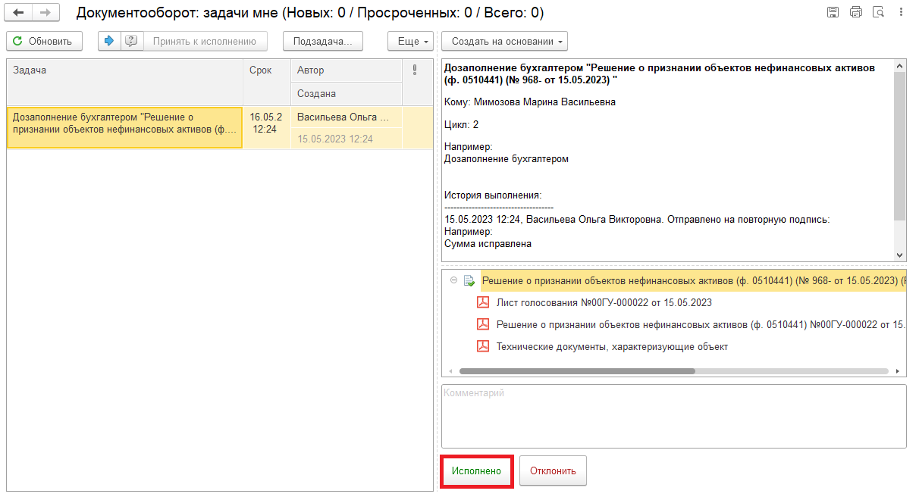

2.10.2. В случае возврата нажать на кнопку «Отклонить», заполнив поле «Комментарий».
Далее пункты 2.12. – 2.13.1.
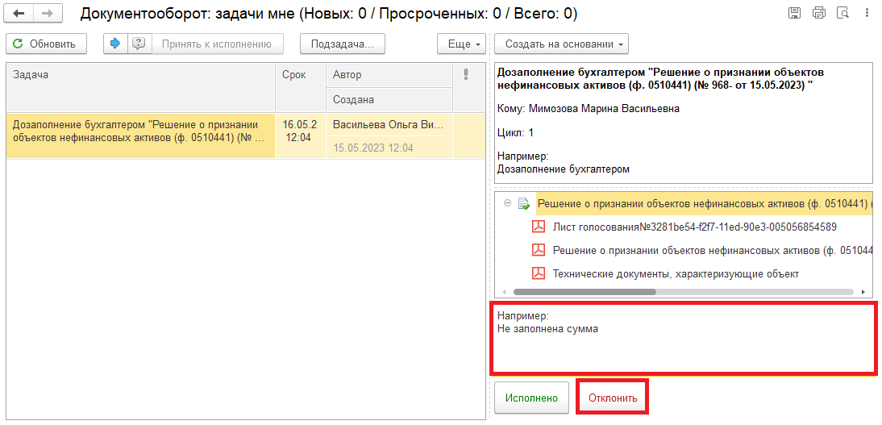
Для ответственного исполнителя из состава комиссии:
2.11. В случае выполнения задачи бухгалтером: в ЭДО на начальной странице Ответственного исполнителя из состава комиссии появится задача о результате завершения процесса «Ознакомиться с результатом исполнения: «Решение о признании объектов нефинансовых активов (ф.0510441)…» – нажать на кнопку «Завершить исполнение».
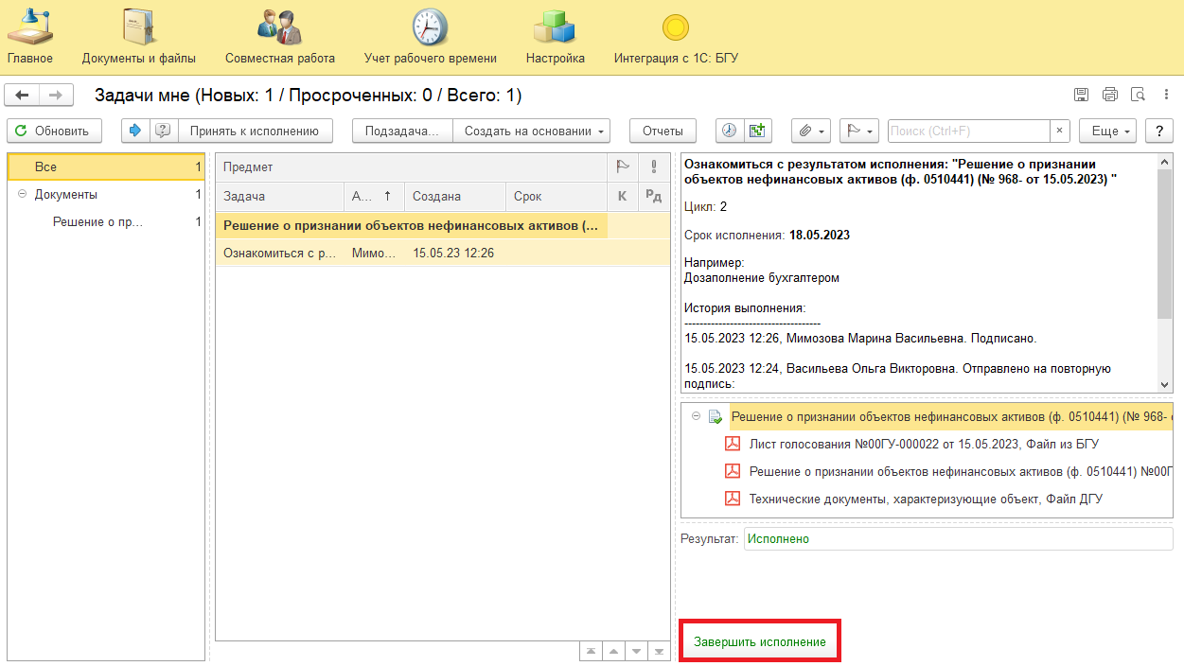

2.12. В случае отклонения задачи бухгалтером: в ЭДО Ответственное лицо вносит соответствующие изменения.
2.12.1. Обновить начальную страницу по кнопке «Обновить». В списке задач отобразится задача «Ознакомиться с результатом исполнения: «Ознакомиться с результатом исполнения: «Решение о признании объектов нефинансовых активов (ф.0510441)…» с отрицательным результатом.
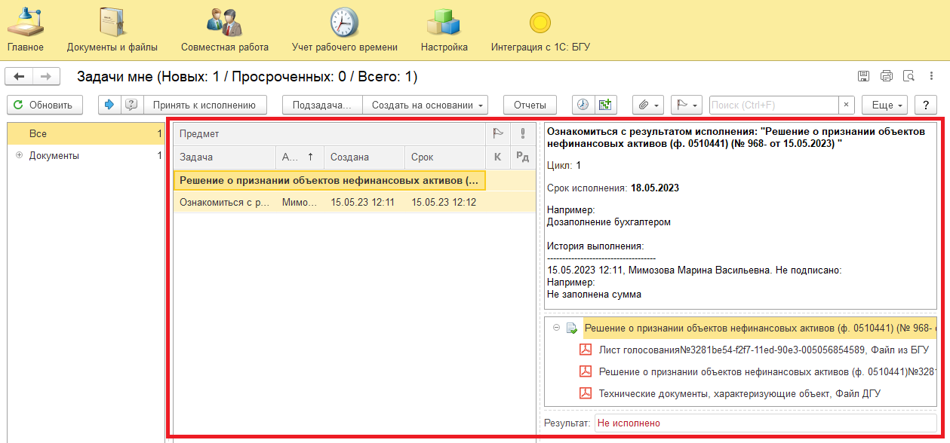
2.12.2. Выделить задачу и нажать на кнопку «Принять к исполнению».
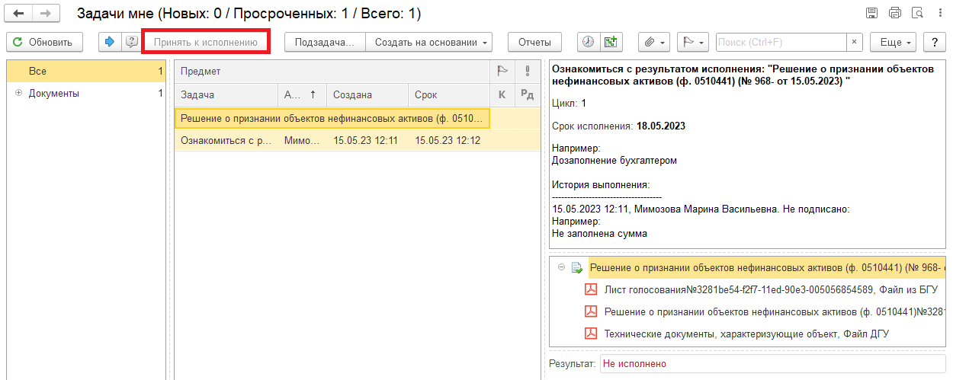

2.12.3. Открыть предмет задачи «Решение о признании объектов нефинансовых активов ф. 0510441»
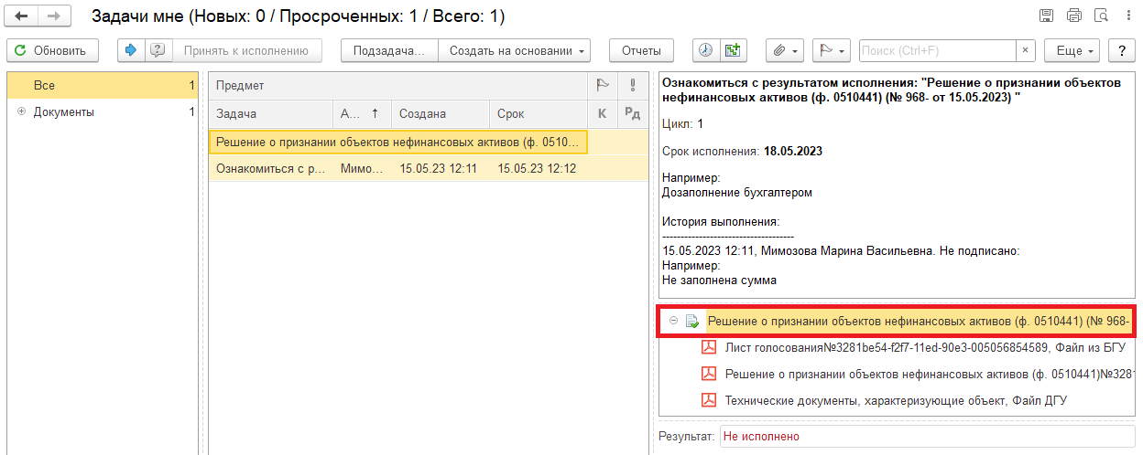
2.12.4. Перейти на «Электронный документ» (1). Внести соответствующие изменения.
2.12.5. Нажать на кнопку «Записать» (2) и «Закрыть».
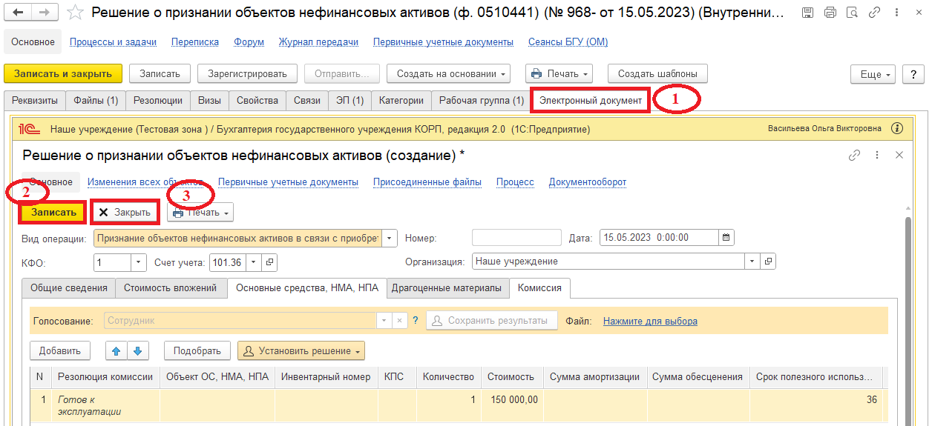
2.12.6. Закрыть предмет задачи.
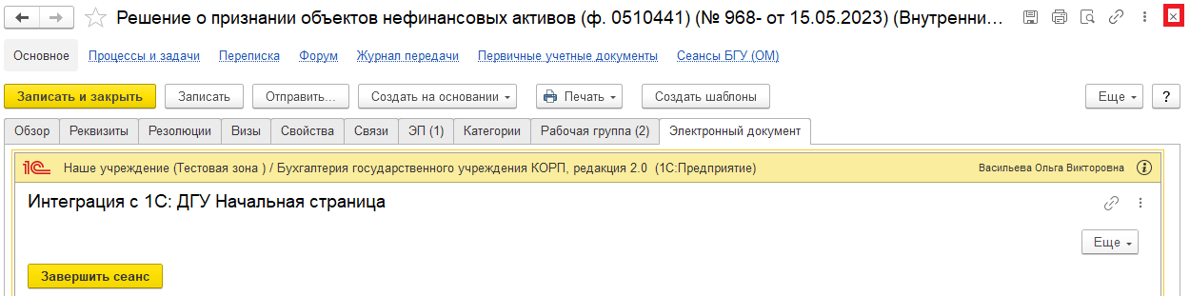

2.12.7. Вернуться на начальную страницу. Нажать на кнопку «Повторить исполнение». Заполнить комментарий и нажать на кнопку «Отправить на повторное исполнение».
Обратите внимание!
Если нажать на кнопку «Завершить исполнение», процесс завершится.
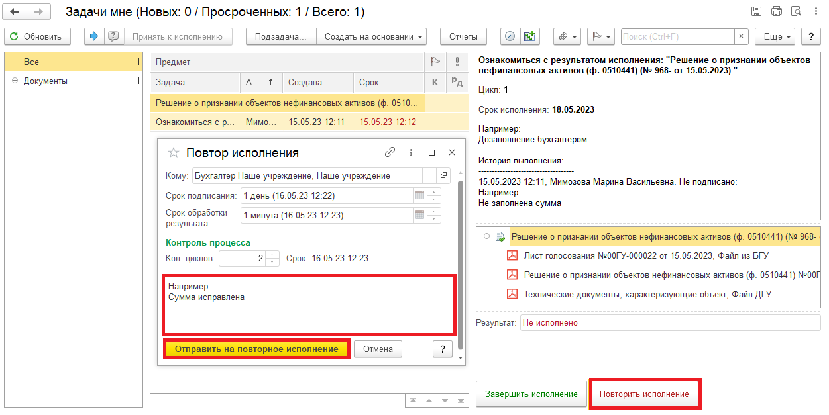
Для Бухгалтера:
2.13. После доработки документа Ответственным исполнителем из состава комиссии в ПБУУ на начальной странице Бухгалтеру возвращается в работу задача «Дозаполнение бухгалтером «Решение о признании объектов нефинансовых активов (ф.0510441)…».
2.13.1. Повторить действия в пунктах 2.1. – 2.10.1.

3 Этап. Голосование членами комиссии

3.1. Зайти в ЭДО под Членами комиссии.
3.2. На начальной странице обновить «Задачи мне». В списке задач отобразится задача «Голосование членами комиссии «Решение о признании объектов нефинансовых активов (ф.0510441) …».
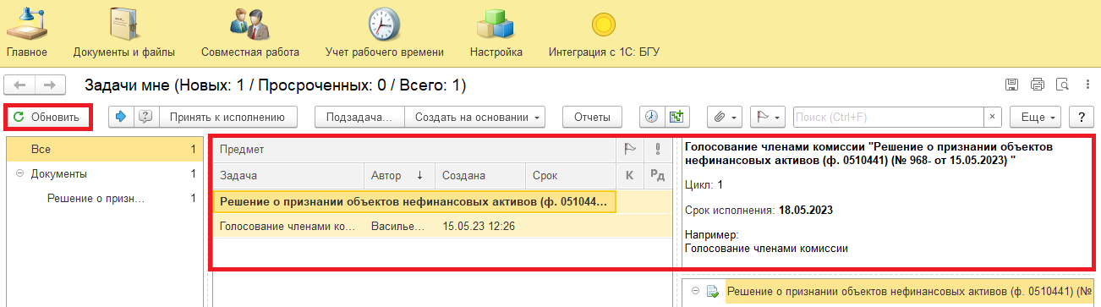

3.3. Выделить задачу из списка задач и нажать кнопку «Принять к исполнению».
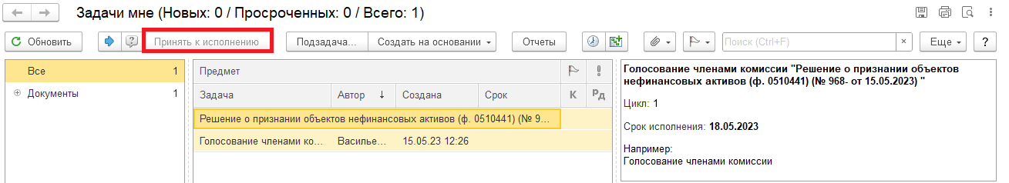
3.4. В предмете задачи «Решение о признании объектов нефинансовых активов (ф.0510441)…» открыть pdf-файлы для ознакомления.
При первом открытии pdf-файла выходит окно «Как открыть файл?». Установить флаг «Всегда открывать только для просмотра». Далее такое окно выходить не будет.
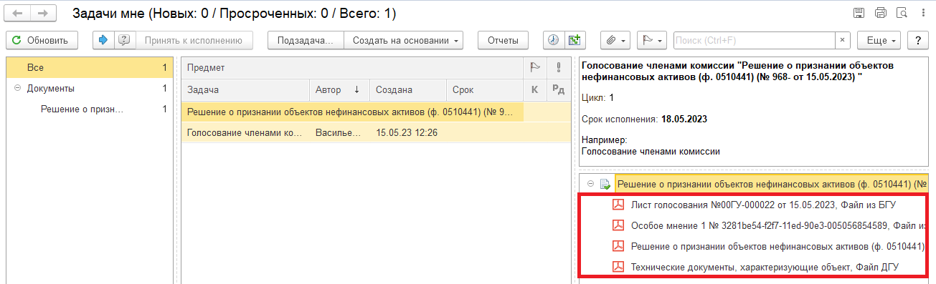
3.4.1. Открыть предмет задачи «Решение о признании объектов нефинансовых активов (ф.0510441)…».
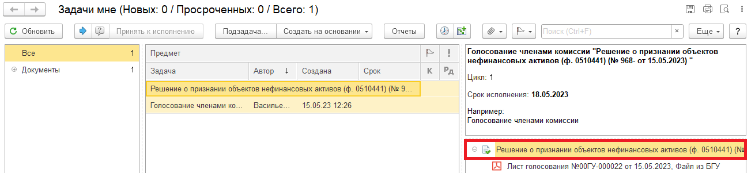
3.5. Перейти на закладку «Электронный документ».
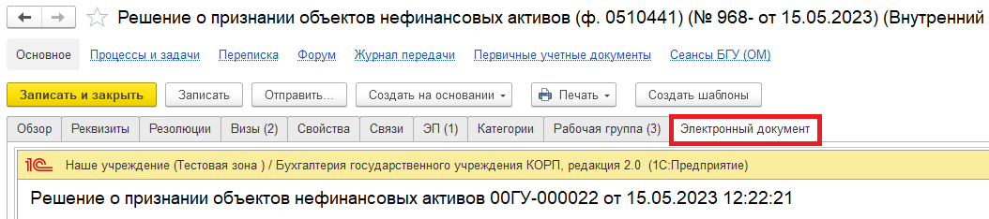
3.5.1. Перейти на закладку «Основные средства» или «Материалы», в графе «Решение» заполнить «За»/ «Против».
Или нажать на кнопку «Установить решение» для голосования в нескольких строках одновременно и выбрать один из вариантов:
- Установить решение «За» во всех строках;
- Установить решение «Против» во всех строках;
- Установить решение «За» в выделенных строках;
- Установить решение «Против» в выделенных строках.
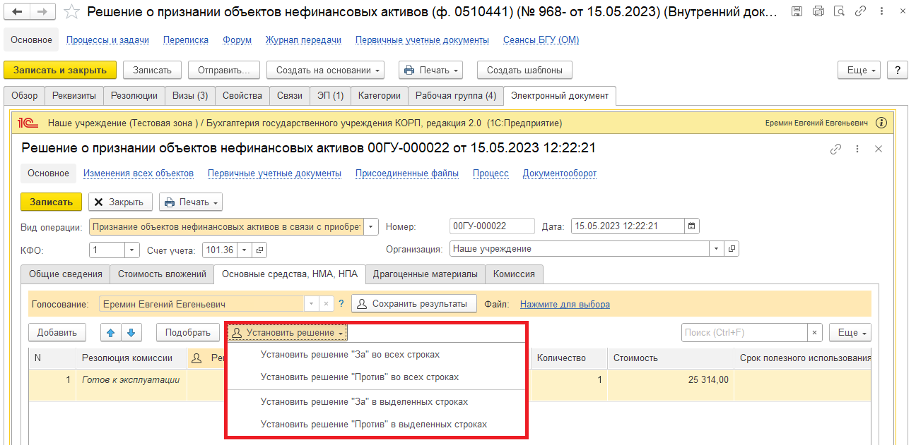

Если проголосовали «Против» (1), то необходимо добавить файл с особым мнением в формате pdf – по команде «Нажмите для выбора» (2). Нажать на кнопку «Добавить» и выбрать «Файл с диска» (3).
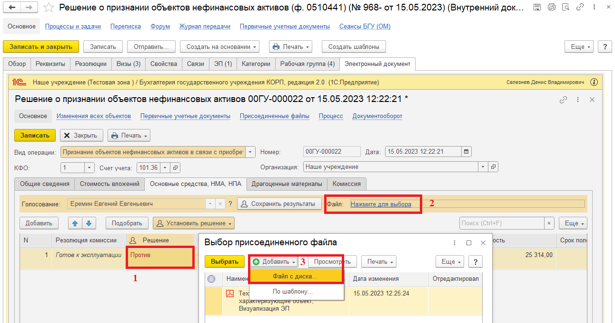
В открывшемся окне «Выбор файла» нажать на кнопку «Выбрать с диска» (1). Выбрать файл и нажать на кнопку «Ок» (2).
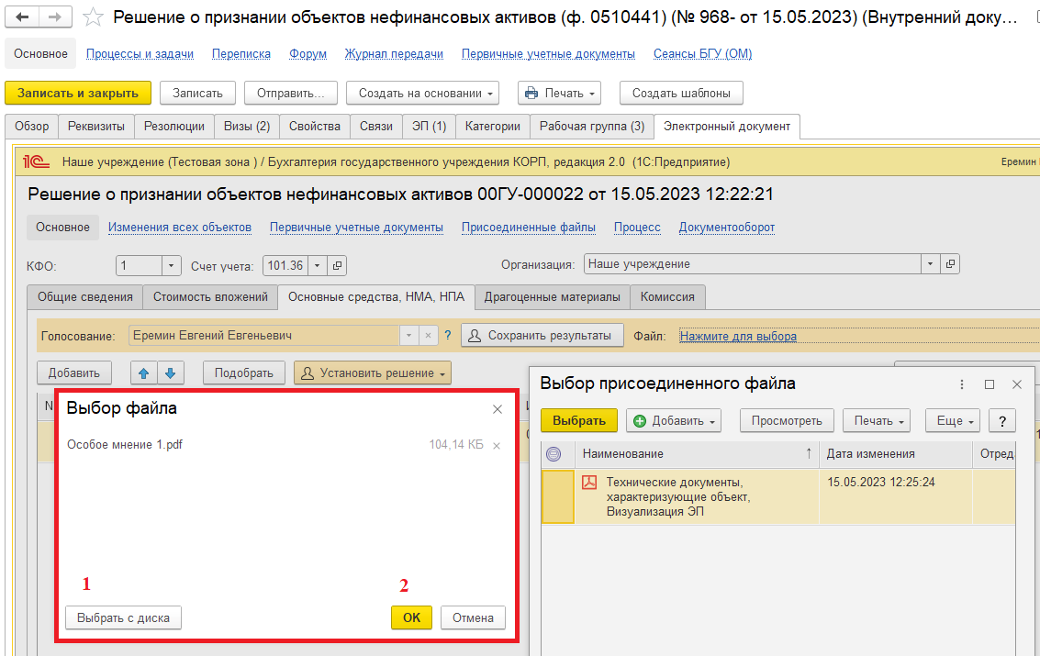

В окне «Выбор присоединенного файла» отобразится присоединенный файл, выделить файл и нажать на кнопку «Выбрать».
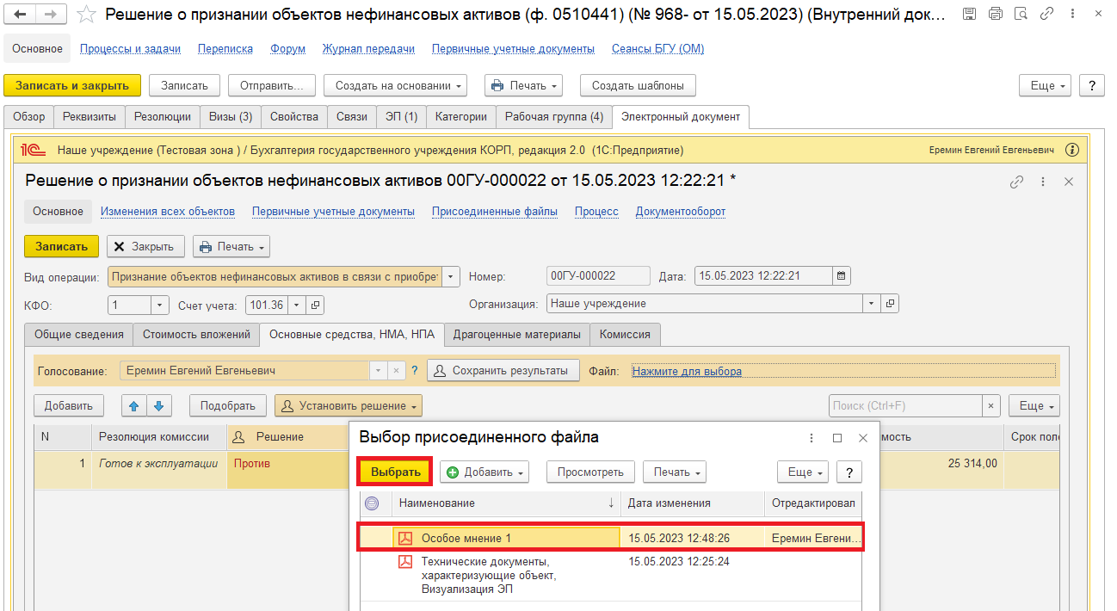
3.5.2. Нажать на кнопку «Сохранить результаты». Выйдет окно о записи документа. Нажать на кнопку «Да».
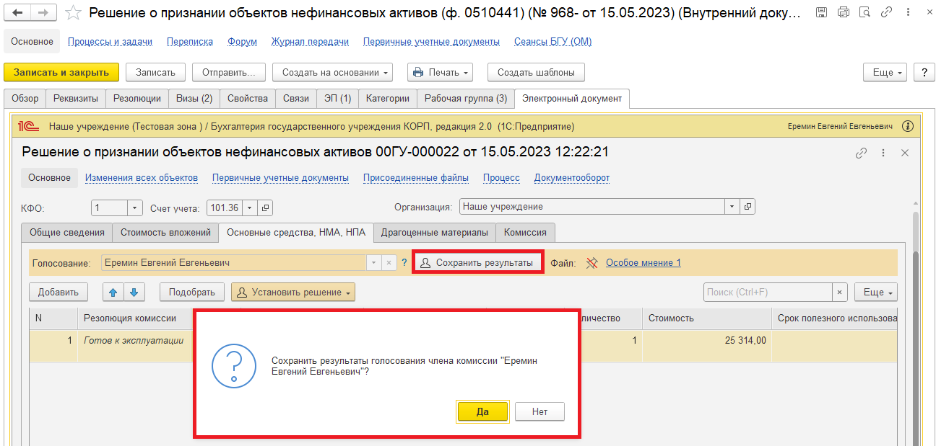

3.6. Нажать на кнопку «Записать» (1) и закрыть предмет задачи (2). Вернуться на начальную страницу.
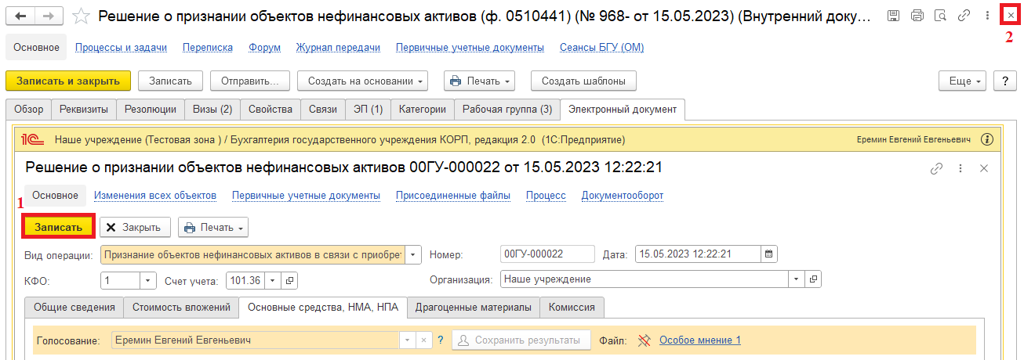
3.7. Нажать на кнопку «Исполнено».
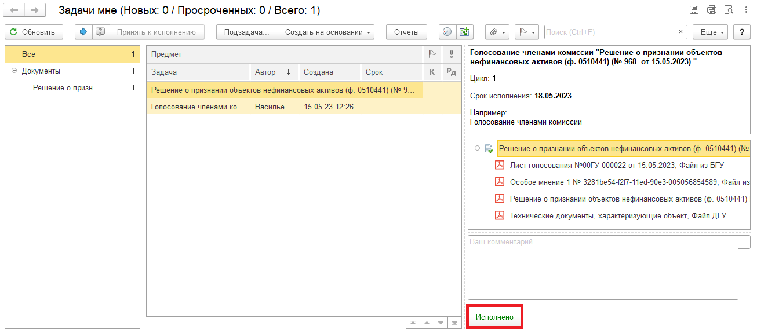

4 Этап. Голосование председателем комиссии.

4.1. Зайти в ЭДО под Председателем комиссии.
4.2. На начальной странице обновить «Задачи мне». В списке задач отобразится задача «Голосование председателем комиссии «Решение о признании объектов нефинансовых активов (ф.0510441) …».
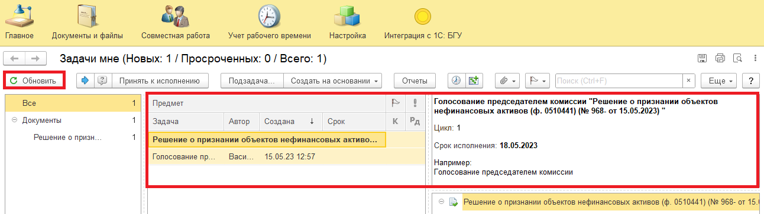
4.3. Выделить задачу из списка задач. Нажать кнопку «Принять к исполнению».
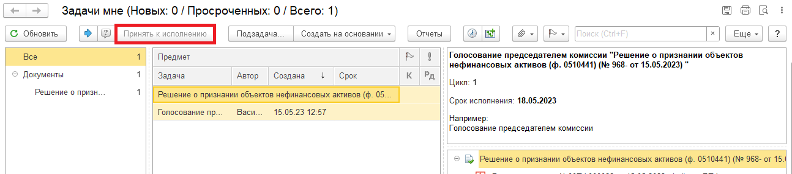
4.4. В предмете задачи «Решение о признании объектов нефинансовых активов (ф.0510441)…» открыть pdf-файлы для ознакомления.
При первом открытии pdf-файла выходит окно «Как открыть файл?». Установить флаг «Всегда открывать только для просмотра». Далее такое окно выходить не будет.
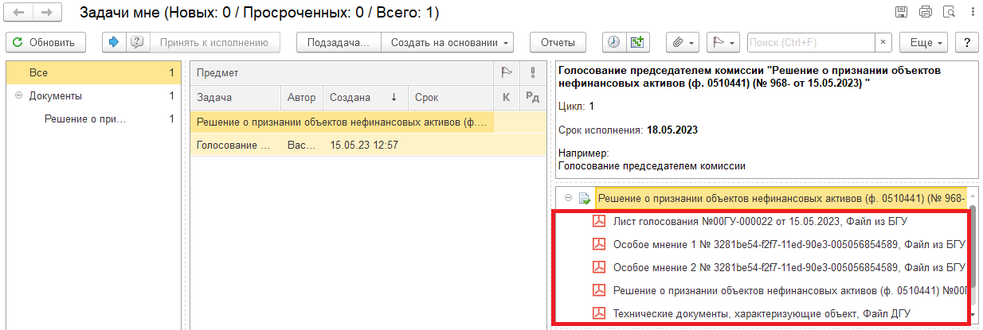

4.4.1. Открыть предмет задачи «Решение о признании объектов нефинансовых активов (ф.0510441) …».
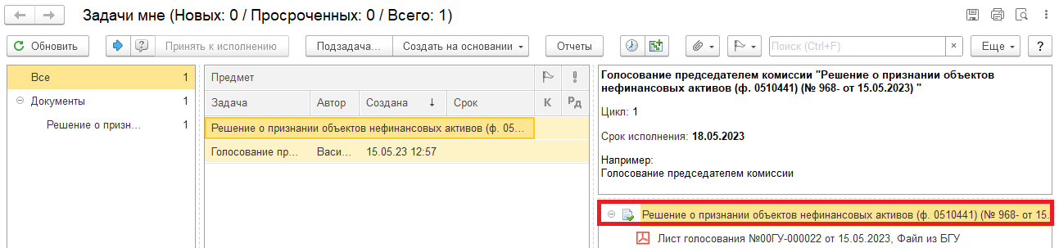
4.5. Перейти на закладку «Электронный документ».
4.5.1. Перейти на закладку «Основные средства» или «Материалы», в графе «Решение» заполнить «За»/ «Против».
Или нажать на кнопку «Установить решение» для голосования в нескольких строках одновременно и выбрать один из вариантов:
- Установить решение «За» во всех строках;
- Установить решение «Против» во всех строках;
- Установить решение «За» в выделенных строках;
- Установить решение «Против» в выделенных строках.
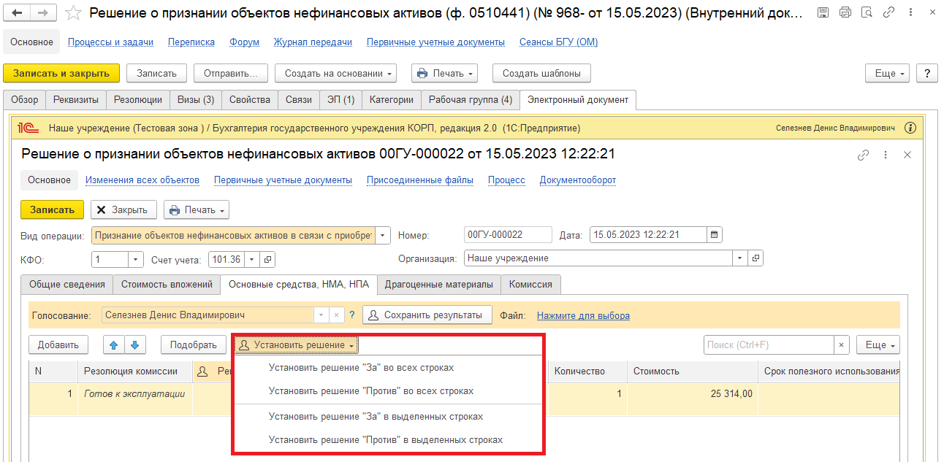

Если проголосовали «Против» (1), то необходимо добавить файл с особым мнением в формате pdf – по команде «Нажмите для выбора» (2). Нажать на кнопку «Добавить» и выбрать «Файл с диска» (3).
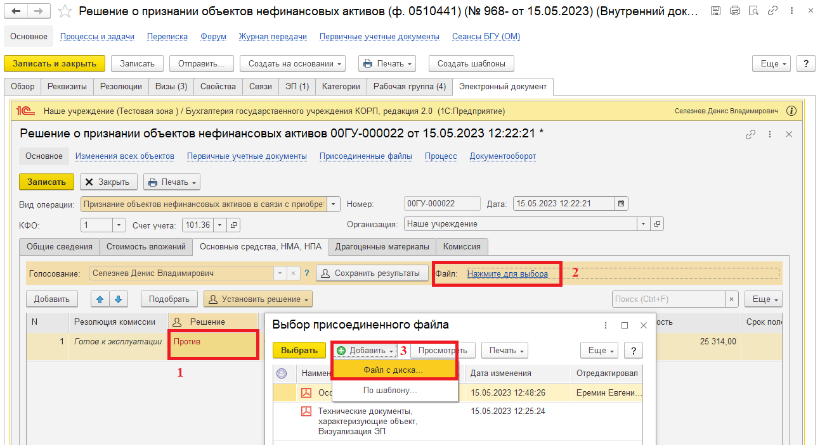
В открывшемся окне «Выбор файла» нажать на кнопку «Выбрать с диска» (1). Выбрать файл и нажать на кнопку «Ок» (2).
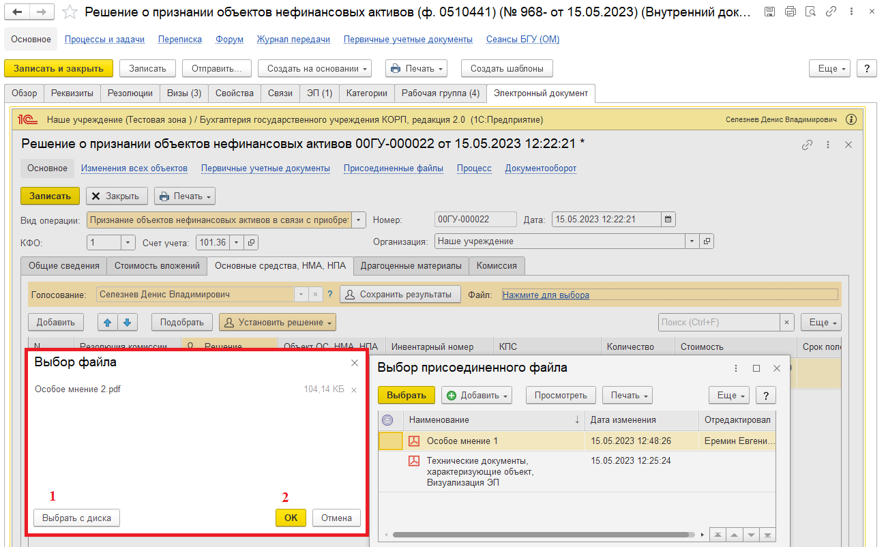

В окне «Выбор присоединенного файла» отобразится присоединенный файл, выделить файл и нажать на кнопку «Выбрать».
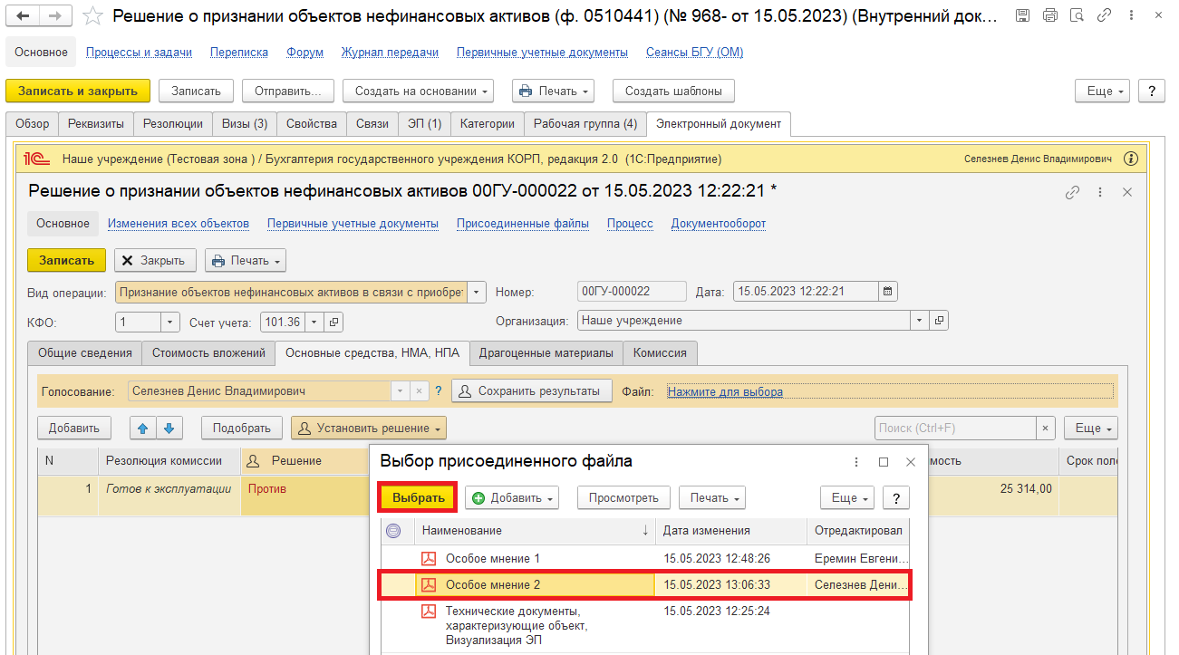
4.5.2. Нажать на кнопку «Сохранить результаты». Выйдет окно о записи документа. Нажать на кнопку «Да».
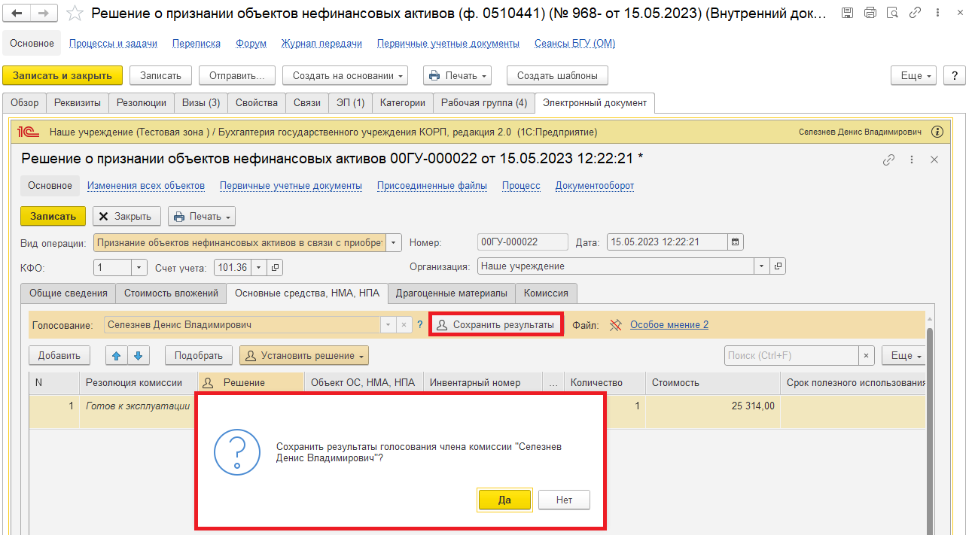

4.6. Нажать на кнопку «Записать» (1) и закрыть предмет задачи (2). Вернуться на начальную страницу.
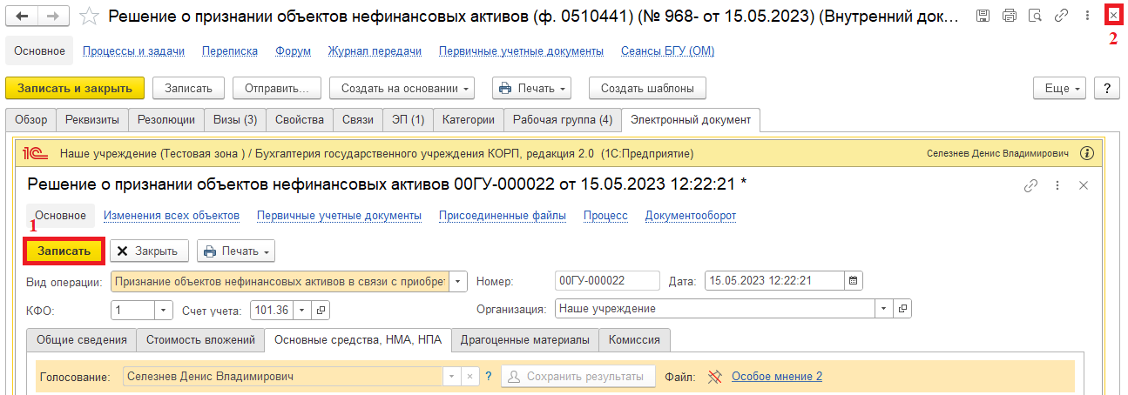
4.7. Нажать на кнопку «Исполнено».
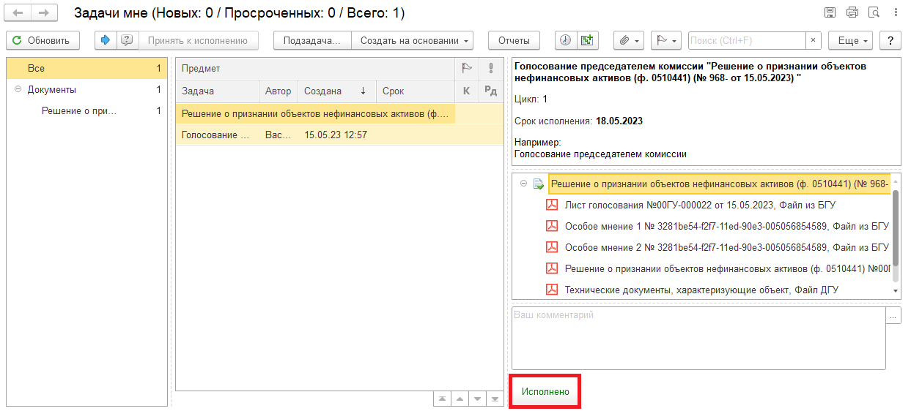

5 Этап. Подписание ответственным исполнителем

5.1. Зайти в ЭДО под Ответственным исполнителем.
5.2. На начальной странице обновить «Задачи мне». В списке задач отобразится задача «Подписание ответственным лицом «Решение о признании объектов нефинансовых активов (ф.0510441) …».
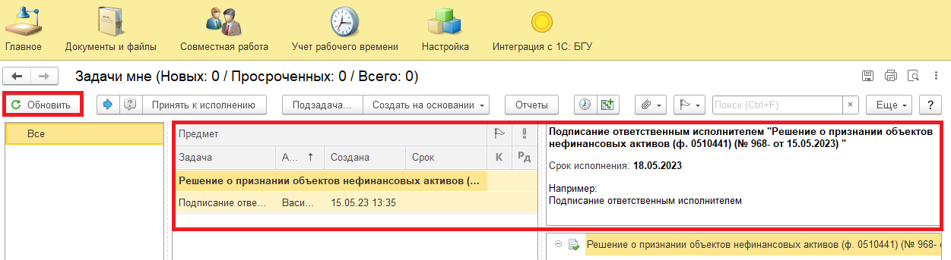
5.3. Выделить задачу из списка задач. Нажать кнопку «Принять к исполнению».
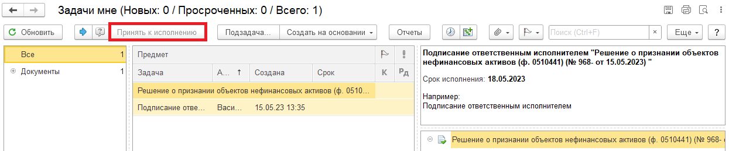
5.4. Нажать на кнопку «Подписать ЭЦП». Далее в открывшимся окне «Подпись предмета» нажать на кнопку Подписать».
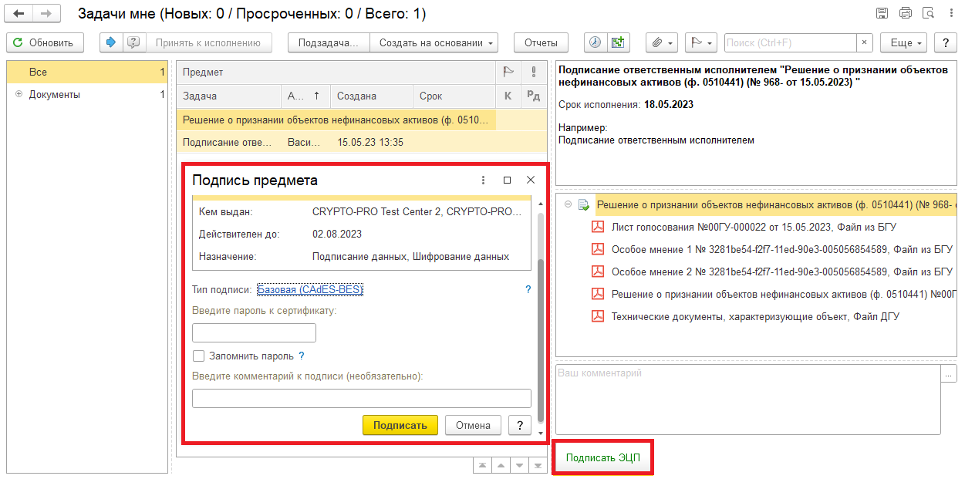

6 Этап. Подписание результатов голосования членами комиссии.

6.1. Зайти в ЭДО под Членами комиссии.
6.2. На начальной странице обновить «Задачи мне». В списке задач отобразится задача «Подписание результатов голосования членами комиссии «Решение о признании объектов нефинансовых активов (ф.0510441)…».
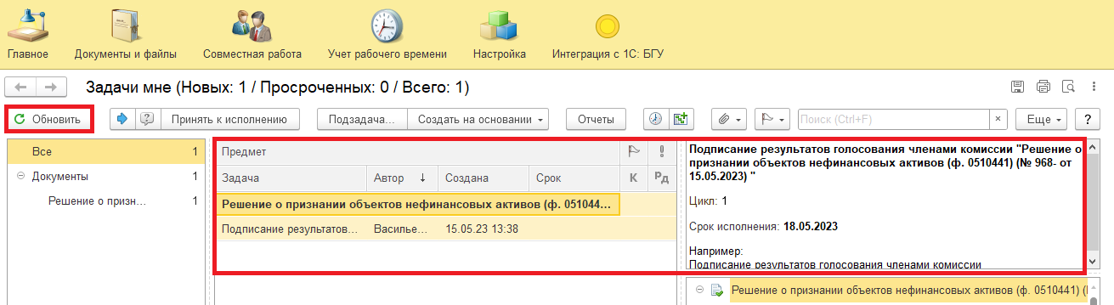
6.3. Выделить задачу из списка задач. Нажать кнопку «Принять к исполнению».
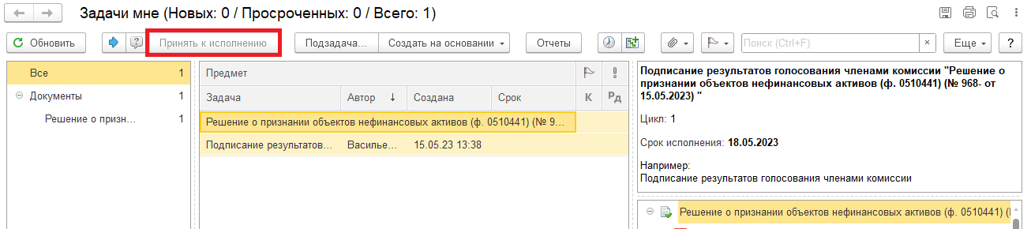
6.4. Нажать на кнопку «Подписать ЭЦП». Далее в открывшимся окне «Подпись визы согласования» нажать на кнопку «Подписать».
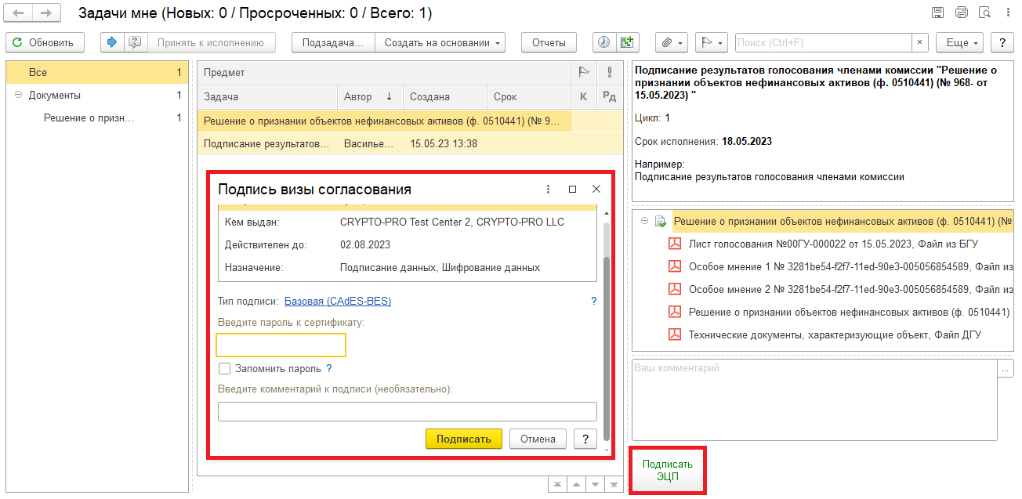

7 Этап. Подписание результатов голосования председателем комиссии

7.1. Зайти в ЭДО под Председателем комиссии.
7.2. На начальной странице обновить «Задачи мне». В списке задач отобразится задача «Подписание результатов голосования председателем комиссии «Решение о признании объектов нефинансовых активов (ф.0510441) …».
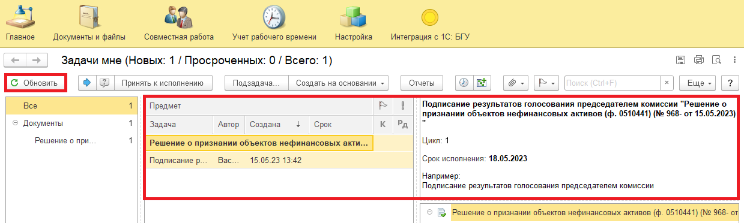
7.3. Выделить задачу из списка задач щелчком мыши. Нажать кнопку «Принять к исполнению».
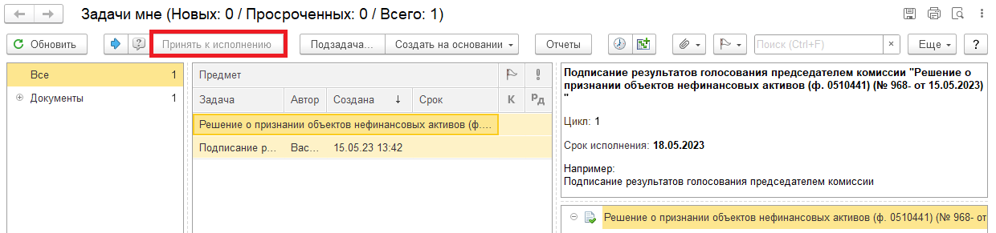
7.4. Нажать на кнопку «Подписать ЭЦП». В открывшемся окно «Подпись визы согласования» нажать на кнопку «Подписать»
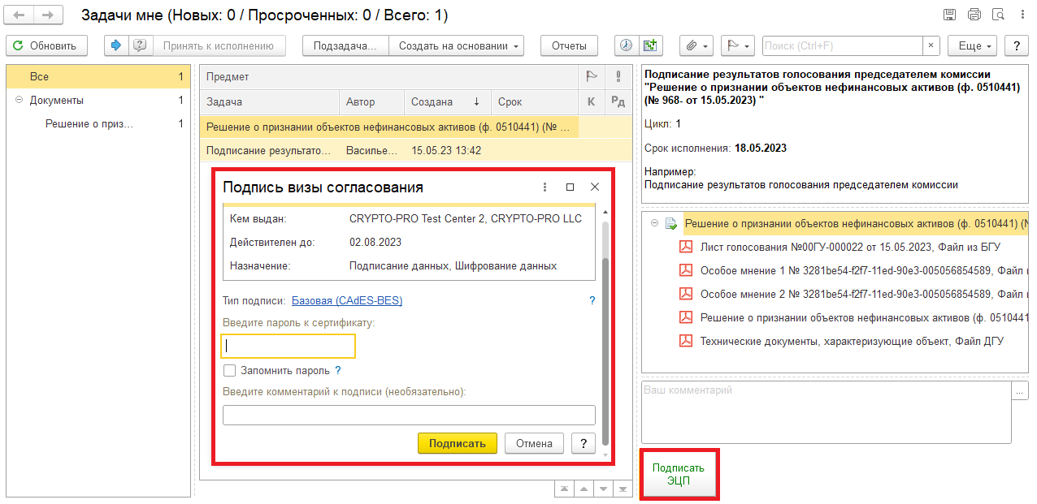

8 Этап. Проверка кворума принятия решений

8.1. Зайти в ЭДО под Ответственным исполнителем.
8.2. На начальной странице обновить «Задачи мне». В списке задач отобразится задача «Проверка кворума принятия решений «Решение о признании объектов нефинансовых активов (ф.0510441) …».
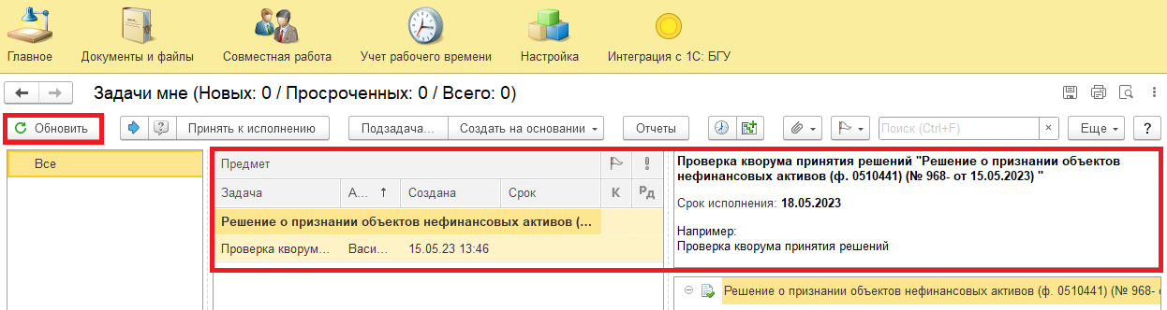
8.3. Выделить задачу из списка задач. Нажать кнопку «Принять к исполнению».
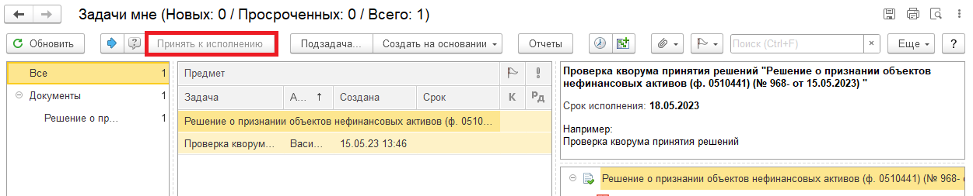
8.4. Проверка кворума: кворум пройден (пункт 8.4.1.) или кворум не пройден (пункт 8.4.2.). Программа автоматически определяет кворум принятия решений подсветкой кнопки.
8.4.1. В случае, если кворум принятия решения пройден, нажать на кнопку «Кворум пройден».
После чего Решение (ф.0510441) направляется на утверждение руководителю учреждения (уполномоченному им лицу). Далее 9 Этап.
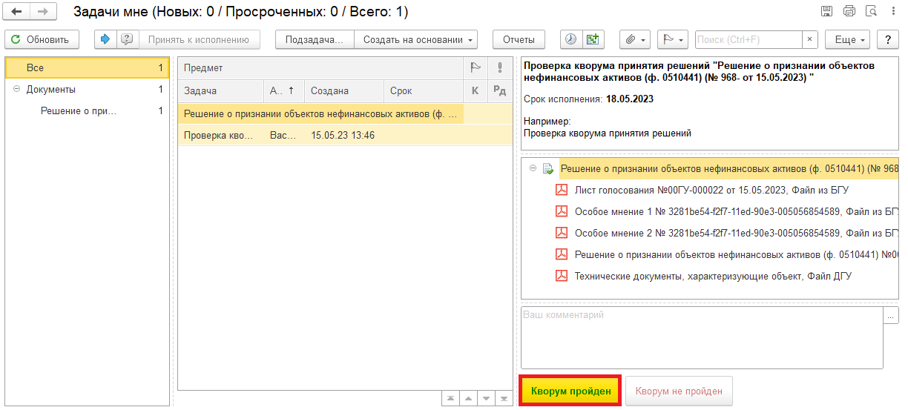
8.4.2. В случае, если кворум принятия решения не пройден, нажать на кнопку «Кворум не пройден», заполнив комментарий.
После чего Решение (ф.0510441) направляется в ПБУУ бухгалтеру с задачей «Отправка документа в архив (кворум не пройден) Решение о признании объектов нефинансовых активов (ф.0510441) …». Далее 11 Этап.
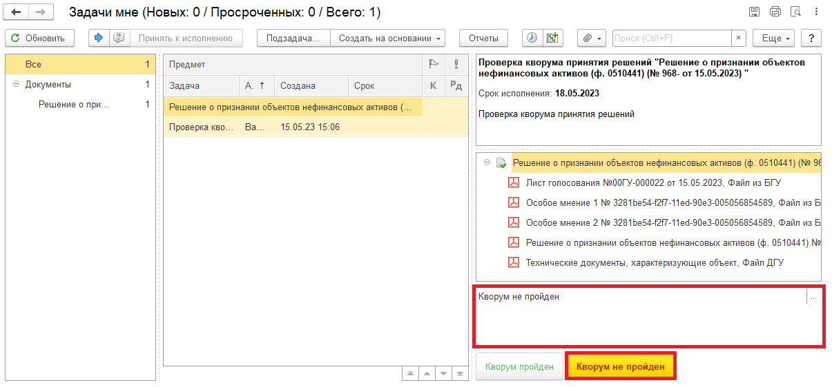

9 Этап. Утверждение руководителем

9.1. Зайти в ЭДО под Руководителем учреждения.
9.2. На начальной странице обновить «Задачи мне». В списке задач отобразится задача «Утверждение руководителем «Решение о признании объектов нефинансовых активов (ф.0510441)…».
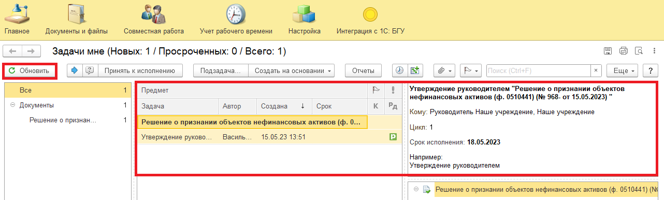
9.3. Выделить задачу из списка задач щелчком мыши. Нажать кнопку «Принять к исполнению».
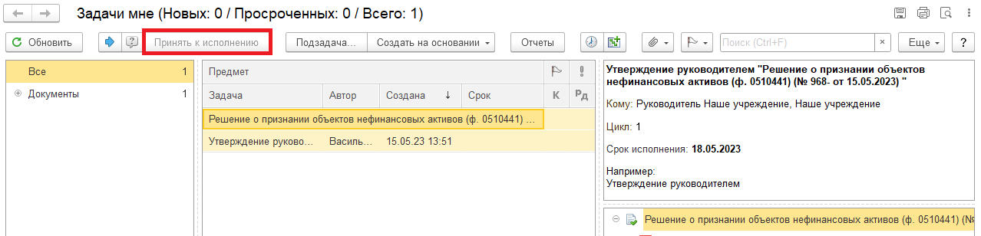
9.4. В предмете задачи «Решение о признании объектов нефинансовых активов (ф.0510441)…» открыть pdf-файлы для ознакомления.
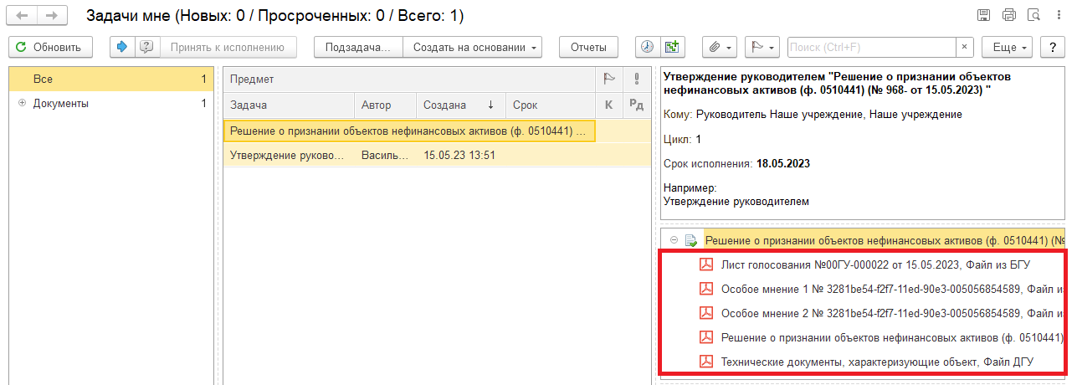
9.5. Утверждение (пункт 9.5.1.) документа или отказ (пункт 9.5.2.).
9.5.1. В случае подписания нажать на кнопку «Утвердить с ЭЦП». Появится окно «Подпись визы согласования» нажать на кнопку «Подписать».
После утверждения Решения комиссии (ф.0510441) руководителем учреждения (уполномоченным им лицом) направляется в ПБУУ для отражения в бухгалтерском учете. Далее 10 Этап.

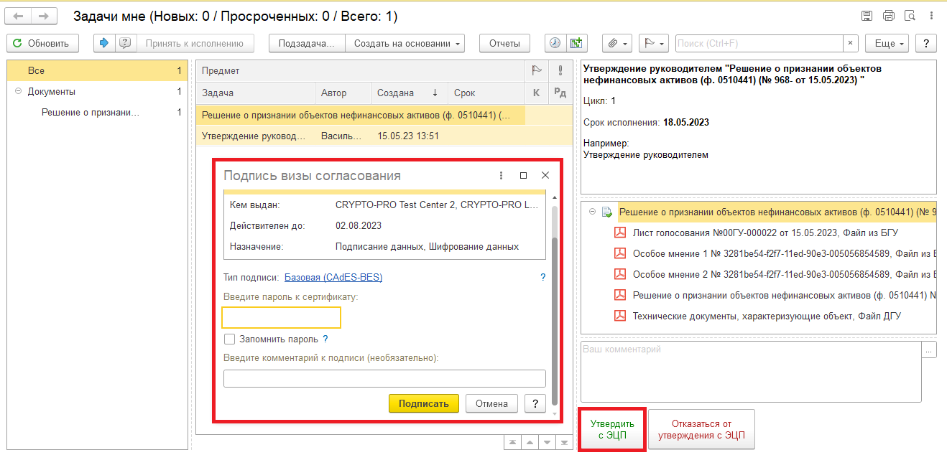

9.5.2. В случае отказа от подписи нажать на кнопку «Отказаться от утверждения с ЭЦП», заполнив комментарий. Появится окно «Подпись визы согласования» нажать на кнопку «Подписать».
После чего Решение (ф. 0510440) направляется в ПБУУ с задачей «Аннулирование документа «Решение о признании объектов нефинансовых активов (ф.0510441) …». Далее 12 Этап.
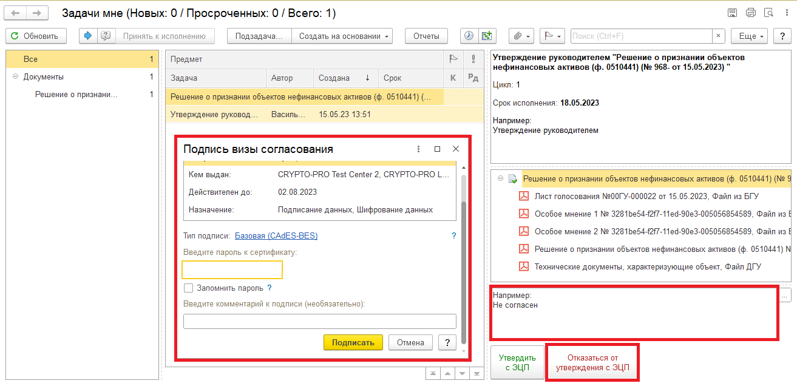

10 Этап. Отражение в учете.

10.1. Зайти в ПБУУ под Бухгалтером.
10.2. На начальной станице в разделе «Документооборот: задачи мне» нажать кнопку «Обновить». В списке задач отобразится задача «Отражение в учете бухгалтером «Решение о признании объектов нефинансовых активов (ф.0510441) …».
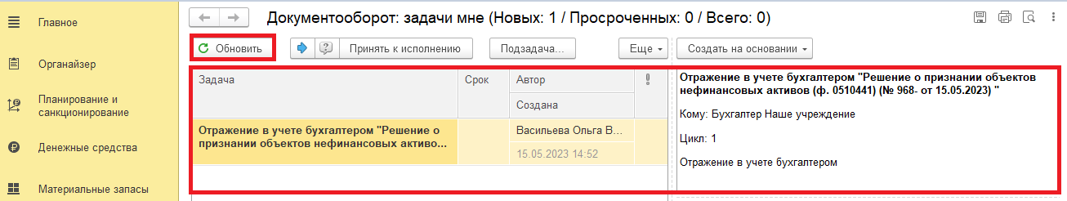
10.3. Выделить задачу из списка задач. Нажать кнопку «Принять к исполнению».
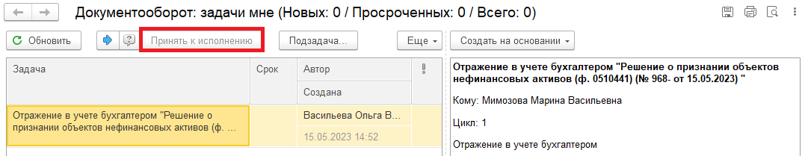
10.3.1. В предмет задачи «Решение о признании объектов нефинансовых активов (ф.0510441) …» открыть pdf-файлы (или смотри пункт 10.5.1.).
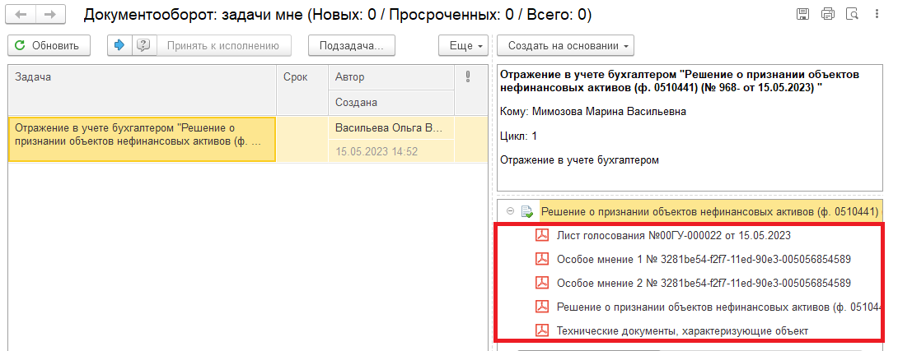
10.4. Открыть предмет задачи «Решение о признании объектов нефинансовых активов (ф.0510441) …»
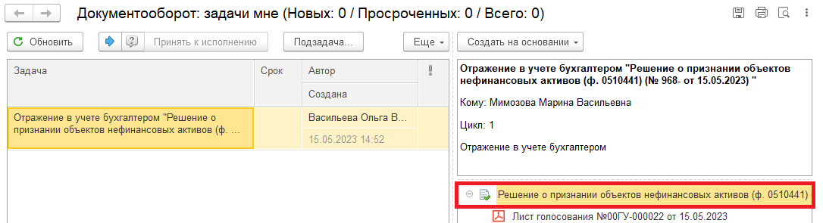
10.5. Перейти в связанный документ (гиперссылка «Связан с»).
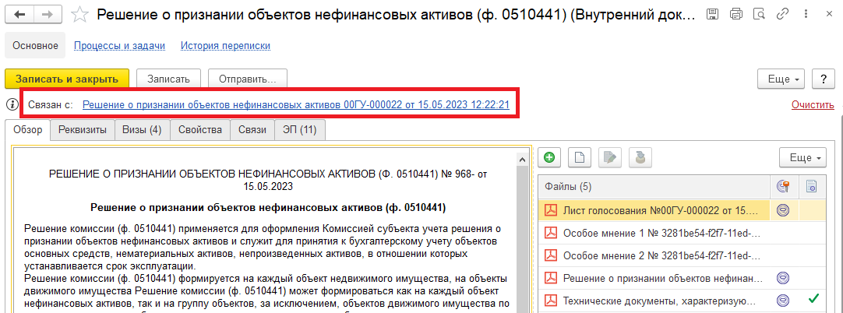

10.5.1. В случае, если пропустили пункт 10.3.1. на панели навигации открыть «Присоединенные файлы». На форме можно ознакомиться с присоединенными фалами, для этого необходимо нажать кнопку «Просмотреть», предварительно выделив файл.
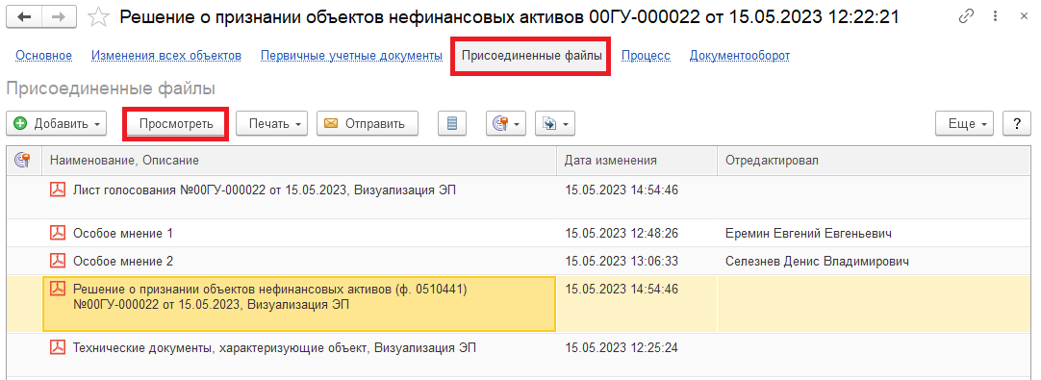
10.6. На панели навигации «Основное» нажать на кнопку «Отразить в учете». Откроется окно «Выполнение действия возможно после проведения документа. Документ будет проведен». Нажать на кнопку «ОК».
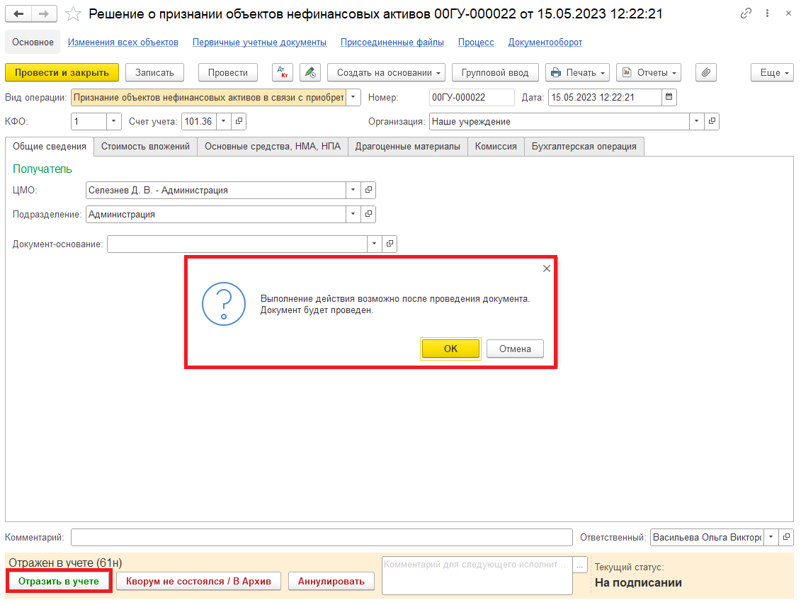

10.7. Закрыть документ. Закрыть предмет задачи и вернуться на начальную страницу. Нажать на кнопку «Исполнено».
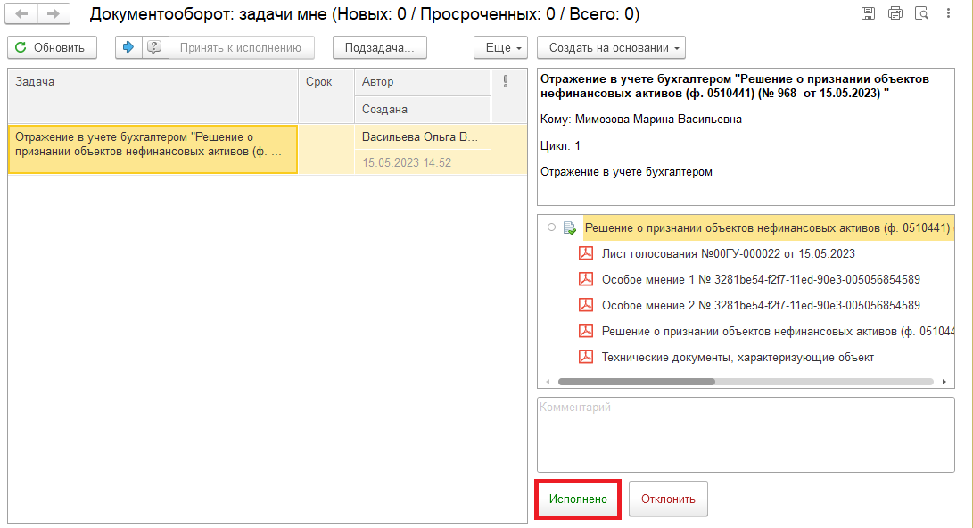
В случае исправления технической ошибки после завершения процесса обработки документа смотреть инструкцию по аннулированию документа.
Для Ответственного исполнителя из состава комиссии:
10.8. После выполнения задачи в ЭДО на начальной странице Ответственного исполнителя из состава комиссии появится задача о результате завершения процесса «Ознакомиться с результатом исполнения: «Решение о признании объектов нефинансовых активов (ф.0510441) …» – нажать на кнопку «Завершить исполнение».
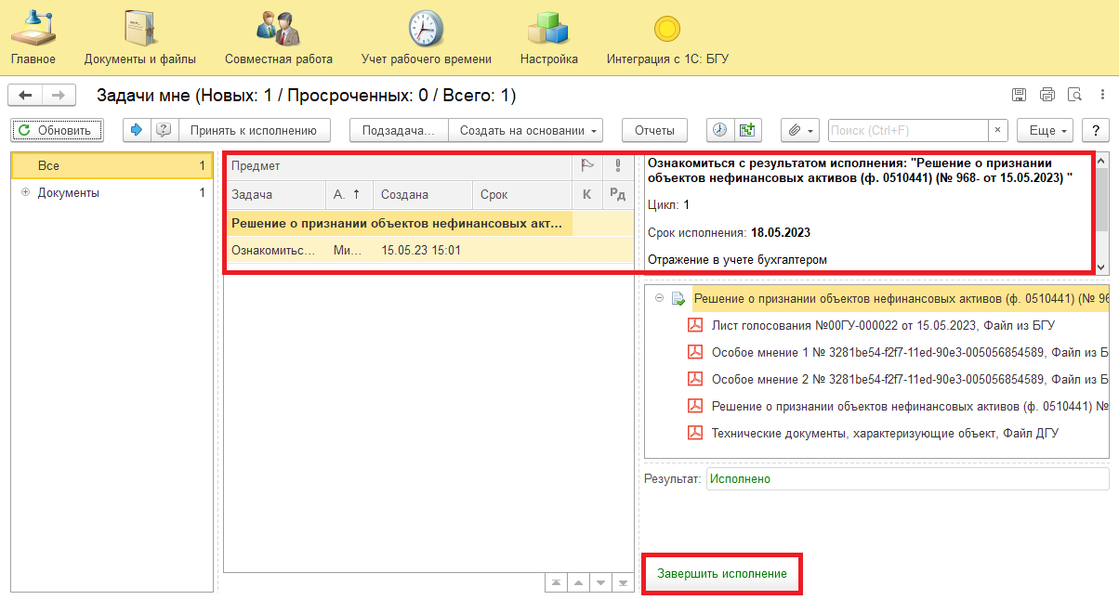

11 Этап. Отправка документа в архив (кворум не пройден)

11.1. Зайти в ЭДО под Бухгалтером
11.2. На начальной странице обновить «Задачи мне». В списке задач отобразится задача «Отправка документа в архив (кворум не пройден) «Решение о признании объектов нефинансовых активов (ф.0510441) …».
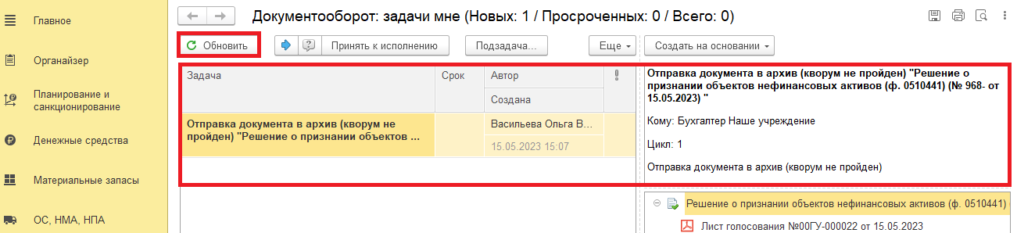
11.3. Выделить задачу из списка задач и нажать на кнопку «Принять к исполнению».
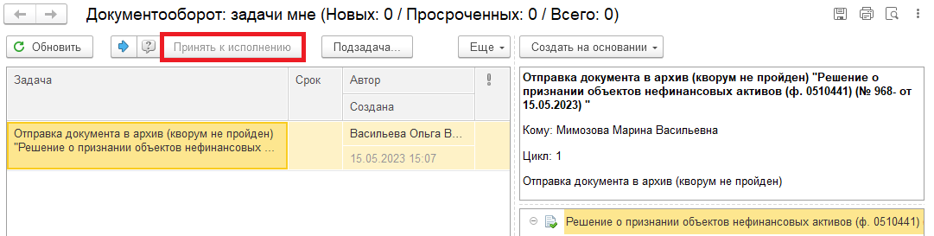
11.4. Открыть предмет задачи «Решение о признании объектов нефинансовых активов (ф.0510441)».
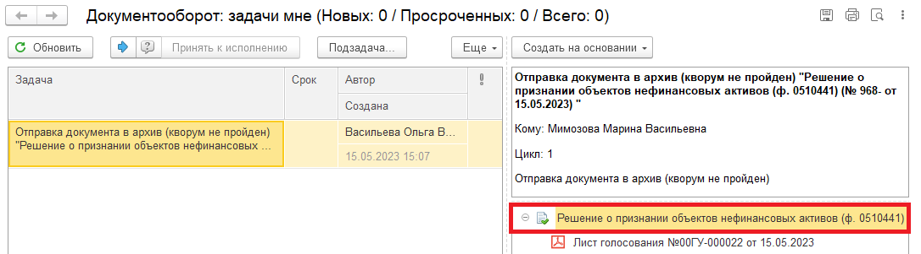

11.5. Перейти в связанный документ (гиперссылка «Связан с»).
11.6. В случае получения задачи на отправку документа в архив (кворум не пройден) заполнить поле «Комментарий» (реквизит обязателен к заполнению) и нажать на кнопку «Кворум не состоялся / В Архив».
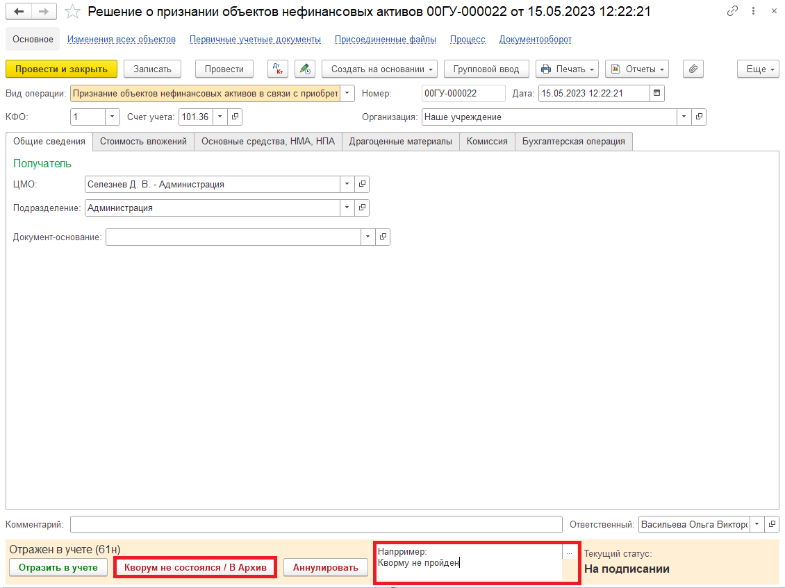

11.7. Закрыть документ. Закрыть предмет задачи и вернуться на начальную страницу и нажать на кнопку «Исполнено».
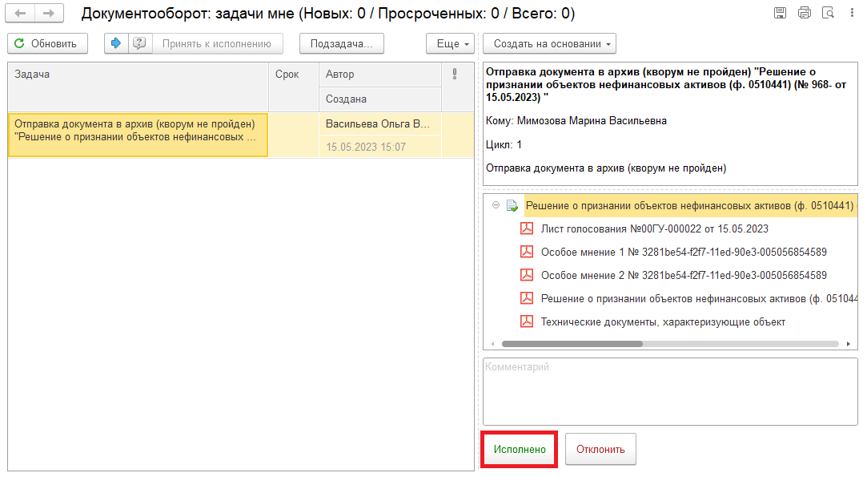
Для Ответственного исполнителя из состава комиссии:
11.8. После выполнения задачи в ЭДО на начальной странице Ответственного исполнителя из состава комиссии появится задача о результате завершения процесса «Ознакомиться с результатом исполнения: «Решение о признании объектов нефинансовых активов (ф.0510441) …» – нажать на кнопку «Завершить исполнение».
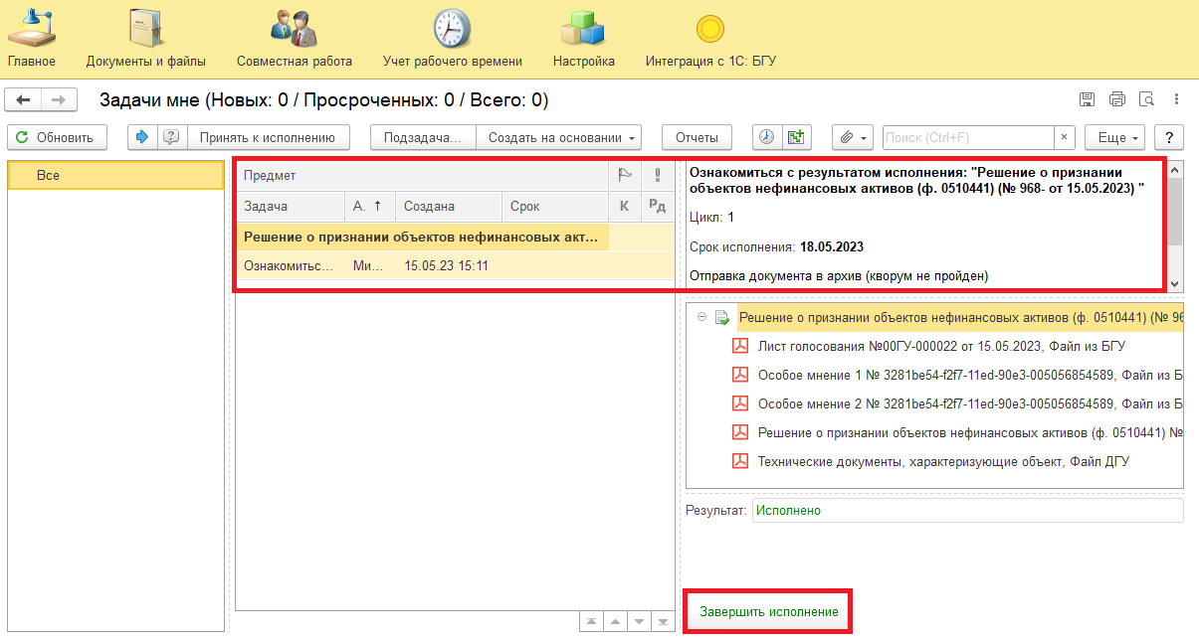

12 Этап. Аннулирование документа

12.1. Зайти в ПБУУ под Бухгалтером.
12.2. На начальной станице в разделе «Документооборот: задачи мне» нажать кнопку «Обновить». В списке задач отобразится задача «Решение о признании объектов нефинансовых активов (ф.0510441) …».
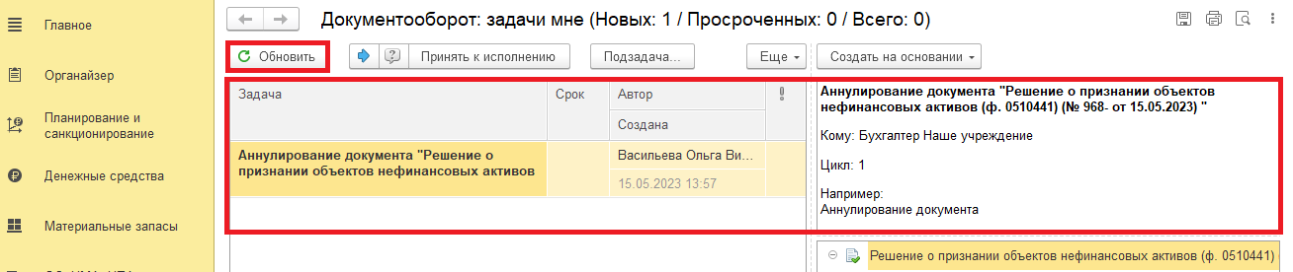
12.3. Выделить задачу из списка задач и нажать на кнопку «Принять к исполнению».
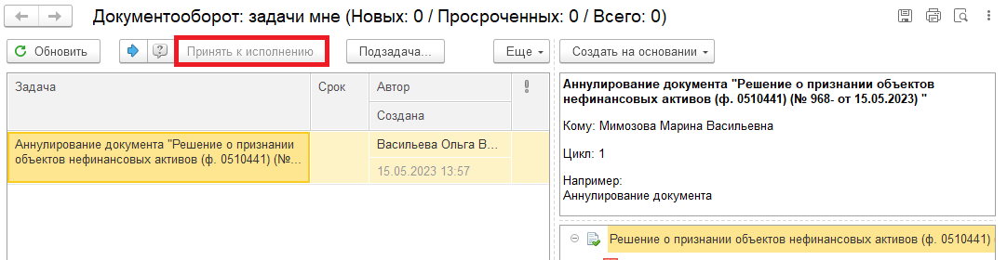
12.4. Открыть предмет задачи «Решение о признании объектов нефинансовых активов (ф.0510441)».
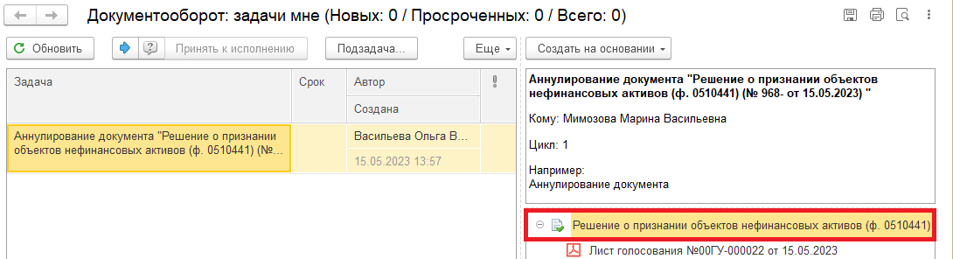

12.5. Открыть закладку «Визы» и посмотреть комментарий отклонения руководителя (с отрицательным результатом).
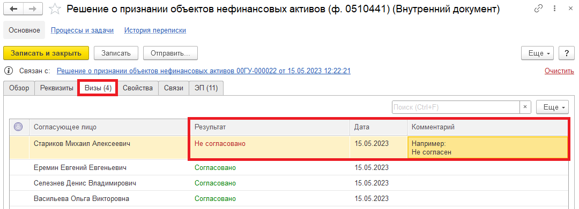
12.5.1. Перейти в связанный документ (гиперссылка «Связан с»).
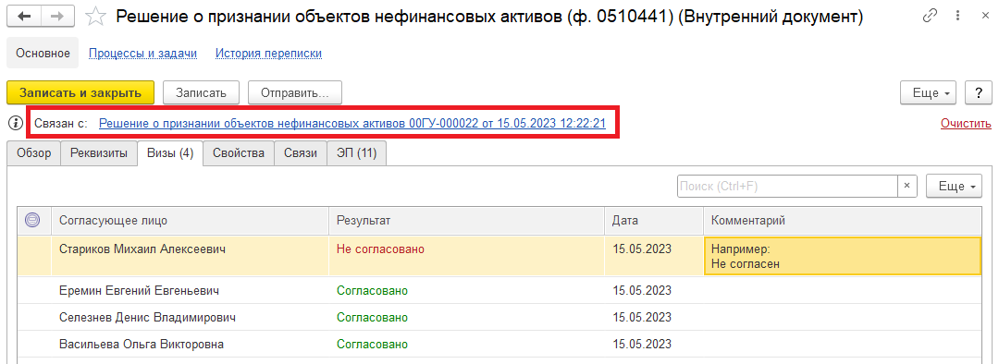

12.6. В случае получения задачи на аннулирование документа заполнить поле «Комментарий» (реквизит обязателен к заполнению) и нажать на кнопку «Аннулировать».
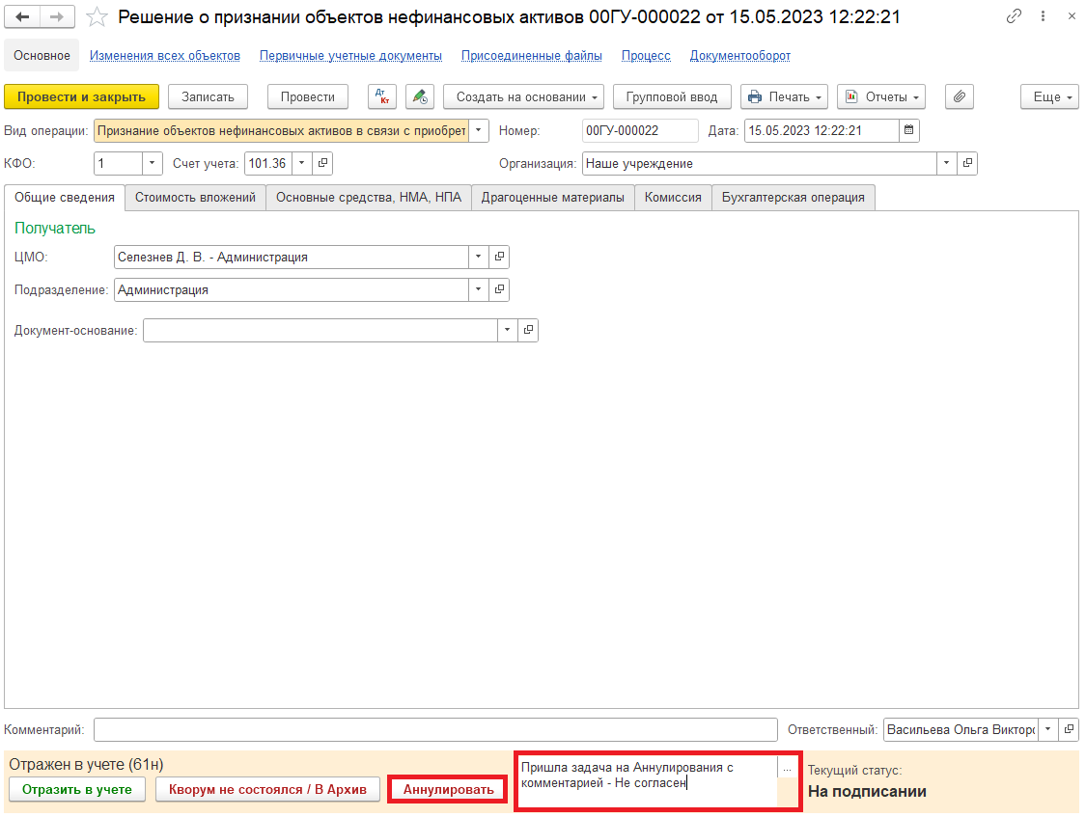

12.7. Закрыть документ. Закрыть предмет задачи и вернуться на начальную страницу и нажать на кнопку «Исполнено».
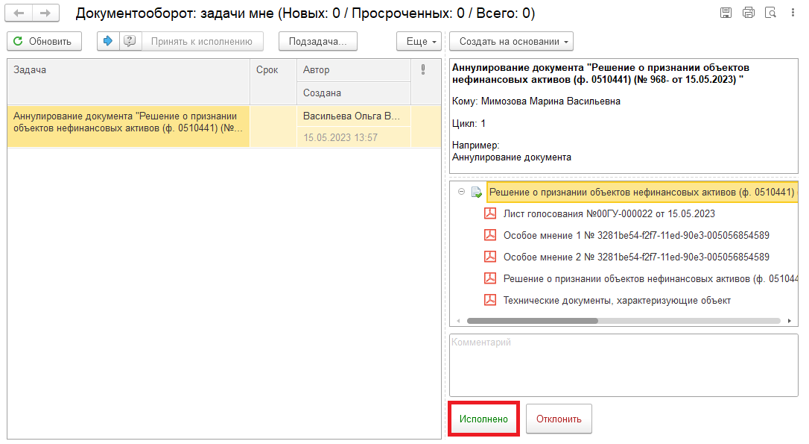
Для Ответственного исполнителя из состава комиссии:
12.8. После выполнения задачи в ЭДО на начальной странице Ответственного исполнителя из состава комиссии появится задача о результате завершения процесса «Ознакомиться с результатом исполнения: «Решение о признании объектов нефинансовых активов (ф.0510441) …» – нажать на кнопку «Завершить исполнение».
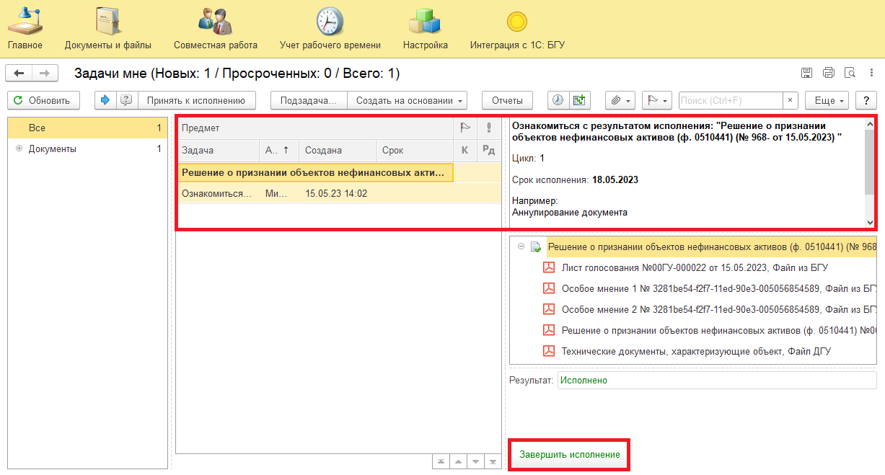

Приложение 1
Заполнение документа Решения комиссии (ф. 0510441) помощником ввода на основании
На основании Помощника ввода на основании заполняются закладки «Общие сведения», «Стоимость вложений», «Основные средства, НМА, НПА».
1. В поле «Документ-основание» выбрать «Поступление ОС, НМА, НПА» и нажать на кнопку «Ок».
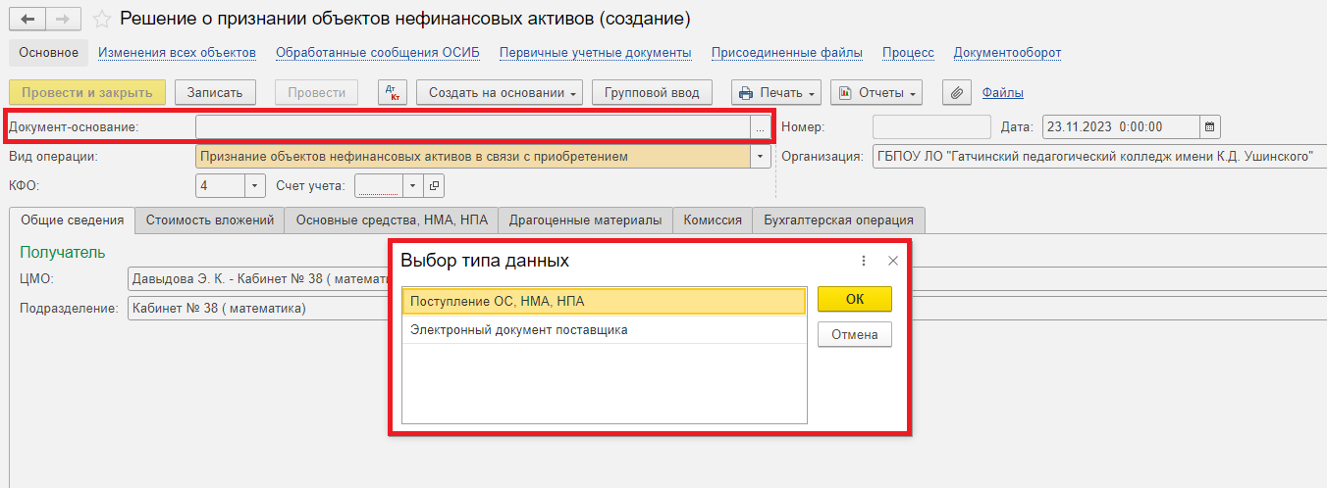
2. Выбираем документ «Поступление ОС, НМА, НПА» и нажимаем на кнопку «Выбрать».
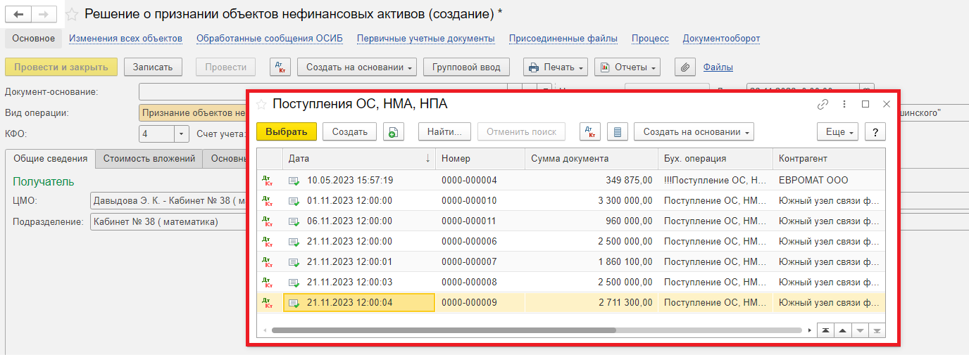

3. Открывается «Помощник ввода на основании». В разделе «1.Выбор кап.вложений» выбираем объект и нажимаем на кнопку «Далее».
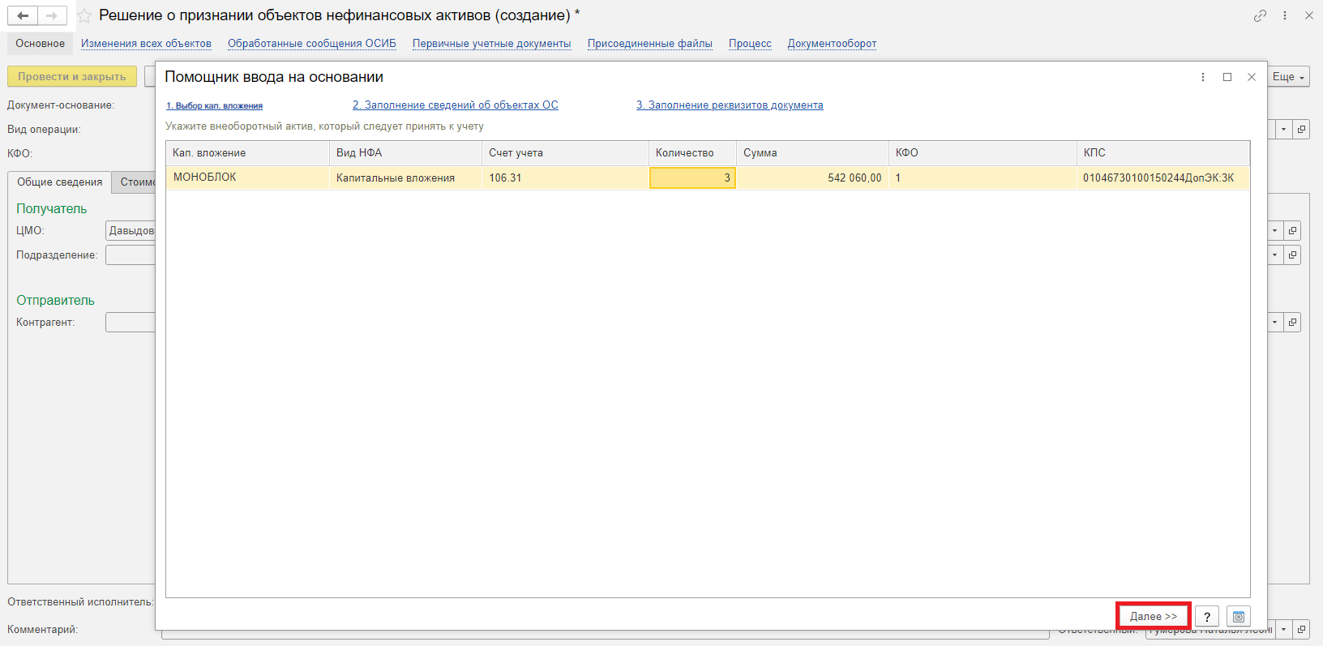
4. В разделе «2.Заполнение сведений об объектах ОС» на закладке «Основные сведения об объектах ОС» заполнить «Наименование», «Тип НФА», «Счет учета».
При наличии информации заполнить поля «Код по ОКОФ» (ответственный исполнитель должен написать комментарий), «Амортизационная группа», «Местонахождение», «Адрес», «Изготовитель», «Марка, модель, проект, тип, порода, паспорт, чертеж и т.п.», «Инвентарные номера» (заводской и реестровый номера, номер паспорта, дата выпуска)
После заполнения нажать на кнопку «Далее».
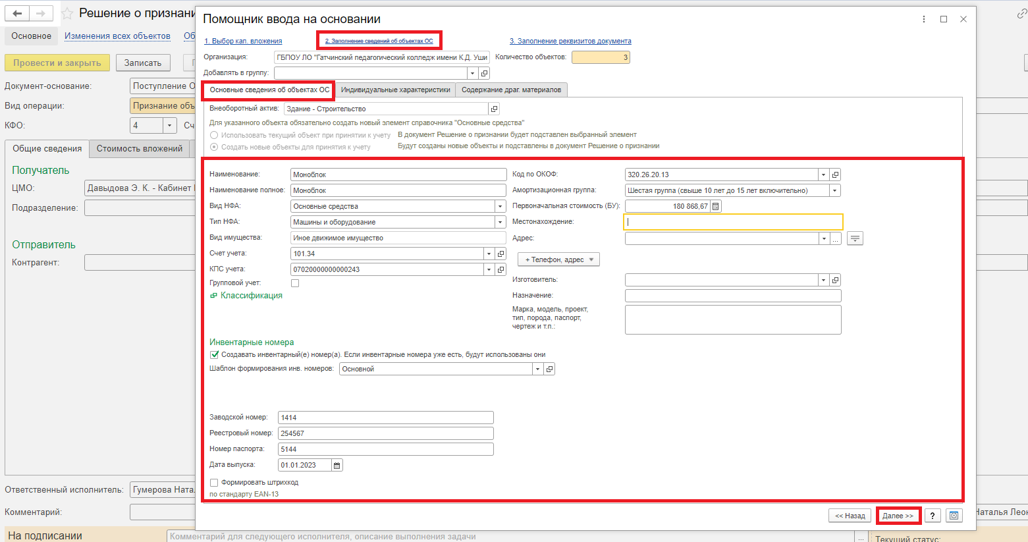

5. В разделе «3.Заполнение реквизитов документа» заполнить поле «МОЛ / Место хранения», «Подразделение» и «Карточка капвложений». При наличии информации заполнить поле «Подразделение».
Обратите внимание!
До создания Решения (ф.0510441) объект капвложений и карточка капвложений должны быть созданы.
Карточка капитального вложения создается бухгалтером в момент создания Объекта вложений (см. приложение 2).
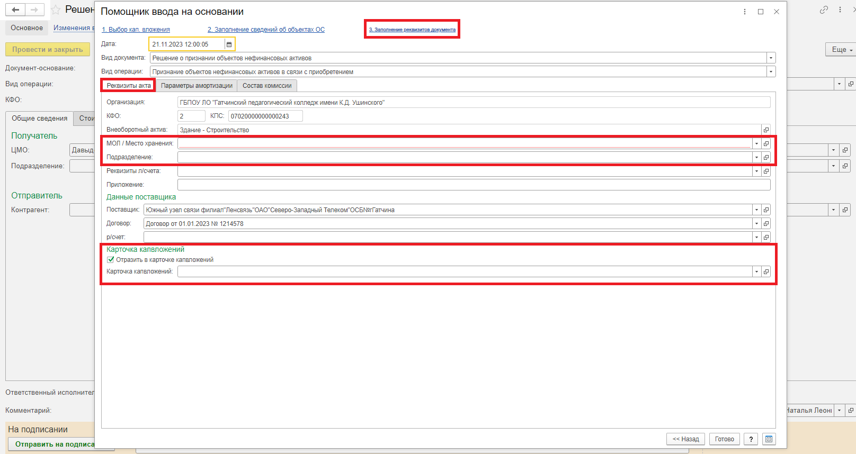
На закладке «Параметры амортизации» заполнить поле «Счет затрат» и нажать на кнопку «Готово».
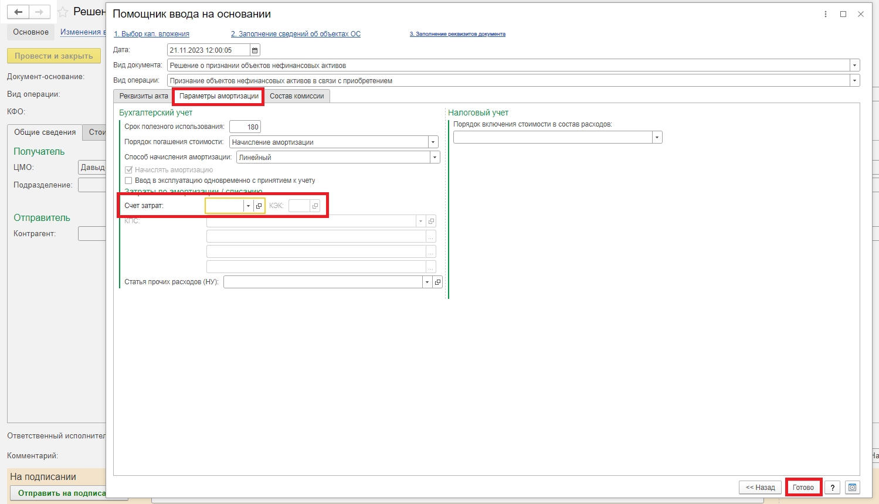

Приложение 2
Создание Карточки капвложений

Справочник «Карточки капвложений» находится в разделе «ОС, НМА, НПА» и содержит карточки капитальных вложений в объекты нефинансовых активов (основные средства, нематериальные и непроизведенные активы). Предназначен для хранения сведений с целью формирования «Карточек учета капитальных вложений (ф. 0509211)».
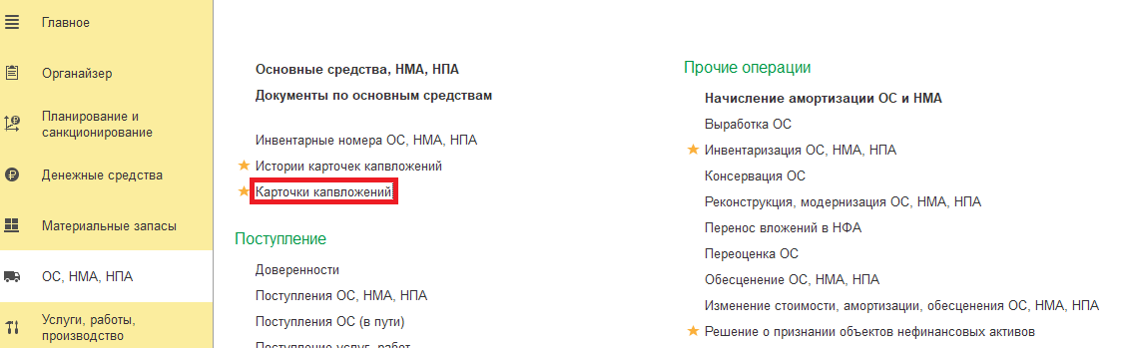
Для создания новой карточки необходимо нажать на кнопку «Создать».
Реквизиты карточки:
- Вид капвложений – выбирается значение перечисления «Виды капвложений», определяет вид карточки или вид капвложений – поступление возмездное, поступление безвозмездное, модернизация реконструкция, централизованное снабжение, изготовление для собственных нужд, первое применение и прочее капвложение.
- Комментарий – произвольный комментарий к карточке.
- Группа карточек – группа справочника, в которую входит карточка.
- Наименование – наименование карточки. Формируется автоматически из наименования объекта капвложений и вида карточки. Может быть изменено вручную.
- Номер карточки – номер карточки, присваивается автоматически при записи новой карточки.
- Дата начала вложений – дата, с которой начались вложения, относящиеся к карточке. Реквизит виден только для карточки вида «Первое применение», т.к. карточки первого применения формируются по остаткам на счетах 106.хх при первом применении функционала карточек капвложений – по состоянию на 01.01.2023, но дата открытия карточки для карточек первого применения должна соответствовать реальной дате начала формирования капвложений. Для карточек других видов дата открытия карточки соответствует дате первого вложения в карточку и не требует заполнения, поэтому в форме не видна.
- Закрыта – флажок, который определяет состояние карточки (закрыта, открыта).
Дата закрытия карточки. Карточка закрывается датой прекращения признания в учете капитальных вложений в объекты нефинансовых активов, но не ранее даты государственной регистрации права собственности на объекты нефинансовых активов, на которые в соответствии с законодательством Российской Федерации требуется такая регистрация. Реквизит доступен, только когда включен флажок Закрыта.
- Объект вложений – элемент справочника «Основные средства». Объект, к капитальным вложениям в который относится карточка. Заполняется автоматически при создании новой карточки, если карточка создается из учетного документа, и в нем указан объект капвложений (основное средство, которое является значением субконто «Основные средства» счета 106.хх).
- Организация.
